**TRƯỜNG ĐẠI HỌC THỦ DẦU MỘT**

**VIỆN ĐÀO TẠO CÔNG NGHỆ THÔNG TIN, CHUYỂN ĐỔI SỐ**

**BÁO CÁO TỔNG KẾT**

**ĐỀ TÀI NGHIÊN CỨU KHOA HỌC CỦA SINH VIÊN CẤP ĐƠN VỊ  
NĂM HỌC 2024-2025**

**XÂY DỰNG WEBSITE**

**ÔN THI TRẮC NGHIỆM TIẾNG ANH CHO**

**HỌC SINH TRUNG HỌC PHỔ THÔNG**

Sinh viên/Nhóm Sinh viên thực hiện:

**Hồ Tuấn Phước 2224802010872**

Nguyễn Minh Nghi 2224802010934

Phan Phước Hồng Phúc 2224802010871

Hà Minh Phương 2224802010925

Giáo viên hướng dẫn:

**ThS. Võ Quốc Lương**

Bình Dương, ngày 20 tháng 04 năm 2025

**TRƯỜNG ĐẠI HỌC THỦ DẦU MỘT**

**VIỆN ĐÀO TẠO CÔNG NGHỆ THÔNG TIN, CHUYỂN ĐỔI SỐ**

**BÁO CÁO TỔNG KẾT**

**ĐỀ TÀI NGHIÊN CỨU KHOA HỌC CỦA SINH VIÊN CẤP ĐƠN VỊ  
NĂM HỌC 2024-2025**

**XÂY DỰNG WEBSITE**

**ÔN THI TRẮC NGHIỆM TIẾNG ANH CHO**

**HỌC SINH TRUNG HỌC PHỔ THÔNG**

|  |  |  |  |  |  |  |  |
| --- | --- | --- | --- | --- | --- | --- | --- |
| **STT** | **Họ và tên SV** | **Giới tính** | **Dân tộc** | **Lớp, Viện** | **SV năm thứ/ Số năm đào tạo** | **Ngành học** | **Ghi chú** |
| 1 | Hồ Tuấn Phước | Nam | Kinh | D22CNTT06, Đào tạo CNTT, CĐS | 3/4 | CNTT | SV thực hiện chính |
| 2 | Nguyễn Minh Nghi | Nam | Kinh | D22CNTT06, Đào tạo CNTT, CĐS | 3/4 | CNTT |  |
| 3 | Phan Phước Hồng Phúc | Nam | Kinh | D22CNTT06, Đào tạo CNTT, CĐS | 3/4 | CNTT |  |
| 4 | Hà Minh Phương | Nam | Kinh | D22CNTT06, Đào tạo CNTT, CĐS | 3/4 | CNTT |  |

Giảng viên hướng dẫn: ThS.Võ Quốc Lương

|  |  |
| --- | --- |
| UBND TỈNH BÌNH DƯƠNG | **CỘNG HÒA XÃ HỘI CHỦ NGHĨA VIỆT NAM** |
| **TRƯỜNG ĐẠI HỌC THỦ DẦU MỘT** | **Độc lập – Tự do – Hạnh phúc** |
|  |  |
|  |  |

**THÔNG TIN KẾT QUẢ NGHIÊN CỨU CỦA ĐỀ TÀI**

**1. Thông tin chung**

- Tên đề tài: Xây dựng website ôn thi trắc nghiệm tiếng Anh cho học sinh Trung học phổ thông

- Sinh viên/ nhóm sinh viên thực hiện:

|  |  |  |  |  |  |
| --- | --- | --- | --- | --- | --- |
| **STT** | **Họ và tên** | MSSV | **Lớp** | **Viện** | **Năm thứ/ Số năm đào tạo** |
| 1 | Hồ Tuấn Phước | 2224802010872 | D22CNTT06 | Đào tạo CNTT, CĐS | 3/4 |
| 2 | Nguyễn Minh Nghi | 2224802010934 | D22CNTT06 | Đào tạo CNTT, CĐS | 3/4 |
| 3 | Phan Phước Hồng Phúc | 2224802010871 | D22CNTT06 | Đào tạo CNTT, CĐS | 3/4 |
| 4 | Hà Minh Phương | 2224802010925 | D22CNTT06 | Đào tạo CNTT, CĐS | 3/4 |

- Người hướng dẫn: ThS. Võ Quốc Lương

**2. Mục tiêu đề tài**

Trong bối cảnh Việt Nam đang ngày càng hội nhập sâu rộng với thế giới, tiếng Anh trở thành một kỹ năng thiết yếu cho thế hệ trẻ, đặc biệt là học sinh Trung học Phổ thông (THPT). Để đáp ứng yêu cầu này, Đề án 5695 đã được triển khai, nhằm đưa tiếng Anh trở thành ngôn ngữ thứ hai trong trường học. Theo bà Lan, một chuyên gia trong lĩnh vực giáo dục, "Chúng ta đã tạo ra một mô hình giáo dục bền vững, phù hợp với điều kiện Việt Nam và đáp ứng xu thế hội nhập quốc tế. Học sinh không chỉ giỏi về kiến thức mà còn tự tin giao tiếp và làm việc bằng tiếng Anh, sẵn sàng cạnh tranh công bằng với bạn bè quốc tế" [3].

Website của nhóm em cung cấp một hình thức ôn tập kiến thức và luyện thi vừa sát với nội dung của bậc học. Cùng với sự kết hợp của giáo viên trong việc quản lý học sinh sẽ giúp học sinh có thể học tập tốt hơn

Nhằm hỗ trợ học sinh THPT trong việc luyện tập và ôn thi tiếng Anh, đồ án này tập trung vào xây dựng một website ôn thi trắc nghiệm tiếng Anh. Website sẽ cung cấp các bài tập trắc nghiệm đa dạng từ ngữ pháp, từ vựng đến kỹ năng đọc hiểu và luyện đề, phù hợp với cấu trúc thi hiện hành tại Việt Nam và cung cấp các lời khuyên, kế hoạch học tập, các video học tập có liên quan đến bài kiểm tra. Qua đó, học sinh sẽ được làm quen với các dạng bài tập thường gặp, tự kiểm tra kiến thức và cải thiện kỹ năng làm bài thi trắc nghiệm.

**3. Tính mới và sáng tạo**

Một điểm nổi bật để thể hiện tính sáng tạo của đề tài chính là việc tích hợp các công nghệ, công cụ trí tuệ nhân tạo (AI) hiện đại. Hệ thống được tích hợp với Gemini API để có thể tổng hợp các câu trắc nghiệm mà học sinh làm sai, sau đó được đưa lên Server của Gemini để xử lý và trả dữ liệu về lại cho người dùng, gồm các câu trắc nghiệm mà học sinh làm sai, kèm với lời khuyên mà hệ thống đưa ra cho kết quả làm đó. Bên cạnh đó, kết hợp với công nghệ, công cụ của Youtube API để tổng hợp các video bài giảng về các phần loại, chủ đề câu hỏi mà học sinh làm sai, điều này giúp tăng tính tương tác của hệ thống đối với học sinh.

Ngoài ra hệ thống còn tích hợp công nghệ, công cụ Groq để chuyển đổi các tệp âm thanh thành đoạn văn bản, điều này rất thích hợp cho bên giáo viên, họ có thể import các audio của bài thi nghe, sau đó hệ thống sử dụng Groq để chuyển chúng thành Transcript mà không cần phải nhập thủ công.

Bên cạnh đó, trang web cũng cung cấp một môi trường học tập linh hoạt, nơi mà học sinh có thể ôn luyện các dạng bài trắc nghiệm theo chuyên đề, cấp độ và năng lực cá nhân. Thông qua cơ chế tự động chấm điểm, thống kê kết quả và phản hồi chi tiết sau mỗi bài làm, học sinh cũng có thể nhận diện được điểm mạnh và điểm yếu của bản thân.

Trang web còn là công cụ hỗ trợ hiệu quả cho giáo viên trong công tác quản lý và giảng dạy. Giáo viên có thể tạo lập ngân hàng câu hỏi, thiết kế bài kiểm tra trắc nghiệm bằng việc nhập Excel vào hệ thống hoặc xuất bài thi từ hệ thống sang thành phiên bản word, giúp linh hoạt chuyển đổi đề thi đến cho giáo viên. Và cuối cùng, giáo viên có thể thống kê kết quả học tập của học sinh sau khi mỗi lần thi, xuất kết quả đó ra Excel hoặc có thể coi ở dạng biểu đồ điểm tổng quát trên hệ thống, giúp giáo viên dễ dàng kiểm soát phần học tập của học sinh và từ đó đưa ra phương án dạy hợp lý.

**4. Kết quả nghiên cứu**

Tạo trang website cho học sinh có thể tham gia làm đề thi với đa dạng các loại câu hỏi phù hợp với chương trình giáo dục trung học phổ thông, đồng thời tích hợp các công cụ, công nghệ Gemini API để đưa ra lời khuyên cho học sinh sau mỗi lần làm bài ôn tập, kiểm tra.

Cho phép bên giáo viên có thể đa dạng thêm bài thi bằng thủ công, import Excel và có thể xuất lại sang Word, đồng thời cho phép quản lý học sinh trong lớp riêng của giáo viên (thêm, sửa, xóa, in ra danh sách kết quả làm bài của học sinh qua các bài kiểm tra) .

**5. Đóng góp về mặt kinh tế - xã hội, giáo dục và đào tạo, an ninh, quốc phòng và khả năng áp dụng của đề tài**

Website ôn thi trắc nghiệm Tiếng Anh mang lại nhiều lợi ích cho học sinh và giáo viên. Đối với học sinh, đây là một công cụ học tập tương tác, dễ dàng tiếp cận và giúp họ tự đánh giá trình độ, từ đó tập trung vào những phần yếu mà mình cần cải thiện. Đối với giáo viên, website có thể trở thành một công cụ hỗ trợ trong việc giảng dạy và đánh giá học sinh, giúp theo dõi quá trình học tập của các em.

Website ôn thi trắc nghiệm Tiếng Anh có khả năng áp dụng rộng rãi không chỉ trong trường học mà còn có thể mở rộng ra các vùng nông thôn, vùng sâu, vùng xa, nơi mà điều kiện học tập chưa thuận lợi. Với sự phát triển mạnh mẽ của Internet, học sinh ở mọi nơi có thể truy cập vào website và tự học mà không cần đến sự trợ giúp từ gia sư hay lớp học thêm

**6. Công bố khoa học của sinh viên từ kết quả nghiên cứu của đề tài** *(ghi rõ họ tên tác giả, nhan đề và các yếu tố về xuất bản nếu có)* hoặc nhận xét, đánh giá của cơ sở đã áp dụng các kết quả nghiên cứu *(nếu có)*:

Bình Dương, ngày 20 tháng 04 năm 2025

**SINH VIÊN**

**CHỊU TRÁCH NHIỆM CHÍNH**

*(ký, họ và tên)*

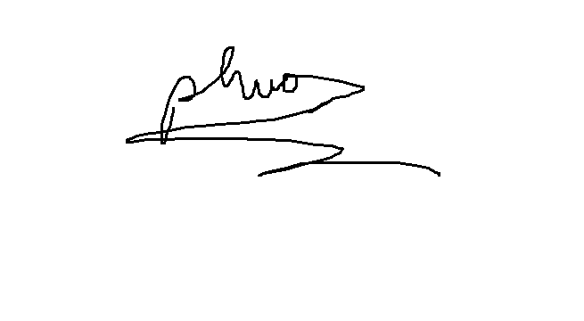

**Hồ Tuấn Phước**

**Nhận xét của người hướng dẫn về những đóng góp khoa học của sinh viên thực hiện đề tài:**

Bình Dương, ngày 20 tháng 04 năm 2025

**TRƯỞNG ĐƠN VỊ GIẢNG VIÊN HƯỚNG DẪN**

*(ký, họ và tên) (ký, họ và tên)*

**Võ Quốc Lương**

|  |  |
| --- | --- |
| UBND TỈNH BÌNH DƯƠNG | **CỘNG HÒA XÃ HỘI CHỦ NGHĨA VIỆT NAM** |
| **TRƯỜNG ĐẠI HỌC THỦ DẦU MỘT** | **Độc lập – Tự do – Hạnh phúc** |
|  |  |
|  |  |

**THÔNG TIN VỀ SINH VIÊN**

**CHỊU TRÁCH NHIỆM CHÍNH THỰC HIỆN ĐỀ TÀI**

**I. SƠ LƯỢC VỀ SINH VIÊN:**



Họ và tên: Hồ Tuấn Phước

Sinh ngày: 01 tháng 01 năm 2004

Nơi sinh: Bình Dương

Lớp: D22CNTT06 Khóa: D22CNTT06

Khoa/viện: Viện đào tạo công nghệ thông tin, chuyển đổi số

Địa chỉ liên hệ: phường Vĩnh Tân, thành phố Tân Uyên, tỉnh Bình Dương

Điện thoại: 0349146401 Email: 2224802010872@student.tdmu.edu.vn

**II. QUÁ TRÌNH HỌC TẬP** (kê khai thành tích của sinh viên từ năm thứ 1 đến năm đang học):

***\* Năm thứ 1:***

Ngành học: Công nghệ thông tin Khoa/viện: Viện Đào tạo CNTT, chuyển đổi số

Kết quả xếp loại học tập: Xuất sắc

Sơ lược thành tích: 9.27

***\* Năm thứ 2:***

Ngành học: Công nghệ thông tin Khoa/viện: Viện Đào tạo CNTT, chuyển đổi số

Kết quả xếp loại học tập: Xuất sắc

Sơ lược thành tích: 9.11

***\* Năm thứ 3:***

Ngành học: Công nghệ thông tin Khoa/viện: Viện Đào tạo CNTT, chuyển đổi số

Kết quả xếp loại học tập:

Sơ lược thành tích: 8.84

Ngày 20 tháng 04 năm 2025

|  |  |
| --- | --- |
| **XÁC NHẬN CỦA ĐƠN VỊ**  *(ký, họ và tên)* | **XÁC NHẬN CỦA SINH VIÊN**  *(ký, họ và tên)*  chuky  Hồ Tuấn Phước |

**MỤC LỤC**

CHƯƠNG 1. GIỚI THIỆU TỔNG QUAN VỀ ĐỀ TÀI 1

1.1. Tên đề tài 1

1.2. Lý do chọn đề tài 1

1.3. Tổng quan về tình hình nghiên cứu 2

1.4. Mục tiêu của đề tài 3

1.4.1. Mục tiêu chung 3

1.4.2. Mục tiêu cụ thể 4

1.5. Đối tượng, phạm vi nghiên cứu, cách tiếp cận và phương pháp nghiên cứu 4

1.5.1. Đối tượng 4

1.5.2. Phạm vi nghiên cứu 4

1.6. Phương pháp nghiên cứu 5

CHƯƠNG 2. GIẢI PHÁP CÔNG NGHỆ 7

2.1. Nền tảng 7

2.2. Công nghệ 7

2.2.1. React Typescript 7

2.2.2. Hệ quản trị cơ sở dữ liệu MongoDB 8

2.2.3. Server Nodejs 9

2.2.4. Mô hình MVC 9

2.2.5. Gemini API 11

2.2.6. Youtube API 12

CHƯƠNG 3. XÁC ĐỊNH YÊU CẦU VÀ XÂY DỰNG CHƯƠNG TRÌNH 13

3.1. Sơ đồ hệ thống 13

3.2. Thiết kế Use Case 13

3.2.1. Danh sách actor 13

3.2.2. Các chức năng của hệ thống 14

3.3. Biểu đồ hệ thống 16

3.3.2. Đặc tả Usecase 16

3.4. Biểu đồ tuần tự 27

3.4.1. Đăng nhập 27

3.4.2. Đăng xuất 28

3.4.3. Đăng ký 29

3.4.4. Quản lý đề thi 30

3.4.5. Tham gia kỳ thi 31

3.4.6. Ôn tập theo thẻ ghi nhớ 32

3.4.7. Quản lý câu hỏi 33

3.4.8. Quản lý lớp học 35

CHƯƠNG 4. THIẾT KẾ CƠ SỞ DỮ LIỆU 37

4.1. Sơ đồ Class Diagram 37

4.2. Mô tả các bảng trong CSDL 38

4.2.1. Bảng mô tả Tài khoản 38

4.2.2. Bảng mô tả Lớp Học 39

4.2.3. Bảng mô tả Quên mật khẩu 39

4.2.4. Bảng mô tả Thẻ ghi nhớ 39

4.2.5. Bảng mô tả Kết quả làm bài 40

4.2.6. Bảng mô tả Yêu cầu xác minh 40

4.2.7. Bảng mô tả Câu hỏi 41

4.2.8. Bảng mô tả Bài thi 41

4.2.9. Bảng mô tả Đoạn văn 42

4.2.10. Bảng mô tả Loại câu hỏi 42

4.2.11. Bảng mô tả Audio 42

4.2.12. Bảng mô tả Từ vựng 42

CHƯƠNG 5. TRIỂN KHAI VÀ THỰC NGHIỆM 43

5.1. Phần chung 43

5.1.1. Giao diện trang đăng nhập 43

5.1.2. Giao diện trang đăng ký 43

5.1.3. Giao diện trang giới thiệu về chúng tôi 45

5.1.4. Giao diện trang liên hệ 46

5.2. Phần học sinh 46

5.2.1. Giao diện trang chủ 46

5.2.2. Giao diện trang danh sách các đề thi 47

5.2.3. Giao diện trang chi tiết đề thi 47

5.2.4. Giao diện trang làm đề thi 48

5.2.5. Giao diện trang báo lỗi câu hỏi 49

5.2.6. Giao diện trang kết quả bài làm 49

5.2.7. Giao diện xem chi chi đề thi đã làm 51

5.2.8. Giao diện trang kết quả làm bài tích hợp Gemini đưa ra lời khuyên 52

5.2.9. Giao diện trang thẻ ghi nhớ 54

5.2.10. Giao diện trang tạo bộ thẻ ghi nhớ 55

5.2.11. Giao diện trang xem chi tiết bộ thẻ ghi nhớ 55

5.2.12. Giao diện trang ôn tập thẻ ghi nhớ 56

5.2.13. Giao diện trang lớp học 60

5.2.14. Giao diện trang thông tin cá nhân 61

5.3. Phần giáo viên 62

5.3.1. Giao diện trang quản lý đề thi 62

5.3.2. Giao diện trang tạo đề thi thủ công 63

5.3.3. Giao diện trang tạo đề thi tự động 63

5.3.4. Giao diện trang tạo đề thi bằng nhập file Excel 64

5.3.5. Giao diện trang xuất đề thi hệ thống sang file Word 65

5.3.6. Giao diện trang quản lý ngân hàng câu hỏi 66

5.3.7. Giao diện tạo câu hỏi mới 66

5.3.8. Giao diện trang quản lý lớp học 67

5.3.9. Giao diện trang tạo mới lớp học 67

5.3.10. Giao diện trang chi tiết lớp học 68

5.3.11. Giao diện trang quản lý đề thi trong phần quản lý lớp học 69

5.3.12. Giao diện trang quản lý học sinh trong phần quản lý lớp học 71

5.3.13. Giao diện trang quản lý file nghe 73

5.3.14. Giao diện trang quản lý báo lỗi 75

5.4. Phần quản trị viên 76

5.4.1. Giao diện trang quản lý yêu cầu xác thực tài khoản cho giáo viên. 76

5.4.2. Giao diện trang quản lý dạng câu hỏi 77

KẾT LUẬN 78

PHỤ LỤC 80

**DANH MỤC HÌNH**

Hình 1.1: Những ngôn ngữ phổ biến trên thế giới (Nguồn: statisticsanddata.org) 1

Hình 2.1: Hình chức năng của từng lớp trong mô hình kiến trúc kiến trúc 10

Hình 3.1: Sơ đồ hệ thống 13

Hình 3.2: Sơ đồ Usecase 16

Hình 3.3: Use case Quản lý Đề Thi 21

Hình 3.4: Use case Quản Lý Câu Hỏi 23

Hình 3.5: Biểu đồ tuần tự đăng nhập 27

Hình 3.6: Biểu đồ tuần tự đăng xuất 28

Hình 3.7: Biểu đồ tuần tự đăng ký 29

Hình 3.8: Biểu đồ tuần tự quản lý đề thi 30

Hình 3.9: Biểu đồ tuần tự tham gia kỳ thi 31

Hình 3.10: Biểu đồ tuần tự ôn tập 32

Hình 3.11: Biểu đồ tuần tự quản lý câu hỏi 33

Hình 3.12: Biểu đồ tuần tự quản lý lớp học 35

Hình 4.1: Sơ đồ Diagram 37

Hình 5.1: Đăng nhập 43

Hình 5.2: Đăng ký 43

Hình 5.3: Giao diện đăng ký tài khoản học sinh 44

Hình 5.4: Giao diện đăng ký tài khoản giáo viên 44

Hình 5.5: Liên hệ 46

Hình 5.6: Giao diện trang chủ 46

Hình 5.7: Giao diện xem danh sách đề thi 47

Hình 5.8: Giao diện xem chi tiết một đề thi 47

Hình 5.9: Giao diện làm bài kiểm tra 48

Hình 5.10: Giao diện báo lỗi 49

Hình 5.11: Giao diện bài làm khi nộp 49

Hình 5.12: Giao diện bài làm khi nộp xem các câu hỏi liên quan đến bài kiểm tra 50

Hình 5.13: Giao diện xem chi chi đề thi đã làm 51

Hình 5.14: Giao diện Gemeni cho lời khuyên 52

Hình 5.15: Video hướng dẫn học tập 53

Hình 5.16: Ôn tập qua thẻ ghi nhớ 54

Hình 5.17: Giao diện tạo bộ thẻ ghi nhớ 55

Hình 5.18: Giao diện trang xem chi tiết bộ thẻ ghi nhớ 55

Hình 5.19: Học sinh thể chọn hình thức làm bài cho phần ôn tập bằng từ vựng 56

Hình 5.20: Ôn tập bộ từ vựng bằng dạng true false 57

Hình 5.21: Ôn tập bộ từ vựng bằng dạng trắc nghiệm nhiều đáp án 58

Hình 5.22: Ôn tập bằng cách viết từ tiếng Anh với mô tả tiếng Việt. 59

Hình 5.23: Ôn tập bằng cách nối các từng từ vựng tương ứng với nhau 59

Hình 5.24: Lớp học 60

Hình 5.25: Giao diện tham gia lớp học 60

Hình 5.26: Giao diện chi tiết lớp học 60

Hình 5.27: Giao diện trang thông tin cá nhân 61

Hình 5.28: Quản lý đề thi 62

Hình 5.29: Giao diện trang tạo đề thi thủ công 63

Hình 5.30: Giao diện trang tạo đề thi tự động 63

Hình 5.31: Giao diện tạo đề thi từ file Excel 64

Hình 5.32: Giao diện xuất file Word 65

Hình 5.33: Hình ảnh kết quả file Word được tạo từ bài kiểm tra 65

Hình 5.34: Quản lý câu hỏi 66

Hình 5.35: Giao diện tạo câu hỏi mới 66

Hình 5.36: Giao diện quản lý lớp học ( Giáo viên) 67

Hình 5.37: Giao diện tạo lớp học mới 67

Hình 5.38: Giao diện trang chi tiết lớp học 68

Hình 5.39: File kết quả làm bài kiểm tra của học sinh trong lớp 69

Hình 5.40: Giao diện trang quản lý đề thi trong phần quản lý lớp học 69

Hình 5.41: Xem chi tiết kết quả làm bài của bài kiểm tra cụ thể của học sinh 70

Hình 5.42: Giáo viên cũng có thể xem học sinh đã làm bài như thế nào 71

Hình 5.43: Giao diện trang quản lý học sinh trong phần quản lý lớp học 71

Hình 5.44: Thêm học sinh thủ công 72

Hình 5.45: Thông báo thêm học sinh thành công và danh sách thêm thất bại 73

Hình 5.46: Kết quả bài kiểm tra của học sinh có trong lớp 73

Hình 5.47: Quản lý file nghe 73

Hình 5.48: Chuyển file nghe thành văn bản 74

Hình 5.49: Giao diện xử lý báo lỗi của giáo viên 75

Hình 5.50: Giáo viên có thể gửi phản hồi 76

Hình 5.51: Kết quả Học sinh gửi báo lỗi nhận được phản hồi của giáo viên thành công 76

Hình 5.52: Duyệt tài khoản giáo viên 76

Hình 5.53: Giao diện quản lý dạng câu hỏi 77

**DANH MỤC BẢNG**

Bảng 3.1: Danh sách actor 13

Bảng 3.2: Danh sách các chức năng cho học sinh 14

Bảng 3.3: Danh sách các chức năng của giáo viên 14

Bảng 3.4: Danh sách các chức năng của quản trị viên 15

Bảng 4.1: Bảng mô tả Tài khoản 38

Bảng 4.2: Bảng mô tả Lớp Học 39

Bảng 4.3: Bảng mô tả Quên mật khẩu 39

Bảng 4.4: Bảng mô tả Thẻ ghi nhớ 39

Bảng 4.5: Bảng mô tả Kết quả làm bài 40

Bảng 4.6: Bảng mô tả Yêu cầu xác minh 40

Bảng 4.7: Bảng mô tả Câu hỏi 41

Bảng 4.8: Bảng mô tả Bài thi 41

Bảng 4.9: Bảng mô tả Đoạn văn 42

Bảng 4.10: Bảng mô tả Loại câu hỏi 42

Bảng 4.11: Bảng mô tả Audio 42

Bảng 4.12: Bảng mô tả Từ vựng 42

Bảng 5.1: Mã lỗi HTTP 81

1. GIỚI THIỆU TỔNG QUAN VỀ ĐỀ TÀI
   1. Tên đề tài

**“Xây dựng website ôn thi trắc nghiệm tiếng Anh cho học sinh Trung học phổ thông”**

* 1. Lý do chọn đề tài

Hiện nay, dân số thế giới hiện nay có khoảng 8 tỷ người. Trong đó, tiếng Anh là ngôn ngữ phổ biến nhất trên thế giới, hiện nay có khoảng 1,5 tỷ nói tiếng Anh. Do đó tiếng Anh có vai trò vô cùng quan trọng, đặc biệt trong lứa tuổi học sinh, sinh viên, nhất là trong quá trình chuyển đổi số hiện nay[3].

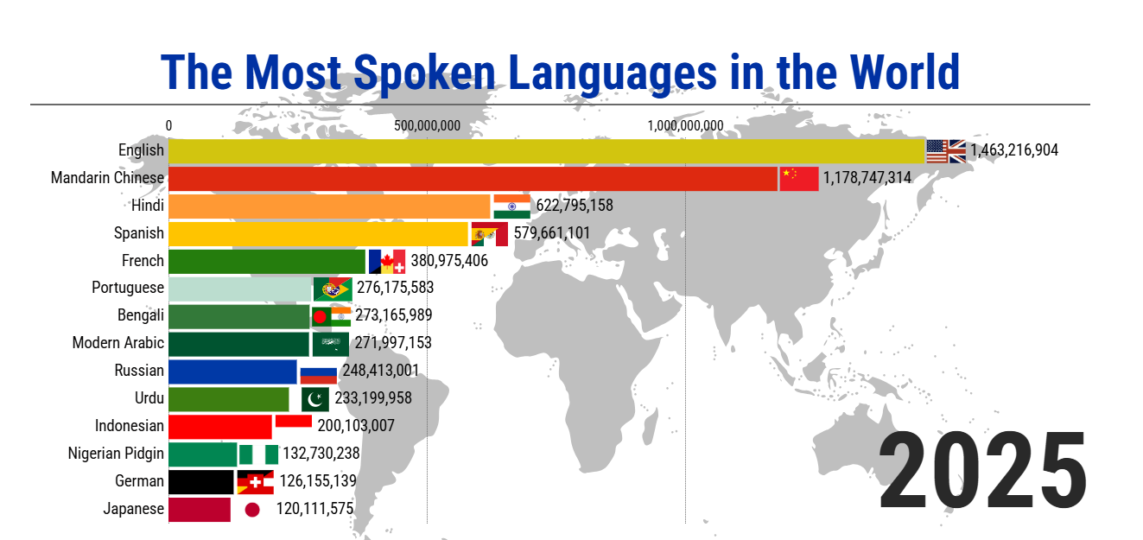

* + - * 1. Những ngôn ngữ phổ biến trên thế giới (Nguồn: statisticsanddata.org)

Hơn thế nữa, các trường THPT đã áp dụng trắc nghiệm vào ôn tập hay chấm điểm. Tuy vậy, vẫn còn một số học sinh vẫn chưa quen với công nghệ trắc nghiệm trực tuyến. Để giải quyết vấn đề, “Website ôn thi trắc nghiệm trực tuyến tiếng Anh cho học sinh cấp trung học phổ thông” đã được nhóm em xây dựng để học sinh THPT có thể ôn luyện, làm quen với các hệ thống trắc nghiệm của môn tiếng Anh một cách tốt hơn.

 Trang web trắc nghiệm cung cấp chức năng cho phép người dùng bổ sung, củng cố kiến thức sau các bài trắc nghiệm và kiểm tra kiến thức của bản thân. Hệ thống cung cấp chức năng đăng ký, đăng nhập giúp họ dễ dàng tham gia.

Thời đại công nghệ số hiện nay, các trang web thi trắc nghiệm là một phần quan trọng trong nền giáo dục. Nó cung cấp nhiều loại kiểm tra khác nhau và mang lại sự tiện lợi, linh hoạt và tiết kiệm thời gian và tài nguyên. Việc sử dụng các bài kiểm tra trắc nghiệm trực tuyến hỗ trợ giáo dục, học tập và sự tương tác trong quá trình đánh giá kiến thức. Học sinh có thể làm các câu trắc nghiệm theo chủ đề hoặc được giáo viên hoặc người quản lý tổ chức. Giáo viên có thể sử dụng kỳ thi để đánh giá mức độ phân loại của các đề thi mà họ đã tạo.

* 1. Tổng quan về tình hình nghiên cứu

Hiện nay, tình hình nghiên cứu liên quan đến các trang web và ứng dụng hỗ trợ học tập luôn được quan tâm. Các trang web và ứng dụng như Duolingo, Quizlet, Elsa Speak, Azota và Study4 đều hỗ trợ học tiếng Anh. Những trang web này đều cung cấp nhiều tài liệu tiếng Anh, bao gồm các video, giúp nâng cao vốn từ và các ứng dụng hỗ trợ học tập.

Một số ưu điểm, nhược điểm của một số trang web, ứng dụng học tiếng Anh, làm bài kiểm tra trắc nghiệm phổ biến hiện nay:

Duolingo: về ưu điểm của nó là nền tảng miễn phí, cung cấp các bài tập ngắn về ngữ pháp, chia động từ, từ vựng, sau khi học xong một bài học sẽ qua bài học tiếp theo. Giúp tận dụng thời gian rảnh rỗi một cách hiệu quả. Bên cạnh đó, nó còn giúp học qua một số trò chơi có giao diện sinh động khuyến khích học tập. Duolingo cũng có chức năng luyện nghe và luyện phát âm[4].

Tuy nhiên nó cũng có một số nhược điểm như: một số phần trang web không thể truy cập toàn bộ bằng tiếng Việt được và Duolingo cũng chủ yếu hỗ trợ cho người mới bắt đầu, các học sinh THPT có thể cảm thấy chán và không học được điều gì mới và cũng không rèn luyện được các dạng bài thực tế về các bài kiểm tra trong lớp học.

Azota là một phần mềm giao và chấm bài tập trực tuyến có giao diện dễ sử dụng và phù hợp với giáo viên không rành công nghệ. Ngoài ra, thầy cô có thể chấm bài trực tiếp trên hệ thống, tiết kiệm nhiều thời gian và tạo đề kiểm tra online bằng cách tải đề từ file Word hoặc PDF. Azota cũng hỗ trợ chấm điểm tự động với đề trắc nghiệm.[5]

Nhưng Azota vẫn có những hạn chế. Quá trình nộp bài của học sinh bị ảnh hưởng bởi tốc độ tải trang và upload đề chậm. Ngoài ra, nếu file đề không được định dạng theo cấu trúc chuẩn, Azota có thể không nhận diện được nội dung, khiến việc sử dụng nó trở nên khó khăn đối với giáo viên mới. Việc chấm điểm tự động đôi khi gặp phải lỗi đáp án sai và phần xem chi tiết bài chấm của giáo viên hiện không thể sử dụng được. Điều này ảnh hưởng đến quá trình học tập và phản hồi của học sinh và phụ huynh.[5]

Quizlet là một công cụ học tập trực tuyến hữu ích, đặc biệt phù hợp với học sinh và giáo viên trong việc ôn luyện từ vựng, định nghĩa và các khái niệm học thuật thông qua các hình thức học đa dạng. Một trong những ưu điểm nổi bật của Quizlet là sự linh hoạt trong phương pháp học: người dùng có thể lựa chọn giữa nhiều chế độ như Flashcards, Test, Learn, Match hay các trò chơi tương tác như Gravity và Quizlet Live để phù hợp với phong cách học của từng cá nhân. Tính năng học nhóm cũng giúp nâng cao khả năng hợp tác và tạo động lực thông qua thi đua lành mạnh. Ngoài ra, Quizlet còn hỗ trợ học tập mọi lúc mọi nơi trên nhiều nền tảng, từ điện thoại đến máy tính, giúp học sinh dễ dàng truy cập và ôn tập mọi lúc. [6]

Tuy nhiên, Quizlet cũng tồn tại một số nhược điểm. Nếu sử dụng phiên bản miễn phí, người học sẽ thường xuyên gặp phải các quảng cáo gây xao nhãng trong quá trình học. Bên cạnh đó, do nội dung trên Quizlet chủ yếu do người dùng tự tạo và chia sẻ, nên thông tin có thể thiếu tính chính xác hoặc không phù hợp, đặc biệt nếu không được kiểm duyệt bởi giáo viên hoặc chuyên gia. Vì vậy, người dùng cần lựa chọn và kiểm tra kỹ các bộ thẻ học trước khi sử dụng để đảm bảo hiệu quả và độ tin cậy trong quá trình học tập.[6]

Để giải quyết các vấn đề trên nhóm em quyết định làm đề tài "Xây dựng website ôn thi trắc nghiệm tiếng Anh cho học sinh Trung học phổ thông", đây là một đề tài khá mới, mang tính thực tiễn cao, đặc biệt trong bối cảnh . Website sẽ tạo ra một môi trường giúp học sinh Trung học phổ thông ôn luyện chuyên sâu, làm quen với kiến thức tiếng Anh, hỗ trợ hiệu quả quá trình học tập.

* 1. Mục tiêu của đề tài
     1. Mục tiêu chung

Xây dựng một website trắc nghiệm tiếng Anh dành cho học sinh Trung học phổ thông, nhằm hỗ trợ các em trong việc ôn tập, củng cố kiến thức và rèn luyện kỹ năng làm bài thi theo đúng chương trình giảng dạy của Bộ Giáo dục và Đào tạo. Website không chỉ là công cụ tự học mà còn là cầu nối giữa học sinh và giáo viên trong việc theo dõi tiến độ học tập, đánh giá năng lực, từ đó đưa ra định hướng cải thiện hiệu quả. Qua việc xây dựng website còn giúp nhóm em tìm hiểu về việc xây dựng website với mô hình MVC và nghiên cứu công nghệ Reactjs, Vite, Type để tạo giao diện và dùng Expressjs, Nodejs để làm phần xử lý các quy trình của hệ thống. Đồng thời, cũng nghiên cứu tìm hiểu về cơ sở dữ liệu noSQL MongoDB.

* + 1. Mục tiêu cụ thể

Hệ thống cho phép người dùng dễ dàng đăng ký tài khoản qua Gmail, với cơ chế xác thực đặc biệt dành cho giáo viên nhằm đảm bảo tính bảo mật và phân quyền hợp lý. Sau khi đăng nhập, học sinh sẽ được tiếp cận đầy đủ thông tin về các cuộc thi tiếng Anh, các bài tập và đề kiểm tra hiện có trên nền tảng, giúp các em nắm bắt cơ hội ôn tập và rèn luyện một cách chủ động. Đồng thời, học sinh còn có thể tự luyện các bài trắc nghiệm tiếng Anh phong phú trên nhiều chủ đề khác nhau và rèn luyện từ vựng qua thẻ ghi nhớ (flashcard) được xây dựng sinh động, giúp việc ghi nhớ trở nên hiệu quả và thú vị hơn.

Về phía giáo viên, hệ thống cung cấp tính năng quản lý ngân hàng câu hỏi cá nhân, có thể tạo và lưu trữ đề thi riêng, đồng thời còn có chức năng xuất file từ đề thi hiện có và nhập đề thi từ file excel giúp giáo viên có thể nhanh chóng tạo đề thi .Bên cạnh đó giáo viên có thể dễ dàng thiết lập và quản lý các lớp học: thêm bớt học sinh, theo dõi tiến độ từng lớp. Đồng thời, giáo viên sẽ nhận được các báo cáo về kết quả học tập của học sinh giúp thầy cô kịp thời điều chỉnh phương pháp giảng dạy. Ngoài ra web còn hỗ trợ chuyển đổi file nghe thành văn bản thông qua AI, giúp giáo viên tự động tạo một cách dễ dành

Sau mỗi bài thi, học sinh có thể xem lại kết quả, phân tích những câu đã sai và nhận được gợi ý, lời khuyên cá nhân hóa để cải thiện kỹ năng và đưa ra được kế học tập hợp lý. Những phân tích này không chỉ giúp học sinh hiểu rõ hơn về điểm mạnh, điểm yếu của bản thân mà còn tạo động lực để các em tiếp tục rèn luyện và tiến bộ.

* 1. Đối tượng, phạm vi nghiên cứu, cách tiếp cận và phương pháp nghiên cứu
     1. Đối tượng

Đối tượng ở đây đang được nghiên cứu là các trang website và các ứng dụng có sẵn liên quan về hỗ trợ ôn thi trắc nghiệm Tiếng Anh cho học sinh Trung học phổ thông. Bên cạnh đó, đề tài cũng nghiên cứu sâu vào các nhu cầu của học sinh và giáo viên về các tính năng, giao diện và độ bảo mật dữ liệu của website .

* + 1. Phạm vi nghiên cứu

Tìm hiểu nội dung học tập trong chương trình tiếng Anh Trung học phổ thông do Bộ Giáo dục và Đào tạo ban hành. Việc nghiên cứu này nhằm nhằm xây dựng một hệ thống trắc nghiệm trực tuyến phù hợp với năng lực và nội dung học tập của học sinh THPT, hỗ trợ việc ôn tập, kiểm tra và đánh giá kiến thức một cách hiệu quả.

Tìm hiểu các dạng bài tập và cấu trúc đề thi phổ biến trong chương trình tiếng Anh THPT, đặc biệt là các kỹ năng ngôn ngữ như từ vựng, ngữ pháp, đọc hiểu và chức năng ngôn ngữ. Các câu hỏi trắc nghiệm sẽ được phân loại theo từng dạng câu hỏi, cấp độ, kiến thức giúp học sinh luyện tập theo nhu cầu cá nhân.

Tìm hiểu các nền tảng và hệ thống làm bài thi trắc nghiệm khác như Azota, Study4,… để tối ưu hóa giao diện người dùng, nâng cao trải nghiệm học tập.

Nghiên cứu sử dụng các API như Gemini, Youtube, Groq trong việc đưa ra lời khuyên, kế hoạch học tập, các bài giảng video hỗ trợ học tập cho học sinh nhằm nâng cao kiến thức và cải thiện trình độ cho học sinh.

Hệ thống được xây dựng dựa trên mô hình MVC trong dự án Reactjs, giúp tách biệt rõ ràng giữa giao diện, xử lý logic và truy xuất cơ sở dữ liệu. Dữ liệu như câu hỏi, đáp án, kết quả thi và thông tin người dùng sẽ được lưu trữ bằng Mongodb. Với thiết kế giao diện thân thiện, dễ sử dụng và bám sát chương trình học, website sẽ là công cụ hỗ trợ cho học sinh trong việc luyện thi và củng cố kiến thức tiếng Anh THPT.

* 1. Phương pháp nghiên cứu

Phương pháp nghiên cứu được áp dụng trong đề tài này là sự kết hợp giữa cách tiếp cận lý thuyết và cách tiếp cận thực nghiệm, nhằm xây dựng một website ôn tập trắc nghiệm tiếng Anh cho học sinh trung học phổ thông (THPT). Phương pháp nghiên cứu này sử dụng một kết hợp lý thuyết để đảm bảo tính hợp lý trong thiết kế và phát triển website, đồng thời áp dụng thực nghiệm để thử nghiệm và cải tiến website thông qua thực tế sử dụng của học sinh. Cách tiếp cận này giúp website không chỉ đáp ứng nhu cầu học tập của học sinh, mà còn cải thiện chất lượng giảng dạy và học tập thông qua công nghệ.

Đầu tiên, nghiên cứu sẽ tập trung vào việc tìm hiểu các công nghệ nền tảng cần thiết cho việc phát triển web, bao gồm các ngôn ngữ lập trình (HTML, CSS, JavaScript), các framework hỗ trợ (ExpressJs), cũng như tìm hiểu sâu về mô hình kiến trúc MVC (Model-View-Controller) nhằm tổ chức cấu trúc hệ thống một cách hiệu quả, phân tách rõ ràng logic xử lý, giao diện người dùng và quản lý dữ liệu. Quá trình phân tích và thiết kế hệ thống sẽ được thực hiện dựa trên kết quả nghiên cứu lý thuyết và yêu cầu thực tế của việc ôn tập tiếng Anh cho học sinh THPT. Giai đoạn này sẽ xác định các yêu cầu chức năng cụ thể của website (như quản lý ngân hàng câu hỏi, các loại hình câu hỏi trắc nghiệm, chức năng làm bài thi, chấm điểm tự động, lưu lịch sử làm bài, quản lý người dùng - học sinh/giáo viên), cấu trúc dữ liệu phù hợp để lưu trữ câu hỏi, đề thi và kết quả ôn tập, cùng với việc thiết kế giao diện người dùng (UI) và trải nghiệm người dùng (UX) trực quan, dễ sử dụng cho cả học sinh và giáo viên. Phần mềm website sẽ được phát triển dựa trên kết quả phân tích thiết kế, sử dụng các công cụ lập trình phù hợp và áp dụng mô hình MVC đã nghiên cứu để đảm bảo tính modular, dễ bảo trì và mở rộng. Dữ liệu về câu hỏi, đề thi, kết quả làm bài và thông tin người dùng sẽ được lưu trữ và quản lý trong một hệ quản trị cơ sở dữ liệu phù hợp.

Sau khi hoàn thành phát triển, website sẽ trải qua giai đoạn kiểm thử kỹ lưỡng để đảm bảo tính năng hoạt động chính xác theo yêu cầu, hiệu năng ổn định khi có nhiều người dùng truy cập và không có lỗi nghiêm trọng.

1. GIẢI PHÁP CÔNG NGHỆ
   1. Nền tảng

Hệ thống website trắc nghiệm tiếng Anh cho học sinh THPT được xây dựng dựa trên: mô hình MVC kết hợp sử dụng công nghệ Reactjs, Vite, Type để tạo giao diện và dùng Expressjs, Nodejs để làm phần xử lý các quy trình của hệ thống. Bên cạnh đó sử dụng hệ quản trị cơ sở dữ liệu noSQL MongoDB làm cơ sở dữ liệu cho web.

* 1. Công nghệ
     1. React Typescript

React (ReactJS) là một thư viện JavaScript mã nguồn mở mạnh mẽ, được phát triển bởi Facebook, chuyên dùng để xây dựng giao diện người dùng (frontend) cho các ứng dụng web. Khi kết hợp với TypeScript (TS), một tập hợp mở rộng của JavaScript do Microsoft phát triển, nó trở thành một bộ đôi công nghệ phổ biến để xây dựng các ứng dụng web có khả năng mở rộng, dễ bảo trì và đáng tin cậy. Sự kết hợp này tận dụng thế mạnh của React trong việc quản lý giao diện dựa trên component và hiệu suất của Virtual DOM, cùng với hệ thống kiểu tĩnh và các tính năng hướng đối tượng của TypeScript, giúp cải thiện đáng kể chất lượng mã nguồn, khả năng kiểm thử và hiệu quả làm việc của đội ngũ phát triển [13].

Trong kiến trúc của một ứng dụng React được phát triển với TypeScript, Component đóng vai trò là đơn vị xây dựng cơ bản và quan trọng nhất. Mỗi Component đại diện cho một phần độc lập của giao diện người dùng, có thể là một khối giao diện nhỏ tái sử dụng được hoặc cả một trang hoàn chỉnh. Component chịu trách nhiệm quản lý trạng thái (state) và thuộc tính (props) của riêng nó, định nghĩa cấu trúc giao diện sẽ được hiển thị thông qua cú pháp mở rộng JSX, và xử lý các tương tác từ người dùng. Nguyên tắc thiết kế trong React khuyến khích các Component càng nhỏ gọn, độc lập và có thể tái sử dụng càng tốt, từ đó giúp xây dựng giao diện theo mô hình modular, dễ hiểu và dễ bảo trì [13]. Quan trọng hơn, việc sử dụng TypeScript cho phép định nghĩa rõ ràng kiểu dữ liệu cho props và state của từng Component, giúp đảm bảo tính chính xác khi truyền dữ liệu giữa các Component và phát hiện lỗi kiểu dữ liệu ngay trong quá trình phát triển [15].

Song song với cấu trúc dựa trên Component, việc tích hợp TypeScript vào quá trình phát triển React mang lại lợi ích đáng kể thông qua hệ thống kiểu tĩnh của nó. TypeScript cho phép định nghĩa rõ ràng cấu trúc dữ liệu thông qua các interface hoặc type, áp dụng cho props, state, context, hoặc các đối tượng dữ liệu khác trong ứng dụng React. Điều này giúp lập trình viên và công cụ phát triển có thể kiểm tra tính đúng đắn của kiểu dữ liệu ngay trong lúc viết code, phát hiện sớm các lỗi tiềm ẩn liên quan đến việc sử dụng sai kiểu hoặc thiếu thuộc tính, thay vì chờ đến khi ứng dụng chạy gây ra lỗi runtime. Hệ thống kiểu mạnh mẽ này không chỉ cải thiện khả năng tự hoàn thành mã và hỗ trợ quá trình tái cấu trúc code một cách an toàn hơn, mà còn làm cho mã nguồn dễ đọc, dễ hiểu và tăng cường khả năng cộng tác trong các dự án lớn và phức tạp [15].

* + 1. Hệ quản trị cơ sở dữ liệu MongoDB

MongoDB là một hệ quản trị cơ sở dữ liệu NoSQL mã nguồn mở hàng đầu, được thiết kế để lưu trữ dữ liệu dưới dạng các tài liệu linh hoạt theo cấu trúc tương tự JSON (gọi là BSON). Ra đời nhằm đáp ứng nhu cầu của các ứng dụng hiện đại yêu cầu khả năng thay đổi nhanh chóng về cấu trúc dữ liệu và khả năng mở rộng quy mô theo chiều ngang, MongoDB cho phép lưu trữ và truy xuất dữ liệu một cách hiệu quả mà không bị ràng buộc bởi schema cố định như trong cơ sở dữ liệu quan hệ truyền thống, từ đó hỗ trợ phát triển các ứng dụng hiện đại với tốc độ và hiệu năng cao [14].

Một trong những đặc điểm nổi bật của MongoDB là mô hình lưu trữ hướng tài liệu (Document-Oriented Storage). Dữ liệu được tổ chức thành các bản ghi độc lập gọi là tài liệu (documents), và các tài liệu này được nhóm lại thành các tập hợp (collections). Mỗi tài liệu có thể có cấu trúc khác nhau, giúp việc thích ứng với sự thay đổi của yêu cầu ứng dụng trở nên dễ dàng và nhanh chóng trong suốt vòng đời phát triển [14]. Mô hình linh hoạt này là lý tưởng cho các ứng dụng có cấu trúc dữ liệu phức tạp, bán cấu trúc, hoặc thường xuyên thay đổi.

Để đáp ứng nhu cầu của các ứng dụng quy mô lớn và có lượng truy cập cao, MongoDB cung cấp các cơ chế mạnh mẽ cho khả năng mở rộng và sẵn sàng cao. Khả năng phân mảnh dữ liệu cho phép phân tán dữ liệu trên nhiều máy chủ, giúp mở rộng dung lượng lưu trữ và hiệu suất xử lý theo chiều ngang một cách linh hoạt, phù hợp với các ứng dụng cần xử lý lượng dữ liệu khổng lồ. Đồng thời, tính năng nhân bản dữ liệu thông qua việc sử dụng Replica Sets đảm bảo tính sẵn sàng cao và an toàn dữ liệu bằng cách duy trì nhiều bản sao dữ liệu trên các máy chủ khác nhau, tự động chuyển đổi khi có sự cố xảy ra, giảm thiểu thời gian ngừng hoạt động [14].

Hiệu suất truy vấn là một yếu tố quan trọng, và MongoDB hỗ trợ nhiều loại chỉ mục khác nhau để tăng tốc độ đọc dữ liệu. Bằng cách tạo chỉ mục trên các trường truy vấn phổ biến, MongoDB có thể nhanh chóng định vị dữ liệu mà không cần quét toàn bộ collection, từ đó cải thiện đáng kể thời gian phản hồi cho các truy vấn đọc, đặc biệt khi làm việc với dữ liệu lớn [14]. Tuy nhiên, việc thiết kế chỉ mục hiệu quả đòi hỏi sự hiểu biết về mẫu truy vấn của ứng dụng để tránh làm chậm quá trình truy vấn trên tập dữ liệu lớn nếu chỉ mục không phù hợp.

Là một cơ sở dữ liệu mã nguồn mở, MongoDB được hưởng lợi từ cộng đồng phát triển và hỗ trợ rộng lớn, cũng như được miễn phí sử dụng. Khả năng tích hợp tốt với nhiều ngôn ngữ lập trình và framework hiện đại cũng là một ưu điểm lớn, giúp các nhà phát triển dễ dàng sử dụng nó trong các dự án của mình [14]. Tuy nhiên, việc quản trị và tối ưu hóa hiệu suất cho một hệ thống MongoDB quy mô lớn có thể phức tạp hơn so với cơ sở dữ liệu quan hệ truyền thống, đòi hỏi kiến thức chuyên sâu về thiết kế schema, indexing và cấu hình hệ thống [14]. Mặc dù có cộng đồng mạnh, tài liệu hướng dẫn có thể vẫn chưa đầy đủ chi tiết cho mọi trường hợp so với một số hệ quản trị cơ sở dữ liệu truyền thống đã tồn tại lâu đời hơn.

* + 1. Server Nodejs

Node.js là một nền tảng phát triển ứng dụng phía máy chủ mã nguồn mở, được xây dựng dựa trên công cụ thực thi JavaScript V8 hiệu năng cao của Google Chrome [12]. Ra mắt vào năm 2009, Node.js cho phép các nhà phát triển sử dụng JavaScript – ngôn ngữ vốn phổ biến ở frontend – để xây dựng toàn bộ ứng dụng web từ đầu đến cuối một cách nhất quán [12]. Mục tiêu chính của nền tảng này là tạo ra các ứng dụng mạng nhanh chóng, hiệu quả và có khả năng mở rộng dễ dàng.

Nhờ phần nhân lõi được viết bằng các ngôn ngữ hiệu suất cao như C++, Node.js đạt được tốc độ xử lý và rất phù hợp cho các ứng dụng yêu cầu khả năng thời gian thực [12]. Mô hình xử lý bất đồng bộ và không chặn của Node.js giúp nó xử lý một lượng lớn kết nối đồng thời một cách hiệu quả, trở thành lựa chọn phổ biến để xây dựng các sản phẩm có lượng truy cập rất lớn, cần khả năng mở rộng nhanh chóng, hoặc các dự án startup yêu cầu tốc độ phát triển và đổi mới công nghệ nhanh [12].

* + 1. Mô hình MVC

Mô hình của hệ thống website được thiết kế theo mô hình phân tách thành các lớp để tối ưu hóa việc phát triển, bảo trì và mở rộng hệ thống. Mỗi lớp đều được thiết kế để thực hiện các chức năng riêng biệt, giúp quản lý các khía cạnh khác nhau của trang web một cách độc lập nhưng vẫn đảm bảo sự tương tác giữa các phần tử của hệ thống.

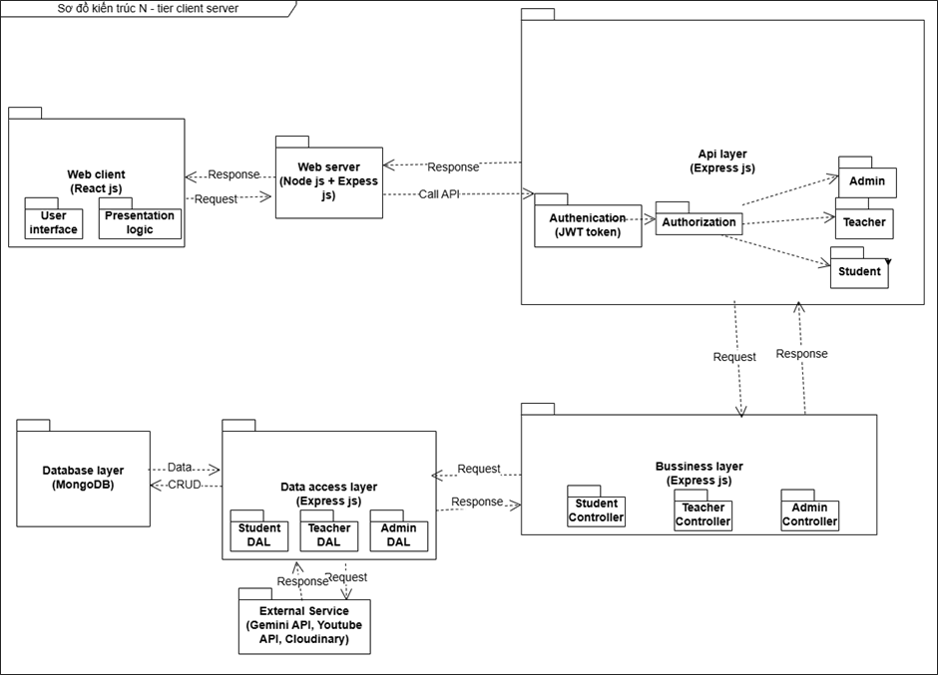

* + - * 1. Hình chức năng của từng lớp trong mô hình kiến trúc kiến trúc

Web Client sẽ bao gồm tất cả các lớp giao diện người dùng mà người dùng sẽ tương tác trực tiếp. Những lớp này là các lớp ranh giới giúp người dùng giao tiếp với hệ thống. Chúng chứa các biểu mẫu và giao diện trực quan mà người dùng thấy khi sử dụng hệ thống. Các trang giao diện cho phép học sinh đăng nhập, đăng ký, làm bài kiểm tra, xem kết quả. Lớp xử lý giao diện: Nhận dữ liệu từ người dùng và gửi đến các server để xử lý.

Web Server sẽ bảo quá trình truyền nhận dữ liệu giữa client và server diễn ra mượt mà và hiệu quả, đồng thời giúp duy trì sự phân tách giữa giao diện người dùng và các logic nghiệp vụ phức tạp. Nó đóng vai trò trung gian giữa Web Client và Business Logic để thực hiện các chức năng: xử lý các yêu cầu từ Web Client, nhận thông tin từ người dùng qua các truy vấn HTTP; giao tiếp với tầng Business Logic để xử lý các yêu cầu này, bao gồm việc truy xuất dữ liệu, thực hiện các nghiệp vụ cần thiết; Chuyển kết quả đã xử lý từ Business Logic trả về cho Web Client, để hiển thị thông tin hoặc kết quả cho người dùng.

Lớp Business sẽ chịu trách nhiệm xử lý các logic nghiệp vụ quan trọng của hệ thống, đảm bảo các chức năng chính được thực thi chính xác và hiệu quả. Các thành phần chính trong lớp này bao gồm: xác thực người dùng, các chức năng sẽ chia nhỏ theo vai trò (học sinh, giáo viên, người quản lý). Chúng đóng vai trò là bộ điều khiển trung gian, có nhiệm vụ xử lý các yêu cầu từ lớp ứng dụng và thực thi các nghiệp vụ cần thiết.

Lớp Data Access là chứa các hàm, phương thức truy xuất trực tiếp với cơ sở dữ liệu của hệ thống hệ thống, giúp quản lý và bảo mật thông tin. Lớp này đóng vai trò quan trọng trong việc đảm bảo rằng tất cả dữ liệu của hệ thống được lưu trữ một cách an toàn, có thể truy xuất, cập nhật và xóa khi cần thiết.

Các thành phần chính trong lớp Data Access bao gồm một số model chính như là: Model học sinh, dùng để lưu trữ thông tin về học sinh như tên, ngày sinh, lớp học, thông tin liên hệ và các dữ liệu cá nhân khác; đây là bảng chính trong việc quản lý hồ sơ học sinh trong hệ thống. Model đề thi lưu trữ thông tin về các bài kiểm tra, bao gồm tên đề thi, thời gian làm bài và các thông tin cần thiết khác cho quá trình tổ chức thi, đóng vai trò cung cấp dữ liệu quan trọng để tạo và quản lý các kỳ thi. Model câu hỏi chứa tất cả các câu hỏi trong các bài kiểm tra với nội dung câu hỏi, loại câu hỏi, các lựa chọn trả lời (đối với câu hỏi trắc nghiệm) và các dữ liệu liên quan, giúp truy xuất và hiển thị câu hỏi khi học sinh làm bài kiểm tra. Cuối cùng, bảng kết quả lưu trữ kết quả làm bài của học sinh, bao gồm điểm số, thời gian hoàn thành và các thông tin phục vụ việc đánh giá; dữ liệu trong bảng này được sử dụng để tạo báo cáo điểm số và theo dõi tiến trình học tập của học sinh.

Lớp Data Access giúp lưu trữ và tổ chức các thông tin một cách hiệu quả, đồng thời đảm bảo tính toàn vẹn của dữ liệu. Các Model trong lớp này có mối quan hệ chặt chẽ với nhau, giúp hệ thống dễ dàng quản lý, tìm kiếm và cập nhật thông tin khi cần thiết.

* + 1. Gemini API

Gemini API là API do Google phát triển, cho phép các nhà phát triển tích hợp sức mạnh của mô hình AI Gemini – một trong những mô hình trí tuệ nhân tạo tiên tiến nhất từ Google. Người dùng có thể sử dụng Gemini API để xử lý từ văn bản, hình ảnh, đến dữ liệu phức tạp.

Gemini API hoạt động dựa trên mô hình client-server, nơi nhà phát triển gửi yêu cầu qua máy chủ Google, sau đó nhận phản hồi chứa dữ liệu đã xử lý bởi mô hình Gemini. Điểm nổi bật của Gemini API là khả năng xử lý ngữ cảnh dài và đa phương thức, giúp nó vượt trội trong việc hiểu và trả lời các truy vấn phức tạp.

Google cung cấp các API theo dạng miễn phí hoặc có tính phí dựa trên đơn vị là token. "Cấp miễn phí" của API Gemini được cung cấp thông qua dịch vụ API với các giới hạn tốc độ thấp hơn cho mục đích thử nghiệm. Bạn có thể sử dụng Google AI Studio hoàn toàn miễn phí ở tất cả các quốc gia có hỗ trợ. "Cấp trả phí" của API Gemini có hạn mức tỷ lệ cao hơn, các tính năng bổ sung và cách xử lý dữ liệu khác [16].

* + 1. Youtube API

API YouTube là một API miễn phí, cho phép tích hợp các chức năng phổ biến của nền tảng YouTube vào trang web hoặc ứng dụng riêng, giúp người dùng có thể truy xuất, chèn, cập nhật hoặc xoá nhiều loại tài nguyên khác nhau do YouTube cung cấp. Để gửi yêu cầu đến API Dữ liệu của YouTube, mỗi yêu cầu bắt buộc phải có khóa API (được truyền qua tham số key). Với các thao tác như chèn, cập nhật, hoặc xoá tài nguyên, mã ủy quyền là bắt buộc. Đồng thời, khi truy xuất dữ liệu riêng tư của người dùng đã xác thực, yêu cầu cũng cần phải đính kèm mã thông báo ủy quyền hợp lệ [17].

Ngoài ra, một số phương thức API truy xuất tài nguyên còn hỗ trợ các thông số uỷ quyền hoặc có thể cung cấp siêu dữ liệu bổ sung khi các yêu cầu được xác thực. Ví dụ, khi truy xuất danh sách video do người dùng tải lên, nếu được cấp quyền phù hợp, hệ thống có thể hiển thị cả các video ở chế độ riêng tư. API YouTube hỗ trợ giao thức xác thực OAuth 2.0 và cho phép cung cấp mã thông báo bằng hai cách: thông qua tham số truy vấn access_token hoặc sử dụng tiêu đề HTTP Authorization với định dạng Bearer oauth2-token. Hướng dẫn chi tiết về việc triển khai quy trình xác thực này có thể được tham khảo trong tài liệu xác thực chính thức của YouTube.[17]

Kết quả tìm kiếm chứa thông tin về một video, kênh hoặc danh sách phát trên YouTube khớp với các thông số tìm kiếm được chỉ định trong một yêu cầu API. Mặc dù một kết quả tìm kiếm trỏ đến một tài nguyên có thể nhận dạng riêng biệt (chẳng hạn như một video), nhưng kết quả tìm kiếm đó không có dữ liệu ổn định riêng. [17]

1. XÁC ĐỊNH YÊU CẦU VÀ XÂY DỰNG CHƯƠNG TRÌNH
   1. Sơ đồ hệ thống

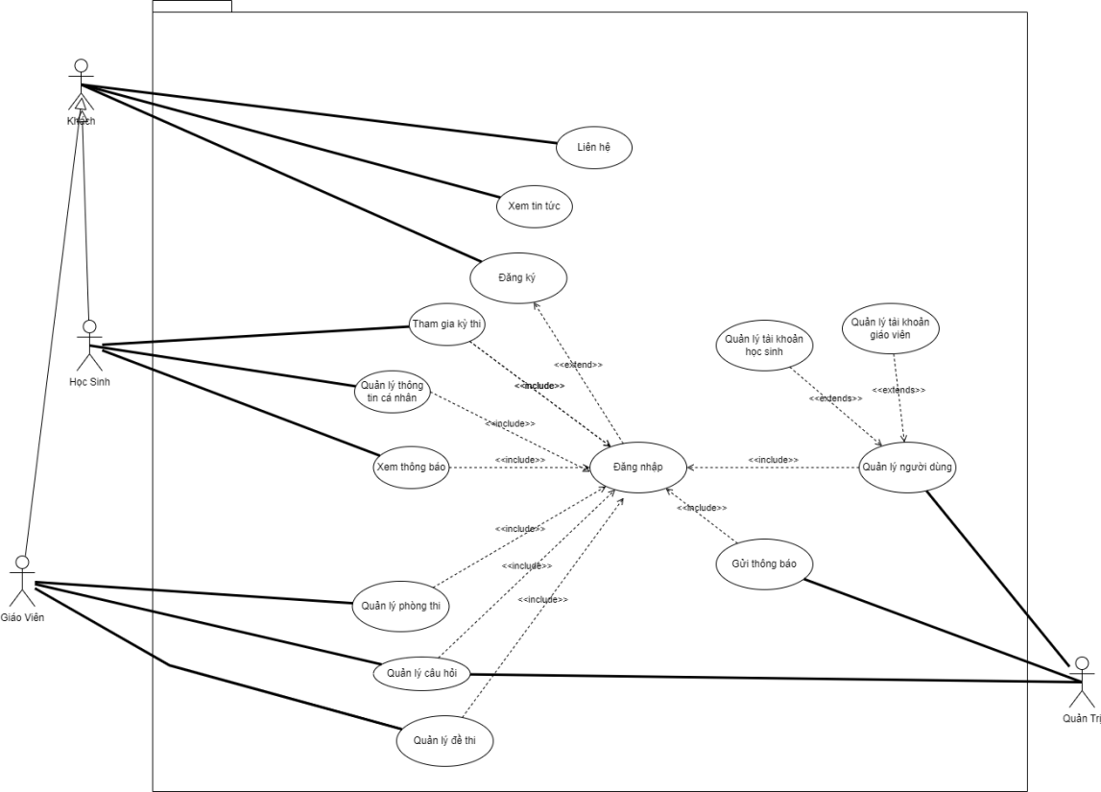

* + - * 1. Sơ đồ hệ thống
  1. Thiết kế Use Case
     1. Danh sách actor

Một actor hay tác nhân ngoài là một vai trò của một hay nhiều người hay vật thể trong sự tương tác với hệ thống.

Danh sách actor

|  |  |  |
| --- | --- | --- |
| STT | Tác nhân | Mô tả |
| 1 | Học sinh | Người dùng chính, tham gia ôn luyện, làm bài trắc nghiệm và được theo dõi kết quả học tập bởi giáo viên trong lớp học riêng. |
| 2 | Giáo viên | Quản lý câu hỏi, đề thi, theo dõi tiến trình học tập của học sinh, và hỗ trợ giải đáp thắc mắc. |
| 3 | Quản trị viên | Quản lý toàn bộ hệ thống: tài khoản, nội dung, phân quyền người dùng và đảm bảo an toàn dữ liệu. |
| 4 | Khách vãng lai | Người chưa đăng ký hoặc đăng nhập, có thể xem thông tin tổng quan và đăng ký tài khoản. |

* + 1. Các chức năng của hệ thống

Danh sách các chức năng cho học sinh

|  |  |  |
| --- | --- | --- |
| Mã UC | CHỨC NĂNG | MÔ TẢ |
| UC1 | Đăng nhập | Đăng nhập và trang web vào sử dụng các chức năng. |
| UC2 | Đăng ký | Tạo một tài khoản mới để đăng nhập. |
| UC3 | Ôn tập theo thẻ ghi nhớ | Danh sách các bài ôn tập chứa các thẻ ghi nhớ. Cung cấp các bộ từ vựng giúp người dùng có thể dễ dàng ôn luyện lại kiến thức. |
| UC4 | Liên hệ | Có địa chỉ, và gmail liên hệ và một mẫu liên hệ gửi thông tin. |
| UC5 | Giới thiệu | Giới thiệu tóm tắt thông tin và chức năng trang web. |
| UC6 | Thông tin cá nhân | Chỉnh sửa thông tin của của người dùng đã tồn tại, bao gồm tên. Và hiện danh sách biểu đồ điểm, danh sách các bài kiểm tra đã làm của học sinh. |
| UC7 | Lớp học | Xem các lớp học mà người dùng đã tham gia và hiển thị các kỳ thi theo lớp |

Danh sách các chức năng của giáo viên

|  |  |  |
| --- | --- | --- |
| MÃ UC | CHỨC NĂNG | MÔ TẢ |
| UC8 | Đăng ký | Giáo viên đăng ký tài khoản để đăng nhập. Tài khoản của giáo viên phải được người quản lý xác thực mới thể sử dụng. |
| UC9 | Quản lý câu hỏi | Quản lý các câu hỏi có thể thêm, sửa, xóa câu hỏi do mình tạo. |
| UC10 | Quản lý đề thi | Quản lý các đề thi có thể thêm (bằng cách thủ công, tự động hoặc nhập file Excel), sửa, xóa, xuất file Word đề thi do mình tạo. |
| UC11 | Quản lý lớp | Quản lý các lớp học có thể thêm, sửa, xóa lớp học. Đồng thời, cũng thể thêm (thủ công hoặc nhập file), xóa, xem kết quả các bài làm của các học sinh trong lớp, cũng như thêm, xóa các đề khi trong lớp của mình. |
| UC12 | Quản lý file nghe | Quản lý các file nghe có thể thêm, sửa, xóa file nghe. Đồng thời cũng có thể tạo văn bản từ file nghe đã nhập. |
| UC13 | Quản lý báo lỗi | Xử lý các báo lỗi của học sinh về đề thi kiểm tra khi học sinh gặp sự cố. |

Danh sách các chức năng của quản trị viên

|  |  |  |
| --- | --- | --- |
| MÃ UC | CHỨC NĂNG | MÔ TẢ |
| UC14 | Quản lý người dùng | Người quản trị có thể duyệt, phân quyền các tài khoản đăng ký với quyền giáo viên trong hệ thống. |
| UC15 | Quản lý dạng câu hỏi | Quản lý dạng câu hỏi trong hệ thống có thể thêm, sửa, xóa các dạng câu hỏi. |

* 1. Biểu đồ hệ thống



* + - * 1. Sơ đồ Usecase
    1. Đặc tả Usecase

**a. Đăng nhập**

|  |  |  |  |
| --- | --- | --- | --- |
| * Tác nhân | Học sinh và Giáo viên | | |
| * **Mô tả :** Tác nhân sử dụng Usecase để đăng nhập hệ thống | | | |
| * **Dòng sự kiện chính :**   1.Tác nhân chọn chức năng đăng nhập  2.Hệ thống hiện thị form đăng nhập  3.Tác nhân chọn đăng nhập  4.Hệ thống kiểm tra đăng nhập có hợp lệ  5.Usecase kết thúc | | | |
| * **Dòng sự kiện phụ :** * **Dòng 1:** 1.Tác nhân hủy đăng nhập   2.Hệ thống tắt form đăng nhập  3.Kết thúc usecase | | | |
| * **Các yêu cầu đặc biệt** | | Phải đăng ký tài khoản | |
| * **Trạng thái hệ thống trước khi Usecase được sử dụng**   Tác nhân phải đăng nhập   * **Trạng thái hệ thống sau Usecase được sử dụng**   **Nếu thành công:** Đăng nhập thành công  **Nếu thất bại:** Hệ thống báo lỗi đăng nhập, không đăng nhập được | | | |
| * **Điểm mở rộng** | | | Đổi mật khẩu |
| * **Tần suất sử dụng** | | | Tối đa 3 lần nhập lại mật khẩu cho mỗi lần đăng nhập |

**b. Đăng xuất**

|  |  |  |  |
| --- | --- | --- | --- |
| * Tác nhân | Học sinh và Giáo viên | | |
| * **Mô tả :** Tác nhấn sử dụng Usecase để đăng xuất hệ thống | | | |
| * **Dòng sự kiện chính :**   1.Tác nhân chọn chức năng đăng xuất  2.Hệ thống hiện thị form xác nhận đăng xuất  3.Tác nhân chọn đăng xuất  5.Usecase kết thúc | | | |
| * **Dòng sự kiện phụ :** * **Dòng 1:**   1.Tác nhân hủy đăng xuất  2.Hệ thống tắt form đăng xuất  3.Kết thúc usecase | | | |
| * **Các yêu cầu đặc biệt** | |  | |
| * **Trạng thái hệ thống trước khi Usecase được sử dụng**   Tác nhân phải đăng xuất   * **Trạng thái hệ thống sau Usecase được sử dụng**   **Nếu thành công:** Đăng xuất thành công  **Nếu thất bại:** Hệ thống báo lỗi đăng xuất, không đăng xuất được | | | |
| * **Điểm mở rộng** | | | Đổi mật khẩu |
| * **Tần suất sử dụng** | | |  |

**c. Đăng ký**

|  |  |  |  |
| --- | --- | --- | --- |
| * Tác nhân | Học sinh và Giáo viên | | |
| * **Mô tả :** Tác nhấn sử dụng Usecase để thực hiện chức năng đăng ký tài khoản (*họ tên, tên đăng nhập, mật khẩu, nhập lại mật khẩu, email, số điện thoại ,….)* | | | |
| * **Dòng sự kiện chính :**   1.Tác nhân chọn chức năng đăng ký  2.Hệ thống hiện thị form đăng ký  3.Tác nhân chọn đăng ký  4.Hệ thống kiểm tra đăng ký có hợp lệ  5.Hệ thống kiểm lưu trữ thông tin đăng ký  6.Usecase kết thúc | | | |
| * **Dòng sự kiện phụ :** * **Dòng 1:**   1.Tác nhân hủy đăng ký  2.Hệ thống tắt form đăng ký và trở về trang chủ  3.Kết thúc usecase | | | |
| * **Các yêu cầu đặc biệt** | | Nhập mã xác nhận | |
| * **Trạng thái hệ thống trước khi Usecase được sử dụng**   Tác nhân phải chọn đăng ký   * **Trạng thái hệ thống sau Usecase được sử dụng**   **Nếu thành công:**Đăng ký thành công  **Nếu thất bại:**Hệ thống báo lỗi đăng ký, không đăng ký được | | | |
| * **Điểm mở rộng** | | | Xem lại thông tin đăng ký và sửa thông tin đăng ký |
| * **Tần suất sử dụng** | | |  |

**d. Tham gia kỳ thi**

|  |  |  |  |
| --- | --- | --- | --- |
| * Tác nhân | Học sinh | | |
| * **Mô tả :** Tác nhấn sử dụng Usecase để tham gia kỳ thi | | | |
| * **Dòng sự kiện chính :**  1. Học sinh chọn đề thi từ danh sách các bài kiểm tra có sẵn. 2. Học sinh nhấp vào chức năng "Tham gia kỳ thi". 3. Hệ thống hiển thị thông tin đề thi, hướng dẫn tham gia và yêu cầu học sinh xác nhận thông tin cá nhân. 4. Học sinh xác nhận thông tin và nhấp vào "Bắt đầu bài thi". 5. Hệ thống hiển thị các câu hỏi theo thứ tự, cho phép học sinh trả lời từng câu và đánh dấu những câu chưa chắc chắn. 6. Học sinh hoàn thành toàn bộ câu hỏi và nhấp vào "Nộp bài thi". 7. Hệ thống ghi nhận bài thi, tự động chấm điểm, và hiển thị kết quả cùng với lời giải thích chi tiết cho từng câu hỏi. 8. Học sinh có thể chọn xem lại bài thi hoặc thoát khỏi chức năng "Kỳ thi". | | | |
| * **Dòng sự kiện phụ :**  1. **Nếu học sinh bị ngắt kết nối hay bị sự cố:**  * Hệ thống lưu lại toàn bộ đáp án và trạng thái hiện tại của bài thi để học sinh có thể tiếp tục vào lần đăng nhập sau. | | | |
| * **Các yêu cầu đặc biệt** | | Phải đăng nhập | |
| * **Trạng thái hệ thống trước khi Usecase được sử dụng**   Tác nhân phải đăng nhập vào hệ thống   * **Trạng thái hệ thống sau Usecase được sử dụng**   **Nếu thành công:** Sẽ được tham gia kỳ thi  **Nếu thất bại:** Hệ thống yêu cầu đăng nhập | | | |
| * **Điểm mở rộng** | | | 1. Điểm số bài thi được tính dựa trên tỷ lệ câu trả lời đúng. 2. Thời gian xử lý kết quả bài thi không quá 2 phút sau khi nộp bài. 3. Giao diện tham gia kỳ thi phải trực quan, dễ sử dụng và thân thiện với học sinh. 4. Đề thi phải được bảo mật, không cho phép sao chép hoặc chia sẻ trong quá trình làm bài. |
| * **Tần suất sử dụng** | | |  |

**e. Chỉnh sửa thông tin cá nhân**

|  |  |  |  |
| --- | --- | --- | --- |
| * Tác nhân | Học sinh và Giáo viên | | |
| * **Mô tả :** Tác nhấn sử dụng Usecase để thực hiện chức năng cập nhật thông tin tài khoản (*họ tên, email, avatar*) | | | |
| * **Dòng sự kiện chính :**   1.Tác nhân chọn chức năng cập nhật thông tin tài khoản  2.Hệ thống hiện thị form cập nhật thông tin tài khoản  3.Tác nhân nhập thống tin (*họ tên, email, avatar*)  4.Hệ thống kiểm tra tính hợp lệ và lưu trữ dữ liệu  5.Usecase kết thúc | | | |
| * **Dòng sự kiện phụ :** * **Dòng 1:**   1**.**Tác nhân hủy chức năng cập nhật thông tin tài khoản  2.Hệ thống tắt form cập nhật thông tin tài khoản và trở về form trang chủ chính  3.Kết thúc usecase | | | |
| * **Các yêu cầu đặc biệt** | | Phải đăng nhập | |
| * **Trạng thái hệ thống trước khi Usecase được sử dụng**   Tác nhân phải chọn cập nhật thông tin tài khoản   * **Trạng thái hệ thống sau Usecase được sử dụng**   **Nếu thành công:**Báo cáo thành công  **Nếu thất bại:**Hệ thống báo lỗi báo cáo, không báo cáo được | | | |
| * **Điểm mở rộng** | | |  |
| * **Tần suất sử dụng** | | |  |

**f. Ôn tập qua thẻ ghi nhớ**

|  |  |  |  |
| --- | --- | --- | --- |
| * Tác nhân | Học sinh | | |
| * **Mô tả :** Tác nhấn sử dụng Usecase để ôn tập | | | |
| * **Dòng sự kiện chính :**  1. Học sinh chọn ôn tập 2. Hệ thông hệ danh sách các bộ từ vựng để học sinh hỗ trợ ôn tập 3. Người dùng chọn mức độ ôn tập 4. Hệ thống load màn hình 5. Người dùng trả lời các câu hỏi 6. Sau khi làm xong người dùng có thể xem kết quả, hệ thống sẽ hiện thông tin câu hỏi, đáp án và lời giải | | | |
| * **Các yêu cầu đặc biệt** | | Phải đăng nhập | |
| * **Trạng thái hệ thống trước khi Usecase được sử dụng**   Tác nhân phải đăng nhập   * **Trạng thái hệ thống sau Usecase được sử dụng**   **Nếu thành công:** Được tham gia ôn tập  **Nếu thất bại:** Hệ thống yêu cầu đăng nhập | | | |
| * **Điểm mở rộng** | | |  |
| * **Tần suất sử dụng** | | |  |

**g. Quản lý đề thi**

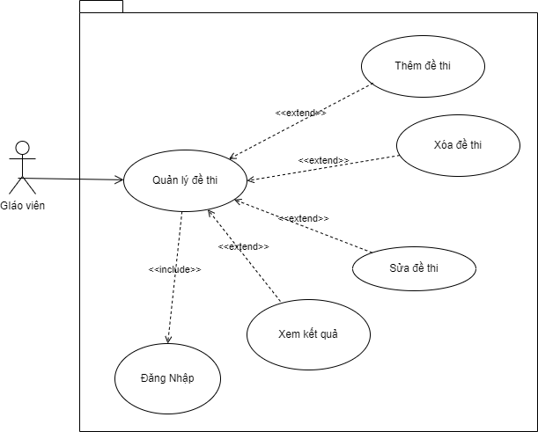

* + - * 1. Use case Quản lý Đề Thi

|  |  |  |  |
| --- | --- | --- | --- |
| * Tác nhân | Giáo viên | | |
| * **Mô tả :** Tác nhấn sử dụng Usecase để quản lý đề thi | | | |
| * **Dòng sự kiện chính :**  1. Giáo viên chọn chức năng quản lý đề thi 2. Hệ thống load màn hình 3. Giáo viên có thể chọn chức năng :  * Thêm đề thi: * Thêm mới một đề thi * Hệ thống thêm mới trong cơ sở dữ liệu và màn hình load đề thi được thêm. * Xóa đề thi: * Người dùng chọn đề thi cần xóa * Xóa thành công sẽ cập nhật lại ở cơ sở dữ liệu. * Sửa đề thi: * Người dùng nhập các thông tin để sửa thông tin của đề thi * Hệ thống kiểm tra các thông tin nhập của người dùng có phù hợp. Nếu phù hợp thì trả ra trên màn hình A1. Ngược lại trả ra trên màn hình A2. * Xem kết quả: * Giáo viên xem kết quả của toàn bộ học sinh đã làm đề thi. * Giáo viên nhấn "Lưu" để tạo đề thi hoặc "Cập nhật" để lưu thay đổi. * Hệ thống kiểm tra tính hợp lệ của thông tin (đảm bảo không trùng lặp câu hỏi, thời gian làm bài hợp lý, điểm số chính xác). * Nếu thông tin hợp lệ, hệ thống ghi nhận và hiển thị thông báo "Tạo đề thi thành công" hoặc "Cập nhật đề thi thành công". * Giáo viên có thể chọn "Quay lại danh sách đề thi" để tiếp tục quản lý các đề thi khác hoặc thoát khỏi chức năng. | | | |
| * **Dòng sự kiện phụ :**   A1: ”Đề thi đã được cập nhật”  A2:”Thông tin nhập không hợp lệ, vui lòng cập nhật lại”  Nếu giáo viên muốn sao chép đề thi hiện tại để tạo đề thi mới:   1. Giáo viên chọn đề thi cần sao chép và nhấp vào chức năng "Sao chép đề thi". 2. Hệ thống tạo một bản sao của đề thi và cho phép giáo viên chỉnh sửa thông tin trước khi lưu. | | | |
| * **Các yêu cầu đặc biệt** | | Phải đăng nhập với quyền là giáo viên | |
| * **Trạng thái hệ thống trước khi Usecase được sử dụng**   Tác nhân phải đăng nhập với quyền giáo viên   * **Trạng thái hệ thống sau Usecase được sử dụng**   **Nếu thành công:** Có quyền thực hiện các chức năng của đề thi  **Nếu thất bại:** Hệ thống yêu cầu đăng nhập | | | |
| * **Điểm mở rộng** | | | Hệ thống thông báo lỗi khi:   1. Giáo viên nhập thời gian làm bài không hợp lệ 2. Đề thi không có câu hỏi hoặc số lượng câu hỏi không đáp ứng yêu cầu tối thiểu. |
| * **Tần suất sử dụng** | | |  |

**h. Quản lý câu hỏi**

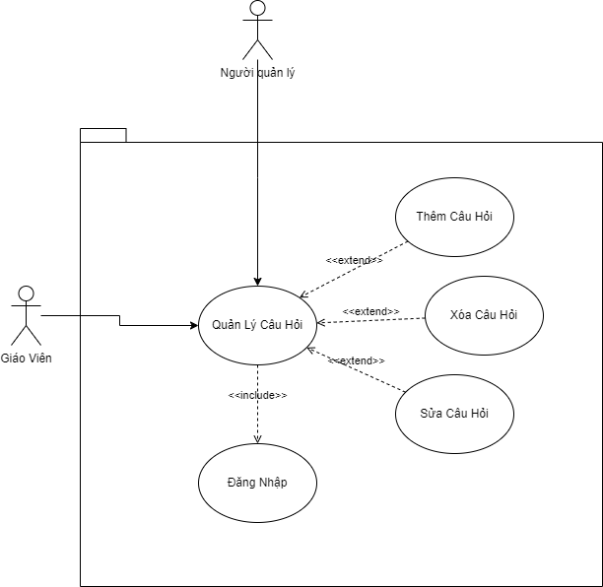

* + - * 1. Use case Quản Lý Câu Hỏi

|  |  |  |  |
| --- | --- | --- | --- |
| * Tác nhân | Giáo viên và quản trị viên | | |
| * **Mô tả:** Tác nhấn sử dụng Usecase để quản lý câu hỏi | | | |
| * **Dòng sự kiện chính :**   1. Giáo viên hoặc quản trị viên chọn chức năng quản lý câu hỏi   2. Hệ thống load màn hình   3. Giáo viên có thể chọn: * Thêm mới câu hỏi * Người dùng thêm mới 1 câu hỏi * Hệ thống thêm mới trong cơ sở dữ liệu và màn hình load câu hỏi được thêm. * Xóa câu hỏi: * Người dùng chọn câu hỏi cần xóa * Xóa thành công sẽ cập nhật lại ở cơ sở dữ liệu. * Sửa câu hỏi: * Người dùng chọn câu hỏi cần sửa, nhập các thông tin để sửa câu hỏi. * Hệ thống kiểm tra các thông tin nhập của người dùng có phù hợp. Nếu phù hợp thì trả ra trên màn hình  A1. Ngược lại trả ra trên màn hình A2. * Hệ thống ghi nhận thay đổi, cập nhật vào cơ sở dữ liệu và hiển thị thông báo "Cập nhật thành công". * Giáo viên có thể chọn "Quay lại danh sách" để tiếp tục quản lý các câu hỏi khác hoặc thoát chức năng | | | |
| * **Dòng sự kiện phụ:**   A1: “Câu hỏi đã được cập nhật”  A2: “Thông tin nhập không hợp lệ, vui lòng cập nhật lại”  Nếu giáo viên muốn sao chép câu hỏi:   1. Giáo viên chọn câu hỏi cần sao chép và nhấn vào chức năng "Sao chép câu hỏi". 2. Hệ thống tạo một bản sao của câu hỏi và cho phép giáo viên chỉnh sửa trước khi lưu. | | | |
| * **Các yêu cầu đặc biệt** | | Phải đăng nhập với quyền là giáo viên | |
| * **Trạng thái hệ thống trước khi Usecase được sử dụng**   Tác nhân phải đăng nhập với quyền giáo viên   * **Trạng thái hệ thống sau Usecase được sử dụng**   **Nếu thành công:** Có quyền thực hiện các chức năng của đề thi  **Nếu thất bại:** Hệ thống yêu cầu đăng nhập | | | |
| * **Điểm mở rộng** | | | Hệ thống thông báo lỗi khi:   1. Giáo viên nhập thông tin câu hỏi không hợp lệ (ví dụ: để trống đáp án hoặc nhập sai định dạng). 2. Câu hỏi đã được gán vào các bài kiểm tra không thể xóa (cần thông báo trước). |
| * **Tần suất sử dụng** | | |  |

**j. Quản lý lớp học**

|  |  |  |  |
| --- | --- | --- | --- |
| * Tác nhân | Giáo viên và người quản trị | | |
| * **Mô tả :** Tác nhấn sử dụng Usecase để quản lý lớp học | | | |
| * **Dòng sự kiện chính :**   1. Giáo viên chọn chức năng Quản lý lớp học   2. Hệ thống load màn hình   3. Người dùng có thể chọn các chức năng: * Thêm lớp học: * Người dùng thêm mới 1 lớp học * Hệ thống thêm mới trong cơ sở dữ liệu và màn hình load lớp học được thêm. * Xóa lớp học: * Người dùng chọn 1 lớp học để xóa * Xóa thành công sẽ cập nhật lại ở cơ sở dữ liệu. * Sửa lớp học: * Người dùng nhập các thông tin để sửa thông tin của lớp học * Hệ thống kiểm tra các thông tin nhập của người dùng có phù hợp. Nếu phù hợp thì trả ra trên màn hình  A1. Ngược lại trả ra trên màn hình A2. * Quản lý kỳ thi * Người dùng chọn chức năng {Quản lý kỳ thi} trong lớp học. * Hệ thống load danh sách kỳ thi. Người dùng có thể: * Thêm mới kỳ thi vào phòng: * Người dùng chọn đề thi cho kỳ thi đó và chọn thời gian cho kỳ thi và nhấn nút thêm. * Hệ thống load và hiện kỳ thi vào phòng. * Cập nhật kỳ thi: * Người dùng chọn các thao tác cập nhật kỳ thi * Hệ thống kiểm tra thông tin cập nhật có phù hợp. Nếu có thì hiện “cập nhật thành công”. Ngược lại hiện A2. * Xóa kỳ thi: * Người dùng chọn kỳ thi cần xóa và nhấn xóa * Hệ thống hiện thông báo muốn xóa. Nếu chọn đồng ý hệ thống cập nhật dữ liệu xuống cơ sở dữ liệu. * Giáo viên có thể chọn "Quay lại danh sách lớp học" để tiếp tục quản lý các lớp học khác hoặc thoát khỏi chức năng. | | | |
| * **Dòng sự kiện phụ :**   A1:”lớp học đã được cập nhật”  A2:”Thông tin nhập không hợp lệ, vui lòng cập nhật lại” | | | |
| * **Các yêu cầu đặc biệt** | | Phải đăng nhập với quyền là giáo viên | |
| * **Trạng thái hệ thống trước khi Usecase được sử dụng**   Tác nhân phải đăng nhập với quyền giáo viên   * **Trạng thái hệ thống sau Usecase được sử dụng**   **Nếu thành công:** Có quyền thực hiện các chức năng của lớp học  **Nếu thất bại:** Hệ thống yêu cầu đăng nhập | | | |
| * **Điểm mở rộng** | | | Hệ thống thông báo lỗi khi:   1. Giáo viên nhập thời gian bắt đầu hoặc kết thúc không hợp lệ (ví dụ: thời gian kết thúc nhỏ hơn thời gian bắt đầu). 2. lớp học không có bài kiểm tra hoặc không có học sinh tham gia. 3. Giáo viên không có quyền chỉnh sửa hoặc xóa lớp học đã được khóa. |
| * **Tần suất sử dụng** | | |  |

* 1. Biểu đồ tuần tự
     1. Đăng nhập

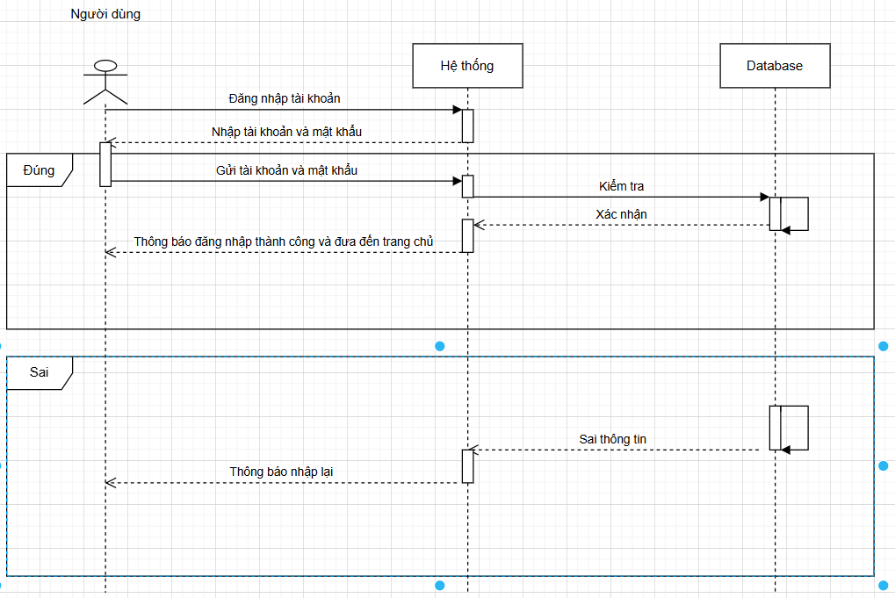

* + - * 1. Biểu đồ tuần tự đăng nhập

Quy trình đăng nhập của người dùng (học sinh) vào hệ thống ôn thi trắc nghiệm tiếng Anh được thực hiện qua các bước tuần tự như sau.

Ban đầu, người dùng truy cập vào giao diện đăng nhập của website. Tại đây, người dùng sẽ nhập thông tin tài khoản của mình, bao gồm tên đăng nhập và mật khẩu, vào các trường được cung cấp. Sau khi điền đầy đủ thông tin, người dùng thực hiện thao tác gửi dữ liệu này lên hệ thống.

Hệ thống tiếp nhận thông tin đăng nhập từ người dùng và chuyển tiếp dữ liệu này đến thành phần xử lý xác thực. Cơ sở dữ liệu có nhiệm vụ kiểm tra tính hợp lệ của tên đăng nhập và mật khẩu bằng cách đối chiếu với dữ liệu tài khoản học sinh đã được lưu trữ trước đó.

Dựa trên kết quả kiểm tra từ cơ sở dữ liệu, hệ thống sẽ đưa ra phản hồi tương ứng. Nếu thông tin đăng nhập là chính xác, quá trình xác thực thành công, hệ thống cũng thiết lập một jwt-token để có thể xác minh danh tinh người dùng trong các bước sau này[8]. Hệ thống sẽ thông báo đăng nhập thành công cho người dùng và điều hướng họ đến giao diện ôn thi chính của website, nơi các em có thể bắt đầu ôn tập và làm các bài trắc nghiệm. Ngược lại, nếu thông tin đăng nhập không khớp với dữ liệu trong cơ sở dữ liệu (sai tài khoản hoặc sai mật khẩu), hệ thống sẽ gửi một thông báo lỗi về cho người dùng trên giao diện đăng nhập, yêu cầu người dùng kiểm tra lại thông tin đã nhập và thực hiện đăng nhập lại.

* + 1. Đăng xuất

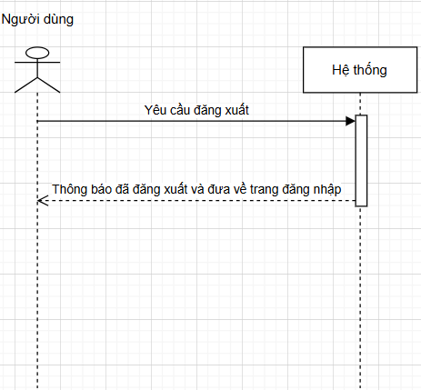

* + - * 1. Biểu đồ tuần tự đăng xuất

Quy trình đăng xuất được thực hiện khi người dùng (học sinh, giáo viên) muốn kết thúc phiên làm việc và thoát khỏi hệ thống ôn thi.

Khi người dùng có nhu cầu thoát, họ thực hiện hành động yêu cầu đăng xuất, bằng cách nhấn nút "Đăng xuất". Yêu cầu này sẽ được gửi từ phía người dùng đến hệ thống.

Hệ thống tiếp nhận yêu cầu đăng xuất từ người dùng và tiến hành xử lý để kết thúc phiên làm việc hiện tại. Sau khi quá trình đăng xuất hoàn tất, hệ thống sẽ gửi một thông báo xác nhận rằng người dùng đã đăng xuất thành công và đồng thời tự động điều hướng trình duyệt của người dùng quay trở lại trang đăng nhập ban đầu của website ôn thi. Đồng thời cũng xóa jwt-token đã thiết lập ở bước đăng nhập.

* + 1. Đăng ký

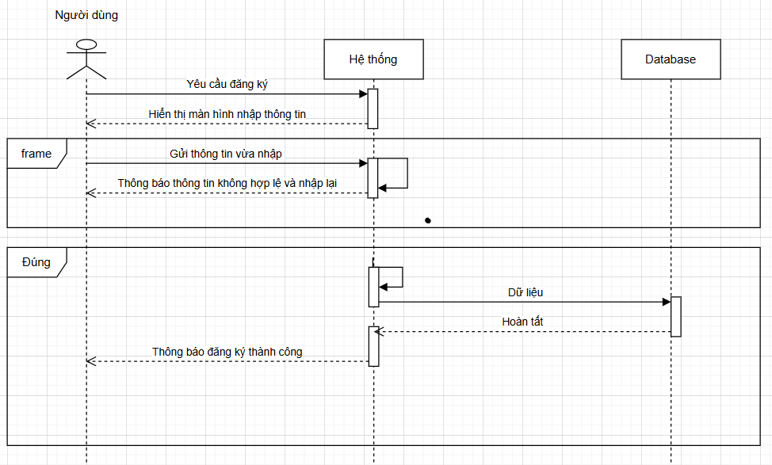

* + - * 1. Biểu đồ tuần tự đăng ký

Quy trình đăng ký được thiết kế để cho phép người dùng mới (là các học sinh chưa có tài khoản) tạo một tài khoản mới trên hệ thống ôn thi trắc nghiệm tiếng Anh.

Ban đầu, người dùng thực hiện yêu cầu đăng ký tài khoản trên giao diện website. Hệ thống tiếp nhận yêu cầu này và phản hồi bằng cách hiển thị giao diện màn hình nhập thông tin đăng ký. Tại đây, người dùng sẽ được yêu cầu điền các thông tin cần thiết để tạo tài khoản mới của mình.

Sau khi người dùng hoàn tất việc điền thông tin vào biểu mẫu đăng ký, họ sẽ gửi dữ liệu này về cho hệ thống. Hệ thống có trách nhiệm kiểm tra tính hợp lệ của các thông tin vừa nhận được. Nếu thông tin không đáp ứng các yêu cầu về tính hợp lệ, hệ thống sẽ gửi một thông báo lỗi cụ thể về cho người dùng, yêu cầu họ xem lại và nhập lại thông tin cho đúng.

Quá trình kiểm tra và nhập lại thông tin diễn ra cho đến khi hệ thống xác nhận toàn bộ thông tin người dùng cung cấp là hợp lệ. Lúc này, hệ thống sẽ chuyển tiếp dữ liệu tài khoản mới này đến cơ sở dữ liệu để tiến hành lưu trữ bản ghi người dùng mới. Sau khi cơ sở dữ liệu xử lý và hoàn tất việc thêm dữ liệu thành công, nó sẽ phản hồi xác nhận về cho hệ thống. Cuối cùng, hệ thống gửi thông báo đăng ký tài khoản thành công đến người dùng, xác nhận rằng tài khoản của họ đã được tạo và sẵn sàng để sử dụng cho việc ôn tập.

Tuy nhiên đối với người dùng đăng ký cho vai trò giáo viên thì phải qua một bước xác thực do người quản lý hệ thống thực hiện thì mới có thể sử dụng được tài khoản với quyền giáo viên.

* + 1. Quản lý đề thi

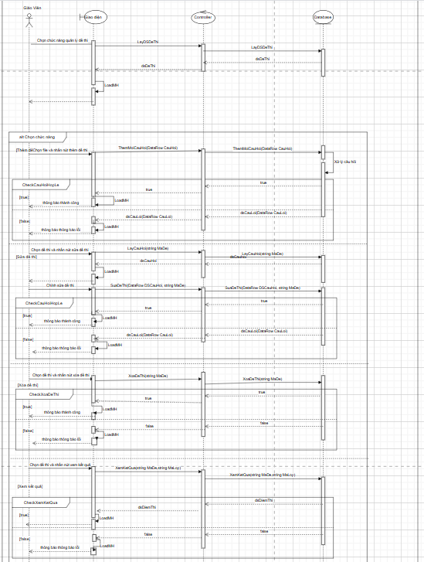

* + - * 1. Biểu đồ tuần tự quản lý đề thi

Quy trình Quản lý đề thi là chức năng dành riêng cho người dùng có vai trò là Giáo viên trên hệ thống ôn thi trắc nghiệm tiếng Anh.

Khi Giáo viên muốn thực hiện các thao tác liên quan đến đề thi, họ sẽ chọn chức năng Quản lý đề thi trên giao diện hệ thống. Giao diện lúc này sẽ hiển thị các tùy chọn và thông tin hiện có, cho phép Giáo viên thực hiện các hành động như tạo mới câu hỏi, chỉnh sửa nội dung đề thi đã có, xóa đề thi khi không còn sử dụng.

Đối với chức năng thêm đề thi thì nhóm em xây dựng gồm 3 cách đối là thêm đề thi bằng cách thủ công (thêm từng câu hỏi vào đề thi), thêm đề thi tự động (thêm ngẫu nhiên số câu hỏi theo mức độ dễ, khó, trung bình) và nhập đề thi bằng file Excel theo định dạng mẫu.

Bên cạnh đó nhóm em còn xây dựng thêm chức năng xuất file Word cho đề thi giúp giáo viên có thể nhanh chóng tạo file với đề thi mà mình muốn khi có nhu cầu.

* + 1. Tham gia kỳ thi

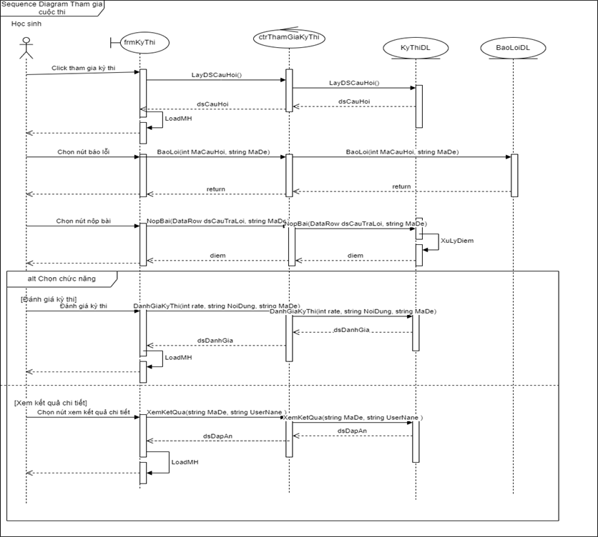

* + - * 1. Biểu đồ tuần tự tham gia kỳ thi

Quy trình Tham gia kỳ thi mô tả luồng hoạt động của Học sinh khi họ thực hiện một bài kiểm tra trắc nghiệm tiếng Anh trên hệ thống.

Để bắt đầu bài thi, học sinh tương tác trên giao diện để chọn kỳ thi mà mình muốn tham gia. Yêu cầu này được gửi đến hệ thống, nơi Controller xử lý logic điều khiển việc tham gia kỳ thi. Controller sẽ liên hệ với tầng truy cập dữ liệu để lấy danh sách các câu hỏi cấu thành bài thi từ cơ sở dữ liệu. Sau khi nhận được dữ liệu các câu hỏi, Controller chuyển thông tin này lên giao diện để hiển thị cho Học sinh, cho phép các em bắt đầu làm bài.

Trong suốt quá trình làm bài thi, học sinh sẽ lần lượt xem và chọn câu trả lời cho từng câu hỏi trên giao diện. Nếu phát hiện vấn đề với câu hỏi, Học sinh có thể sử dụng chức năng báo lỗi để thông báo về cho hệ thống. Khi hoàn thành bài làm, Học sinh chọn nút nộp bài. Hệ thống thu thập tất cả các câu trả lời của Học sinh và gửi đến Controller. Controller chuyển dữ liệu bài làm để tự động tính điểm và đưa ra các lời khuyên cho học sinh.

Sau khi bài thi đã được nộp và hệ thống xử lý điểm xong, Học sinh có thể lựa chọn thực hiện các thao tác tiếp theo liên quan đến kết quả. Các em có thể đánh giá về bài thi vừa hoàn thành, cung cấp phản hồi cho hệ thống. Quan trọng hơn, Học sinh có thể chọn xem kết quả chi tiết của bài thi để biết điểm số, các câu trả lời đúng/sai và đáp án chính xác. Hệ thống sẽ xử lý các yêu cầu xem kết quả hoặc đánh giá này thông qua Controller và tầng dữ liệu, sau đó hiển thị thông tin chi tiết hoặc xác nhận trên giao diện để Học sinh nắm rõ kết quả ôn tập của mình.

* + 1. Ôn tập theo thẻ ghi nhớ

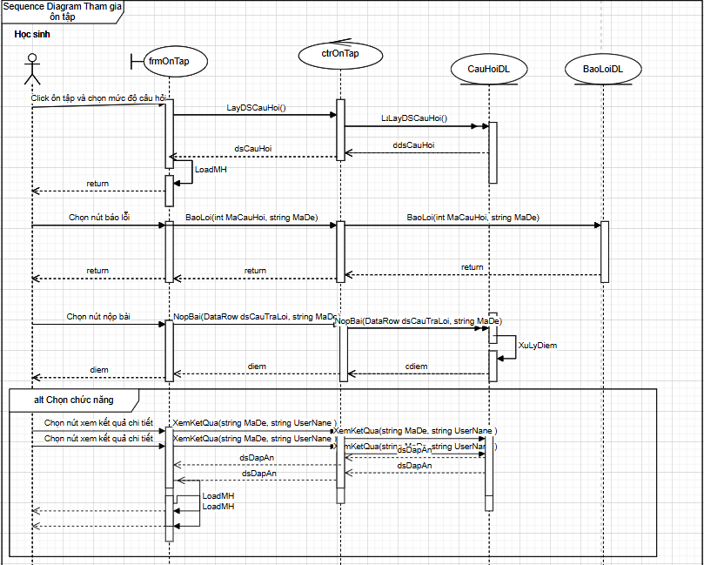

* + - * 1. Biểu đồ tuần tự ôn tập

Quy trình Ôn tập cho phép người dùng truy cập và thực hành các câu hỏi trắc nghiệm tiếng Anh trên hệ thống nhằm mục đích luyện tập và củng cố kiến thức thay vì làm một bài thi chính thức.

Để bắt đầu phiên ôn tập, Học sinh truy cập vào chức năng “Thẻ ghi nhớ" trên giao diện chính và lựa chọn mục hoặc bộ đề ôn tập mà mình muốn luyện tập. Yêu cầu này được gửi đến hệ thống, cụ thể là Controller quản lý chức năng ôn tập. Controller sẽ liên hệ với tầng truy cập dữ liệu để lấy danh sách các câu hỏi phù hợp với lựa chọn ôn tập của Học sinh từ kho câu hỏi trong cơ sở dữ liệu. Sau khi nhận được danh sách câu hỏi, Controller chuyển dữ liệu này lên tầng giao diện để hiển thị, cho phép Học sinh bắt đầu thực hiện ôn tập.

Trong quá trình ôn tập, học sinh có thể chọn chức năng bài làm mà mình muốn hiển thị bao gồm (true false, trắc nghiệm, điền từ và nối từ ). Sau khi hoàn thành bộ câu hỏi và nộp bài ôn tập, Học sinh có thể xem lại kết quả luyện tập của mình một cách chi tiết.

* + 1. Quản lý câu hỏi

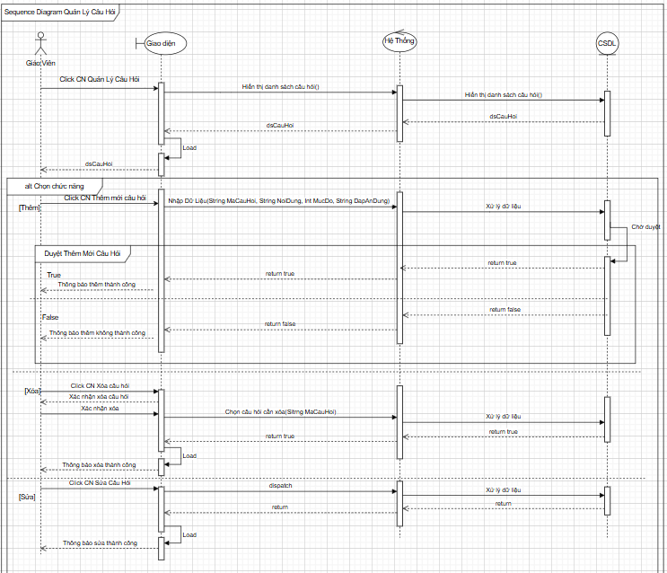

* + - * 1. Biểu đồ tuần tự quản lý câu hỏi

Quy trình Quản lý câu hỏi là một chức năng dành cho người dùng có vai trò là giáo viên, cho phép họ trực tiếp quản lý kho câu hỏi trắc nghiệm tiếng Anh trong hệ thống, bao gồm việc xem, thêm mới, chỉnh sửa và xóa các câu hỏi.

Để bắt đầu, giáo viên truy cập vào chức năng "Quản lý câu hỏi" trên giao diện hệ thống. Giao diện gửi yêu cầu đến hệ thống để lấy danh sách tất cả các câu hỏi hiện có. Hệ thống sau đó tương tác với Cơ sở dữ liệu để truy xuất dữ liệu câu hỏi và trả về danh sách này cho Hệ thống. Hệ thống nhận danh sách và chuyển tiếp lên giao diện để hiển thị toàn bộ kho câu hỏi hiện tại cho Giáo viên xem.

Sau khi xem danh sách, Giáo viên có thể lựa chọn thêm một câu hỏi mới. Giáo viên sẽ điền các thông tin chi tiết cho câu hỏi mới (như nội dung câu hỏi, các phương án trả lời, đáp án đúng, mức độ khó...) trên giao diện nhập liệu. Dữ liệu này được gửi đến Hệ thống để xử lý và chuyển đến Cơ sở dữ liệu để lưu trữ. Cơ sở dữ liệu thực hiện việc thêm bản ghi câu hỏi mới và trả về kết quả (thành công hoặc thất bại) về cho hệ thống. Hệ thống sau đó sẽ hiển thị thông báo xác nhận kết quả của thao tác thêm (như "Thêm câu hỏi thành công" hoặc "Thêm câu hỏi không thành công") trên giao diện cho Giáo viên.

Ngoài ra, Giáo viên có thể chỉnh sửa hoặc xóa các câu hỏi đã có. Khi muốn sửa, Giáo viên chọn câu hỏi cần cập nhật, thực hiện thay đổi trên giao diện và gửi dữ liệu đã sửa đến Hệ thống để xử lý và cập nhật trong Cơ sở dữ liệu. Khi sửa câu hỏi hệ thống cũng hỗ trợ tính năng tự động tạo phần giải thích và dịch nội dung câu hỏi ra tiếng Việt qua gemini để tiết kiệm thời gian cho giáo viên. Tương tự, khi muốn xóa, Giáo viên chọn câu hỏi cần loại bỏ và gửi yêu cầu xóa. Hệ thống xử lý yêu cầu xóa bằng cách tương tác với Cơ sở dữ liệu để loại bỏ bản ghi câu hỏi. Sau mỗi thao tác sửa hoặc xóa, Hệ thống sẽ thông báo kết quả thực hiện (như "Sửa câu hỏi thành công" hoặc "Xóa câu hỏi thành công") trên giao diện để Giáo viên theo dõi tình trạng cập nhật kho câu hỏi của mình.

* + 1. Quản lý lớp học

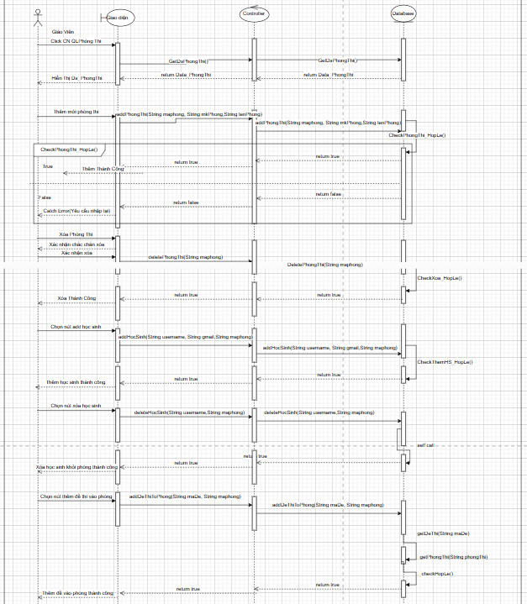

* + - * 1. Biểu đồ tuần tự quản lý lớp học

Quy trình Quản lý lớp học là chức năng dành cho người dùng có vai trò là Giáo viên, cho phép họ tổ chức, thêm mới và quản lý các lớp học, cũng như quản lý danh sách học sinh trong từng lớp trên hệ thống ôn thi trắc nghiệm tiếng Anh.

Để bắt đầu, Giáo viên truy cập vào chức năng "Quản lý lớp học" trên giao diện hệ thống. Giao diện yêu cầu Controller lấy danh sách tất cả các lớp học hiện có từ Cơ sở dữ liệu. Cơ sở dữ liệu truy xuất dữ liệu và trả về danh sách lớp học cho Controller, sau đó Controller chuyển tiếp danh sách này lên giao diện để hiển thị cho Giáo viên xem lại thông tin các lớp đã được tạo.

Giáo viên có thể tạo lớp học mới bằng cách nhập thông tin cần thiết cho lớp trên giao diện. Hệ thống xác thực các thông tin hợp mà giáo viên truyền vào. Sau khi Cơ sở dữ liệu xác nhận lưu trữ thành công, Hệ thống sẽ thông báo "Thêm lớp học thành công" trên giao diện cho Giáo viên biết.

Trong phạm vi từng lớp học đã tạo, Giáo viên có thể quản lý danh sách học sinh tham gia. Quy trình cho phép Giáo viên thêm học sinh vào lớp bằng cách chọn học sinh trên giao diện hoặc thêm học sinh bằng file excel; hệ thống sẽ xử lý yêu cầu này, ghi nhận mối liên kết giữa học sinh và lớp trong cơ sở dữ liệu, và thông báo "Thêm học sinh thành công". Tương tự, Giáo viên cũng có thể xóa học sinh ra khỏi lớp; hệ thống xử lý yêu cầu xóa mối liên kết giữa học sinh và lớp trong cơ sở dữ liệu và thông báo "Xóa học sinh khỏi lớp thành công" trên giao diện.

Ngoài ra, quy trình này còn bao gồm khả năng gán các đề thi vào phòng thi, thường được liên kết với việc tổ chức kỳ thi cho một lớp cụ thể. Giáo viên chọn đề thi và phòng thi tương ứng trên giao diện, gửi yêu cầu đến hệ thống. Hệ thống kiểm tra thông tin và lưu mối liên kết giữa đề thi và phòng thi vào cơ sở dữ liệu, sau đó thông báo "Thêm đề vào phòng thi thành công" cho Giáo viên.

1. THIẾT KẾ CƠ SỞ DỮ LIỆU
   1. Sơ đồ Class Diagram

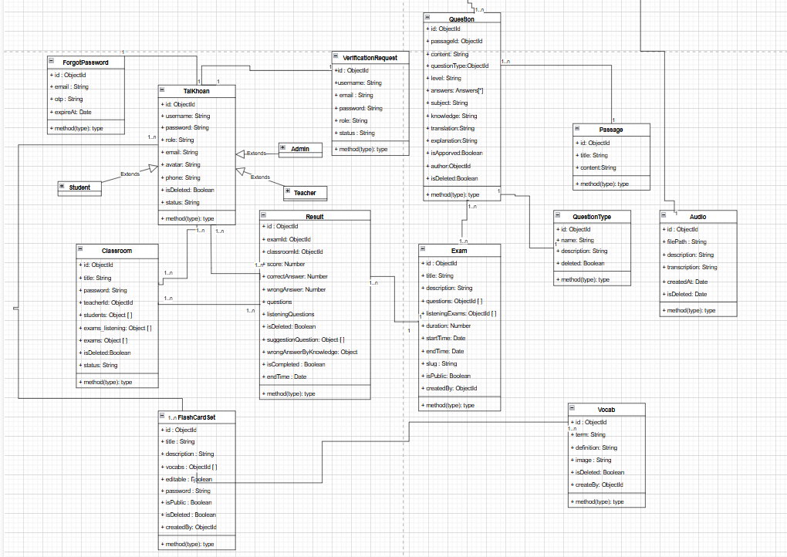

* + - * 1. Sơ đồ Diagram

Sơ đồ class của hệ thống bao gồm 12 bảng, mỗi bảng đại diện cho một thực

thể hoặc khái niệm cụ thể trong mô hình dữ liệu, chẳng hạn như đề thi, câu hỏi, người dùng. Các bảng được thiết kế để lưu trữ thông tin một cách rõ ràng, có tổ chức, và đảm bảo tính toàn vẹn của dữ liệu. Mỗi bảng đều có các trường dữ liệu được định nghĩa rõ ràng và được liên kết với nhau thông qua các khóa ngoại.

Hệ thống quan hệ này đảm bảo khả năng truy vấn dữ liệu hiệu quả, phục vụ cho các chức năng quan trọng như quản lý người dùng, xử lý đơn hàng, theo dõi tồn kho, hoặc đánh giá hiệu quả của các chiến dịch khuyến mãi. Sự liên kết chặt chẽ giữa các bảng không chỉ đảm bảo tính nhất quán của dữ liệu mà còn tạo điều kiện thuận lợi cho việc mở rộng và duy trì hệ thống trong tương lai.

Về nội dung ôn thi, các lớp chính gồm Question, Exam, QuestionType. Lớp Question chứa thông tin chi tiết về từng câu hỏi trắc nghiệm (nội dung, đáp án, mức độ khó...). Lớp Exam đại diện cho một bộ đề thi hoàn chỉnh, có mối quan hệ với nhiều Question.QuestionType phân loại các dạng câu hỏi khác nhau (chọn đáp án đúng, điền từ, true false not given).

Hệ thống cũng quản lý thông tin về các lớp học thông qua lớp Classroom. Lớp này có mối quan hệ với HocSinh để xác định học sinh nào thuộc lớp nào, và có thể liên kết với GiaoVien để biết giáo viên nào phụ trách lớp nào.

Đối với việc theo dõi quá trình làm bài và kết quả của học sinh, lớp Result là trung tâm. Lớp này ghi lại thông tin về một lần học sinh làm bài thi và các câu hỏi trong đề thi đó, cũng như kết quả đúng sai của bài làm học sinh

* 1. Mô tả các bảng trong CSDL
     1. Bảng mô tả Tài khoản

Bảng mô tả Tài khoản

|  |  |  |  |
| --- | --- | --- | --- |
| STT | Tên trường | Kiểu | Mô tả |
| 1 | Id | ObjectId | Mã tài khoản |
| 2 | Username | String | Tên đăng nhập |
| 3 | Password | String | Mật khẩu |
| 4 | Role | String | Vai trò người dùng |
| 5 | Email | String | Địa chỉ email |
| 6 | Avatar | String | Ảnh đại diện |
| 7 | Phone | String | Số điện thoại |
| 8 | Status | String | Trạng thái tài khoản |

* + 1. Bảng mô tả Lớp Học

Bảng mô tả Lớp Học

|  |  |  |  |
| --- | --- | --- | --- |
| STT | Tên trường | Kiểu | Mô tả |
| 1 | Id | ObjectId | Mã lớp học |
| 2 | Title | String | Tên lớp học |
| 3 | Password | String | Mật khẩu |
| 4 | TeacherId | ObjectId | Mã định danh giáo viên |
| 5 | Student | Object [] | Học sinh tham gia lớp học |
| 6 | exams_listening | Object [] | Danh sách đề thi nghe |
| 7 | exams | Object [] | Danh sách các đề thi khác |
| 8 | Status | String | Trạng thái tài khoản |

* + 1. Bảng mô tả Quên mật khẩu

Bảng mô tả Quên mật khẩu

|  |  |  |  |
| --- | --- | --- | --- |
| STT | Tên trường | Kiểu | Mô tả |
| 1 | Id | ObjectId | Mã lớp học |
| 2 | Email | String | Tên lớp học |
| 3 | Otp | String | Mật khẩu |
| 4 | expireAt | Date | Mã định danh giáo viên |

* + 1. Bảng mô tả Thẻ ghi nhớ

Bảng mô tả Thẻ ghi nhớ

|  |  |  |  |
| --- | --- | --- | --- |
| STT | Tên trường | Kiểu | Mô tả |
| 1 | Id | ObjectId | Mã thẻ ghi nhớ |
| 2 | Title | String | Tên bộ thẻ ghi nhớ |
| 3 | Description | String | Mô tả thông tin thẻ ghi nhớ |
| 4 | Vocabs | ObjectId [] | Danh sách các từ vựng liên kết với thẻ |
| 5 | Editable | Boolean | Xác định người dùng có thể chỉnh sửa bộ thẻ hay không |
| 6 | Password | String | Mật khẩu |
| 7 | isPublic | Boolean | Trạng thái công khai |
| 8 | isDeleted | Boolean | Trạng thái xóa |
| 9 | createdBy | ObjectId | Mã người tạo bộ thẻ |

* + 1. Bảng mô tả Kết quả làm bài

Bảng mô tả Kết quả làm bài

|  |  |  |  |
| --- | --- | --- | --- |
| STT | Tên trường | Kiểu | Mô tả |
| 1 | Id | ObjectId | Mã kết quả bài thi |
| 2 | ExamId | String | Mã bài thi |
| 3 | ClassroomId | String | Mã lớp học |
| 4 | Score | ObjectId [] | Danh sách điểm đạt được |
| 5 | CorrectAnswer | Boolean | Đánh dấu bài làm có đúng đáp án hay không |
| 6 | WrongAnswer | String | Câu trả lời sai |
| 7 | Questions | ObjectId [] | Danh sách câu hỏi |
| 8 | ListeningQuestions | ObjectId [] | Danh sách câu hỏi nghe |
| 9 | isDeleted | Boolean | Đã bị xóa hay chưa |
| 10 | suggestionQuestion | Object [] | Gợi ý câu hỏi thêm |
| 11 | wrongAnswerByKnowledge | Object | Thống kế câu sai theo chuyên đề |
| 12 | isCompleted | Boolean | Trạng thái bài làm |
| 13 | endTime | Date | Thời gian kết thúc |

* + 1. Bảng mô tả Yêu cầu xác minh

Bảng mô tả Yêu cầu xác minh

|  |  |  |  |
| --- | --- | --- | --- |
| STT | Tên trường | Kiểu | Mô tả |
| 1 | Id | ObjectId | Mã yêu cầu xác minh |
| 2 | Username | String | Tên người dùng gửi yêu cầu |
| 3 | Email | String | Email liên kết với tài khoản cần xác minh |
| 4 | Password | String | Mật khẩu |
| 5 | Role | String | Vai trò người dùng |
| 6 | Status | String | Trạng thái yêu cầu |

* + 1. Bảng mô tả Câu hỏi

Bảng mô tả Câu hỏi

|  |  |  |  |
| --- | --- | --- | --- |
| STT | Tên trường | Kiểu | Mô tả |
| 1 | Id | ObjectId | Mã câu hỏi |
| 2 | PassageId | ObjectId | Mã đoạn văn |
| 3 | Content | String | Nội dung câu hỏi |
| 4 | QuestionType | ObjectId | Loại câu hỏi |
| 5 | Level | String | Độ khó |
| 6 | Answers | Answers[*] | Danh sách các đáp án |
| 7 | Subject | String | Môn học hoặc lĩnh vực liên quan |
| 8 | Knowledge | String | Chủ đề |
| 9 | Translation | String | Bản dịch |
| 10 | Explanation | String | Giải thích |
| 11 | isApporved | Boolean | Phê duyệt |
| 12 | Author | ObjectId | Mã người tạo câu hỏi |
| 13 | isDeleted | Boolean | Trạng thái xóa |

* + 1. Bảng mô tả Bài thi

Bảng mô tả Bài thi

|  |  |  |  |
| --- | --- | --- | --- |
| STT | Tên trường | Kiểu | Mô tả |
| 1 | Id | ObjectId | Mã bài thi |
| 2 | Title | String | Tên bài thi |
| 3 | Description | String | Mô tả về bài thi |
| 4 | Questions | ObjectId [] | Danh sách các câu hỏi |
| 5 | ListeningExams | ObjectId [] | Danh sách câu hỏi nghe |
| 6 | Duration | Number | Thời lượng làm bài |
| 7 | StartTime | Date | Thời gian bắt đầu |
| 8 | EndTime | Date | Thời gian kết thúc |
| 9 | Slug | String | Chuỗi định danh url |
| 10 | isPublic | Boolean | Trạng thái công khai |
| 11 | createdBy | ObjectId | Mã người tạo bài thi |

* + 1. Bảng mô tả Đoạn văn

Bảng mô tả Đoạn văn

|  |  |  |  |
| --- | --- | --- | --- |
| STT | Tên trường | Kiểu | Mô tả |
| 1 | Id | ObjectId | Mã đoạn văn |
| 2 | Title | String | Tên đoạn văn |
| 3 | Content | String | Nội dung |

* + 1. Bảng mô tả Loại câu hỏi

Bảng mô tả Loại câu hỏi

|  |  |  |  |
| --- | --- | --- | --- |
| STT | Tên trường | Kiểu | Mô tả |
| 1 | Id | ObjectId | Mã loại câu hỏi |
| 2 | Name | String | Tên loại câu hỏi |
| 3 | Description | String | Mô tả về loại câu hỏi |
| 4 | Deleted | Boolean | Trạng thái loại câu hỏi |

* + 1. Bảng mô tả Audio

Bảng mô tả Audio

|  |  |  |  |
| --- | --- | --- | --- |
| STT | Tên trường | Kiểu | Mô tả |
| 1 | Id | ObjectId | Mã của file audio |
| 2 | FilePath | String | Đường dẫn file |
| 3 | Description | String | Mô tả về file audio |
| 4 | Transcription | String | Văn bản chép lại nội dung file |
| 5 | CreatedAt | Date | Ngày tạo audio |
| 6 | isDeleted | Date | Thời điểm file bị xóa |

* + 1. Bảng mô tả Từ vựng

Bảng mô tả Từ vựng

|  |  |  |  |
| --- | --- | --- | --- |
| STT | Tên trường | Kiểu | Mô tả |
| 1 | Id | ObjectId | Mã từ vựng |
| 2 | Term | String | Từ vựng |
| 3 | Definition | String | Giải nghĩa từ vựng |
| 4 | Image | String | Đường dẫn hình ảnh minh họa |
| 5 | isDeleted | Boolean | Trạng thái xóa |
| 6 | createBy | ObjectId | Mã người tạo từ vựng |

1. TRIỂN KHAI VÀ THỰC NGHIỆM
   1. Phần chung
      1. Giao diện trang đăng nhập

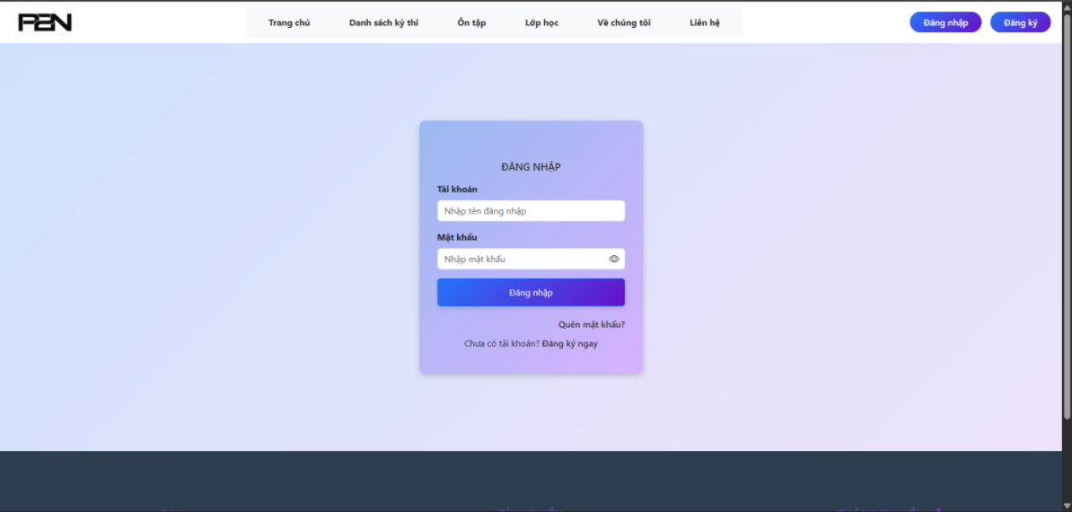

* + - * 1. Đăng nhập

Chức năng giao diện đăng nhập: Giao diện này dùng để người dùng nhập thông tin để đăng nhập.

* + 1. Giao diện trang đăng ký

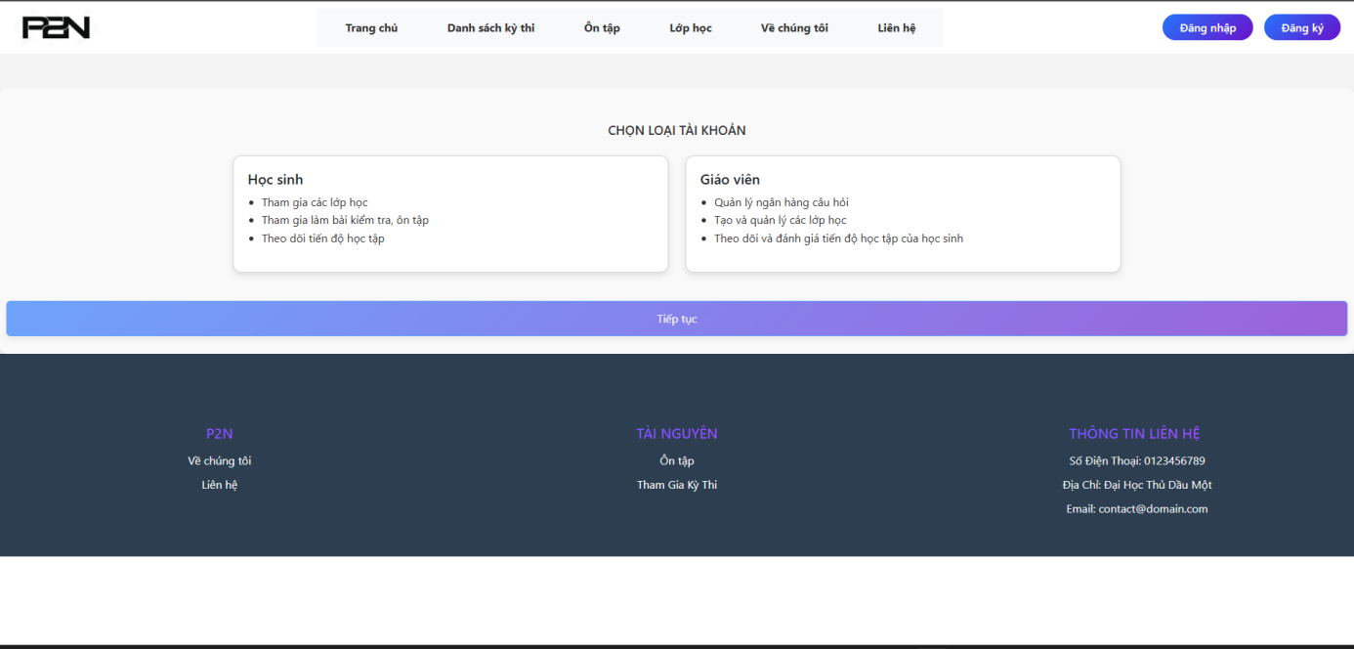

* + - * 1. Đăng ký

Ở giao diện lựa chọn này cho phép người dùng lựa chọn mình là học sinh hoặc là giáo viên.

Khi người dùng chọn là học sinh hệ thống chuyển người dùng sang trang đăng ký tài khoản cho học sinh.

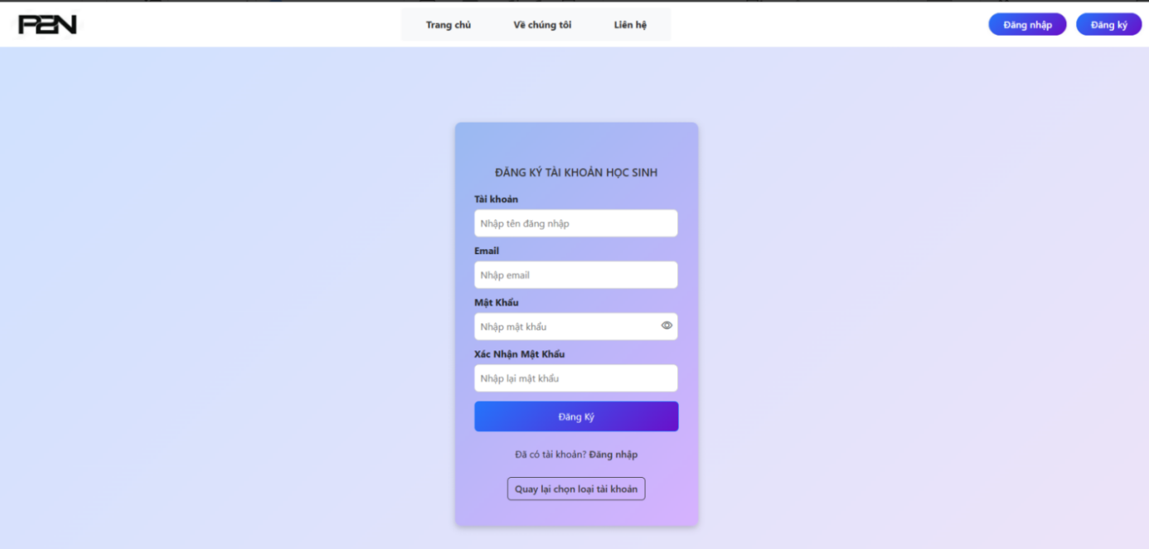

* + - * 1. Giao diện đăng ký tài khoản học sinh

Khi người dùng chọn là giáo viên hệ thống cũng sẽ chuyển người dùng sang trang đăng ký tài khoản giáo viên.

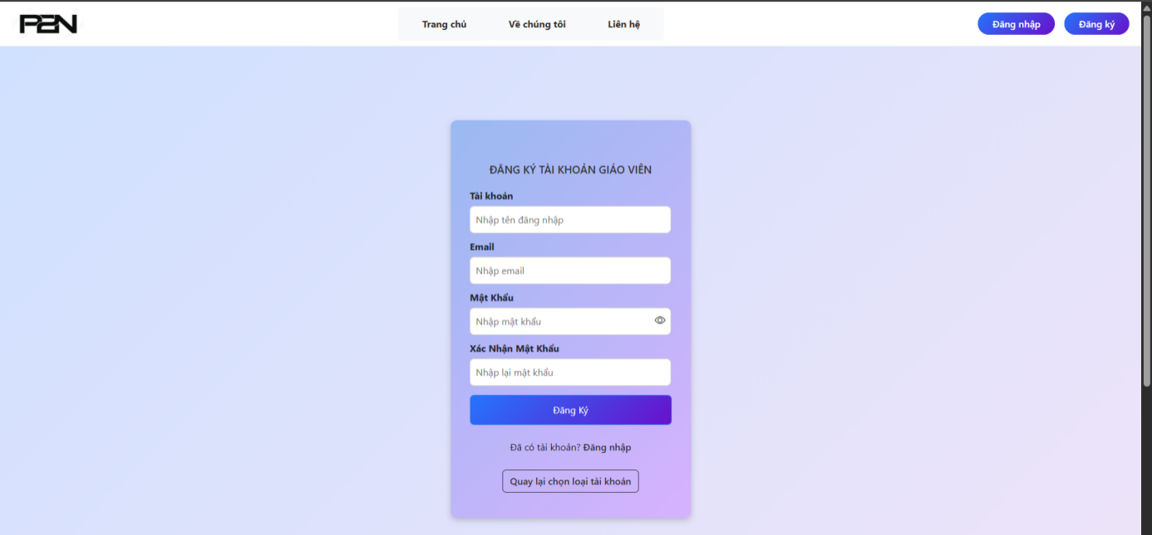

* + - * 1. Giao diện đăng ký tài khoản giáo viên

Ở cả 2 giao diện đăng ký tài khoản học sinh và giáo viên đều yêu cầu người dùng nhập đầy đủ thông tin để thực hiện đăng ký tài khoản.

* + 1. Giao diện trang giới thiệu về chúng tôi

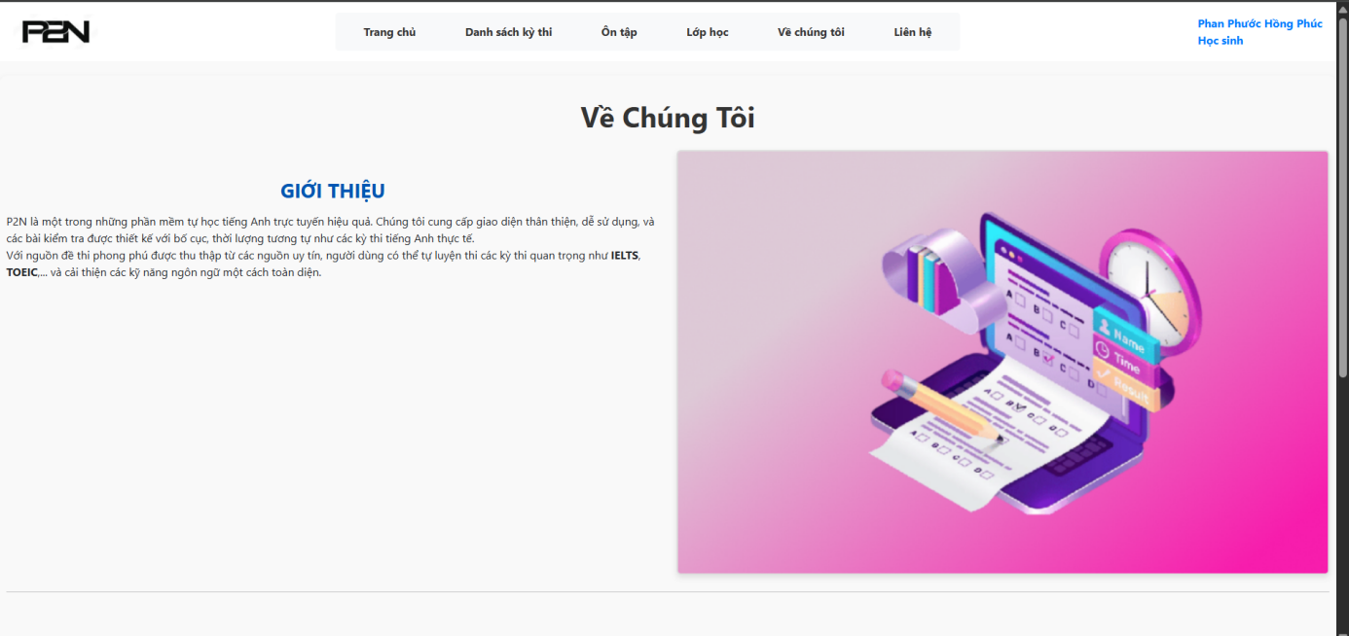

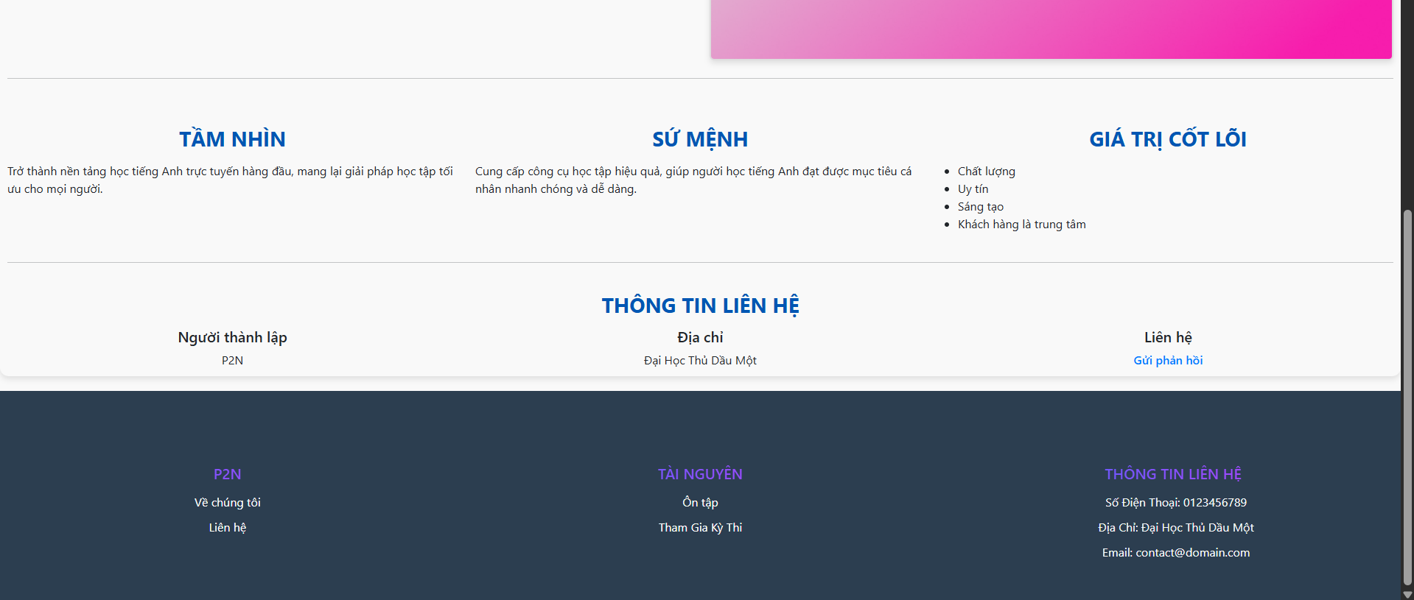

Giới thiệu ngắn gọn về nền tảng P2N về tầm nhìn, sứ mệnh và giá trị cốt lõi của hệ thống đồng thời hiển thị thông tin về P2N

* + 1. Giao diện trang liên hệ

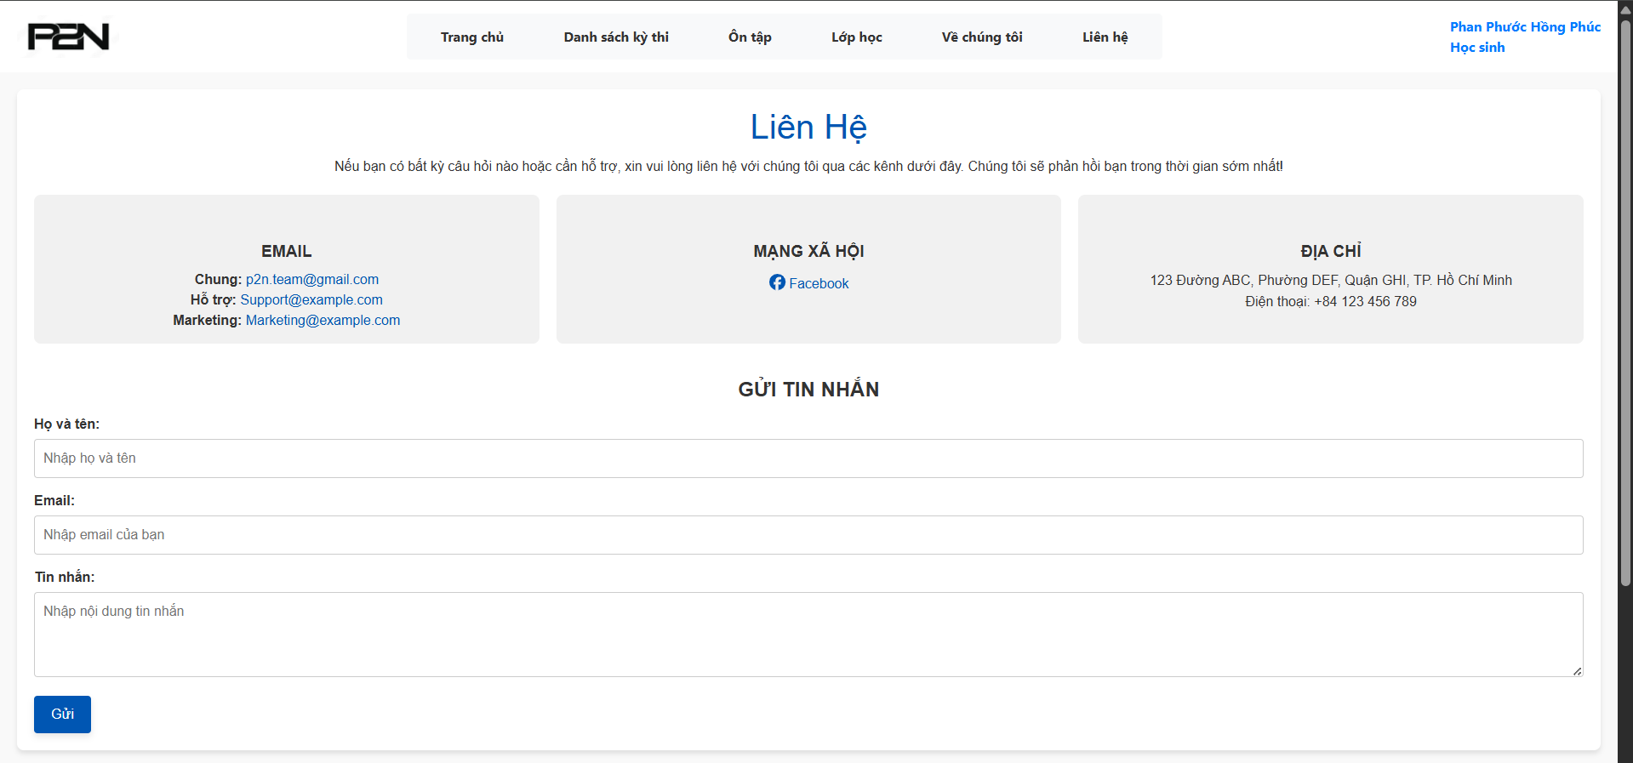

* + - * 1. Liên hệ

Hiển thị thông tin liên hệ của P2N như Mail, Facebook và địa chỉ cho người dùng. Có sẵn form tin nhắn để liên hệ nhanh với đội ngũ P2N.

* 1. Phần học sinh
     1. Giao diện trang chủ

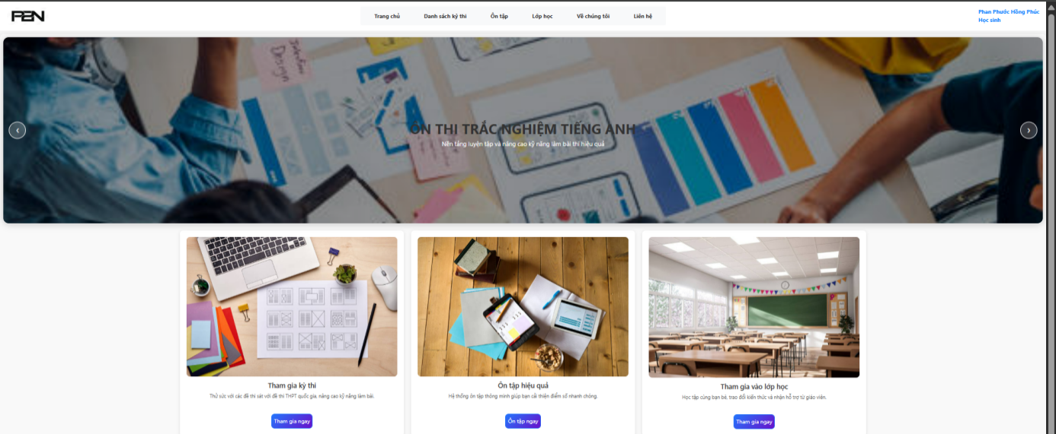

* + - * 1. Giao diện trang chủ

Giao diện giới thiệu sơ lược về hệ thống. Có thể dẫn đến các chức năng chính của hệ thống ở phía slider: tham gia kỳ thi, ôn tập và tham gia lớp học.

* + 1. Giao diện trang danh sách các đề thi

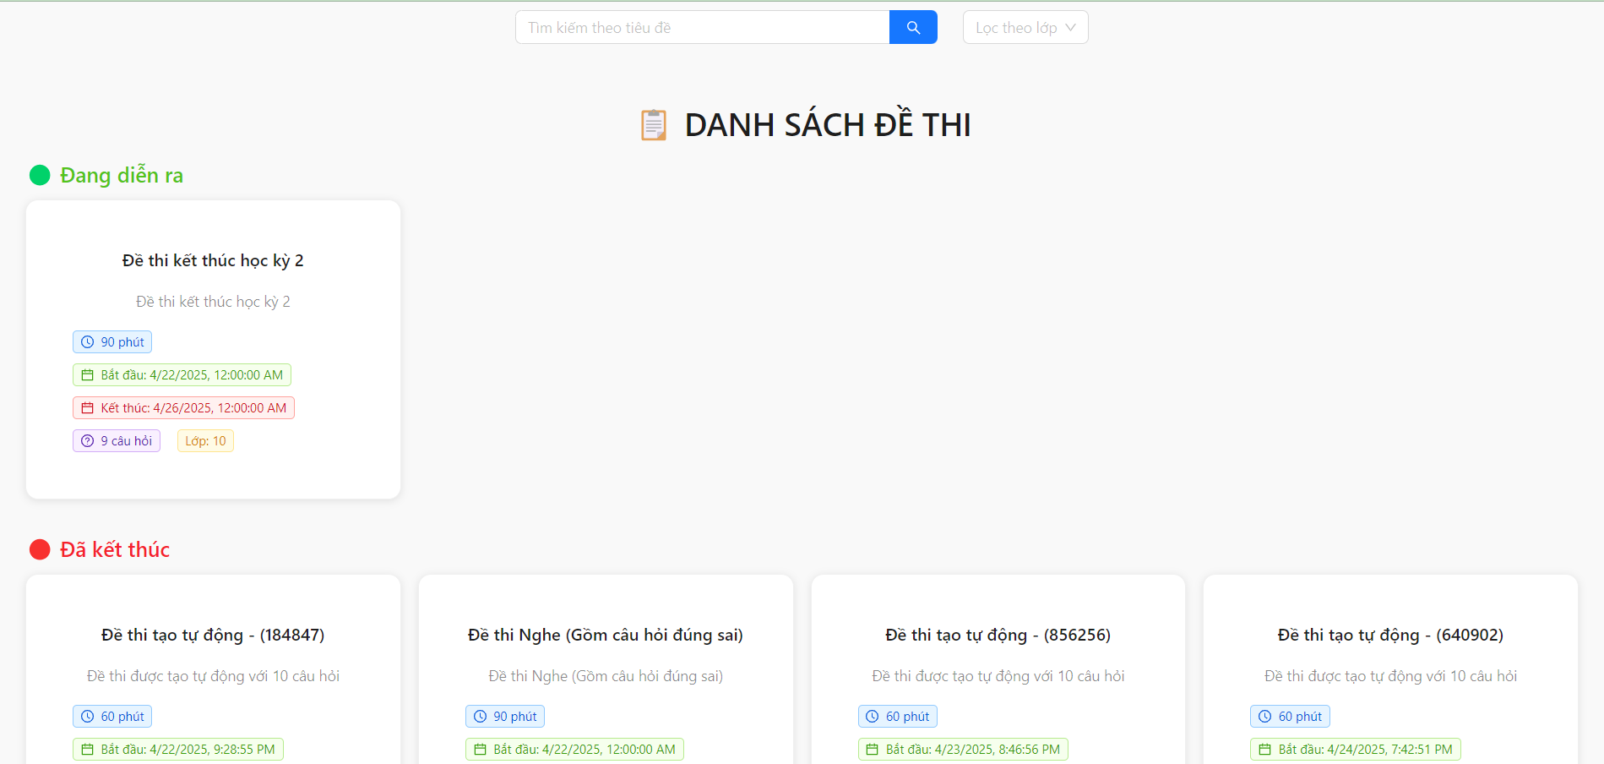

* + - * 1. Giao diện xem danh sách đề thi

Giao diện này hiển thị chức năng xem danh sách các kì thi của học sinh đã và đang diễn ra.

* + 1. Giao diện trang chi tiết đề thi

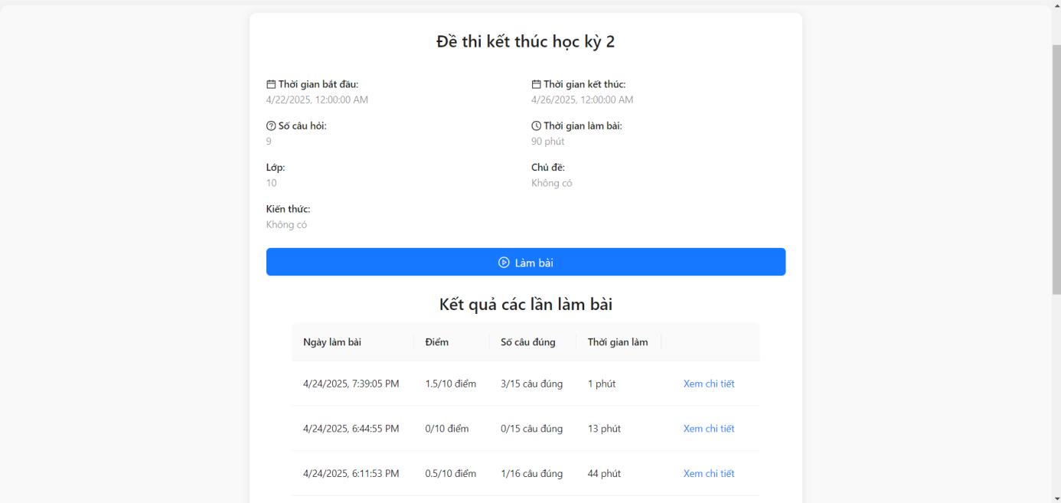

* + - * 1. Giao diện xem chi tiết một đề thi

Giao diện này hiển thị chức năng xem chi tiết đề thi của học sinh như chủ đề, kiến thức cần để làm bài, số lượng câu hỏi, thời gian làm bài. Học sinh có thể xem kết quả các lần làm bài trước hoặc bắt đầu làm bài kiểm tra.

* + 1. Giao diện trang làm đề thi

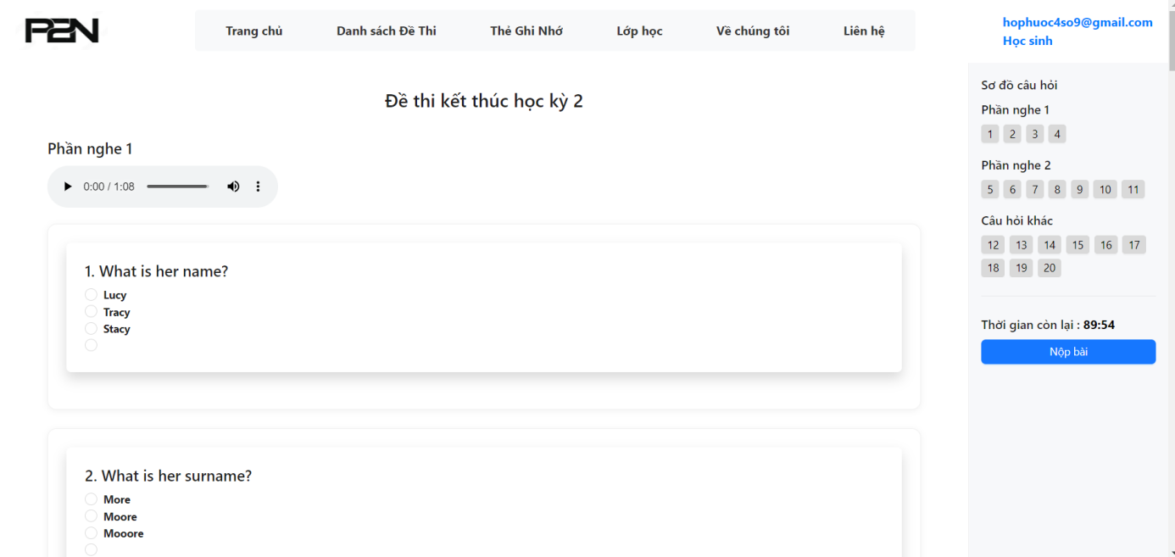

* + - * 1. Giao diện làm bài kiểm tra

Khi học sinh lựa chọn một đề thi, giao diện sẽ hiển thị nội dung chi tiết của đề thi. Điều này bao gồm các phần khác nhau của bài thi (như phần nghe, phần đọc, ngữ pháp, v.v.), từng câu hỏi cụ thể cùng với các tùy chọn trả lời tương ứng. Giao diện được trang bị đầy đủ các công cụ hỗ trợ cần thiết cho quá trình làm bài trực tuyến, ví dụ như trình phát âm thanh tích hợp cho các câu hỏi nghe hiểu, đồng hồ đếm ngược thời gian làm bài để giúp học sinh quản lý thời gian hiệu quả, và công cụ điều hướng nhanh giữa các câu hỏi.

Tại giao diện này, học sinh có thể bắt đầu làm bài kiểm tra mới bằng cách lựa chọn hoặc nhập đáp án cho từng câu hỏi theo yêu cầu của đề bài.

Bên cạnh đó, giao diện còn cung cấp chức năng cho phép học sinh xem lại kết quả các lần làm bài trước đó của cùng đề thi này. Học sinh có thể truy cập lịch sử làm bài để xem lại điểm số đạt được, các câu trả lời đã chọn, đáp án đúng, và phân tích chi tiết kết quả.

* + 1. Giao diện trang báo lỗi câu hỏi

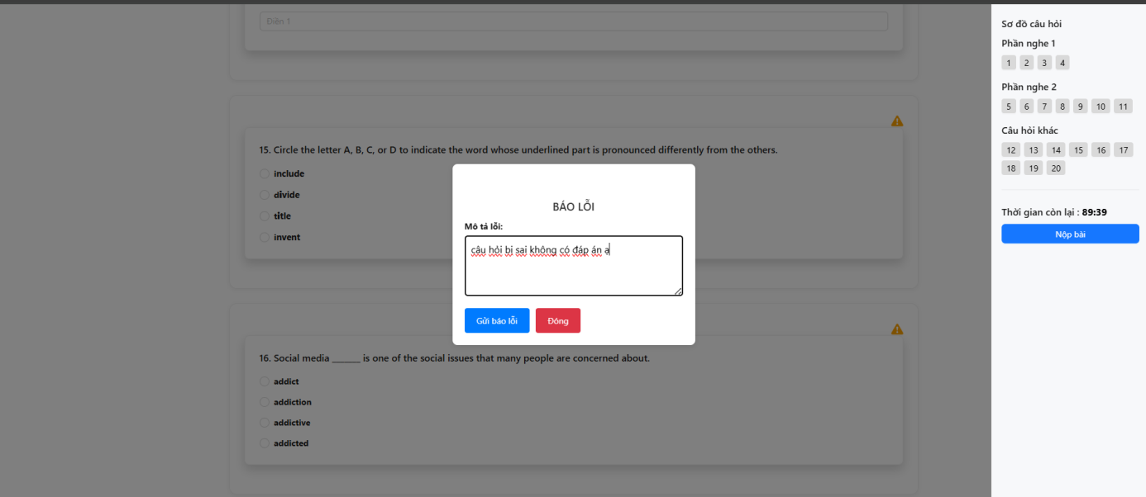

* + - * 1. Giao diện báo lỗi

Trong lúc làm bài học sinh cũng có thể báo lỗi, gửi phản hồi đến giáo viên về lỗi về các sai sót trong đề thi đó.

* + 1. Giao diện trang kết quả bài làm

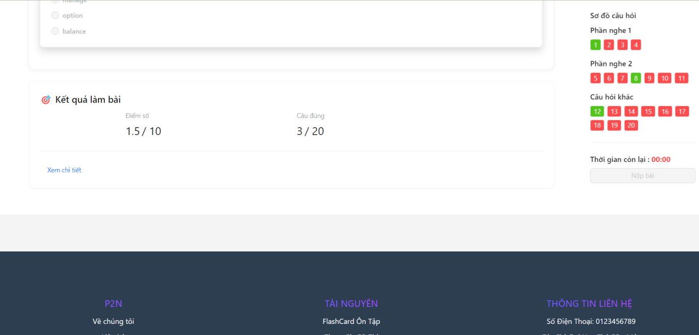

* + - * 1. Giao diện bài làm khi nộp

Giao diện này hiển thị chức năng nộp bài kiểm tra của học sinh. Bên trái là điểm số và số câu trả lời đúng. Bên phải hiển thị các câu trả lời đã làm và chưa làm.

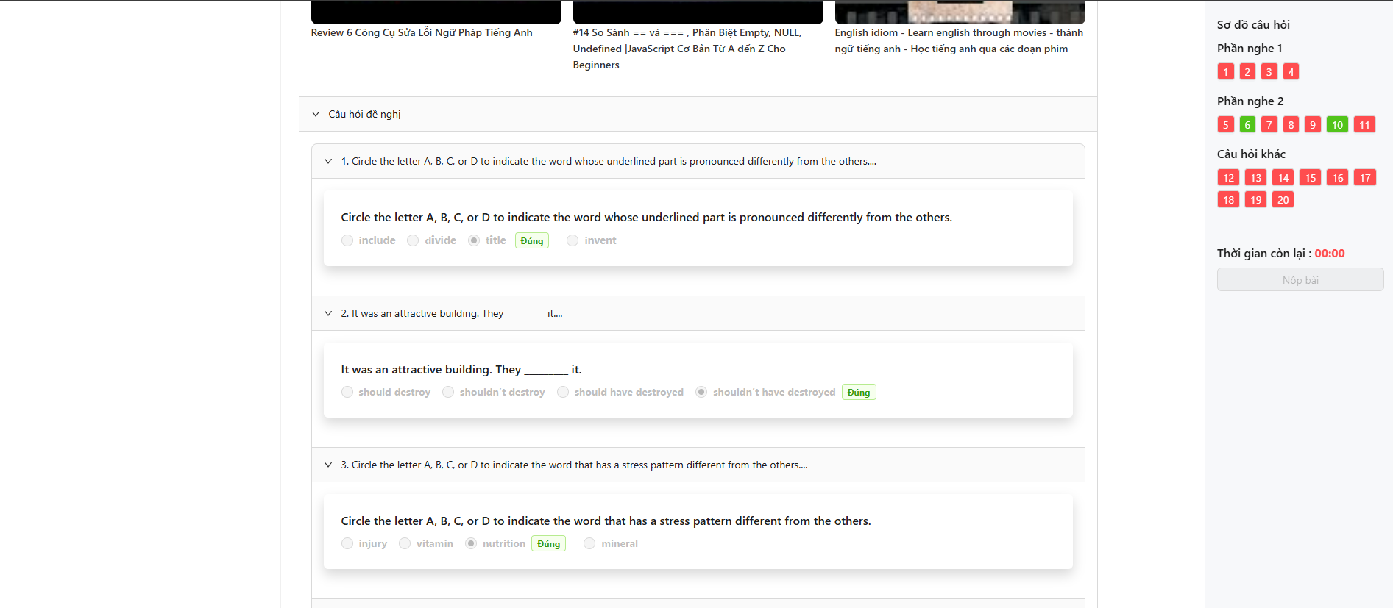

* + - * 1. Giao diện bài làm khi nộp xem các câu hỏi liên quan đến bài kiểm tra

Hệ thống cũng cung cấp tính năng cho phép học sinh xem thêm các câu hỏi đã làm sai có liên quan đến bài kiểm tra mà mình vừa làm xong. Tính năng này giúp học sinh mở rộng kiến thức, làm quen với các dạng câu hỏi tương tự và ôn luyện hiệu quả hơn. Các câu hỏi liên quan được hệ thống lựa chọn dựa trên chủ đề, từ đó hỗ trợ học sinh củng cố và nâng cao kiến thức một cách toàn diện.

* + 1. Giao diện xem chi chi đề thi đã làm

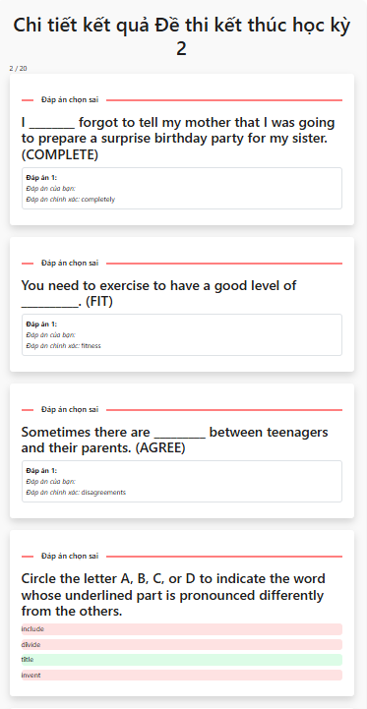

* + - * 1. Giao diện xem chi chi đề thi đã làm

Học sinh có thể xem chi tiết kết quả của các bài kiểm tra trước đó, bao gồm điểm số, câu trả lời đúng và câu trả lời sai. Tính năng này giúp học sinh đánh giá lại quá trình làm bài, nhận biết những lỗi sai đã mắc phải và từ đó rút kinh nghiệm cho các lần kiểm tra sau. Việc cung cấp thông tin chi tiết về kết quả không chỉ hỗ trợ quá trình tự học mà còn giúp học sinh theo dõi tiến bộ giúp học sinh có thể tự cải thiện sau mỗi bài làm.

* + 1. Giao diện trang kết quả làm bài tích hợp Gemini đưa ra lời khuyên

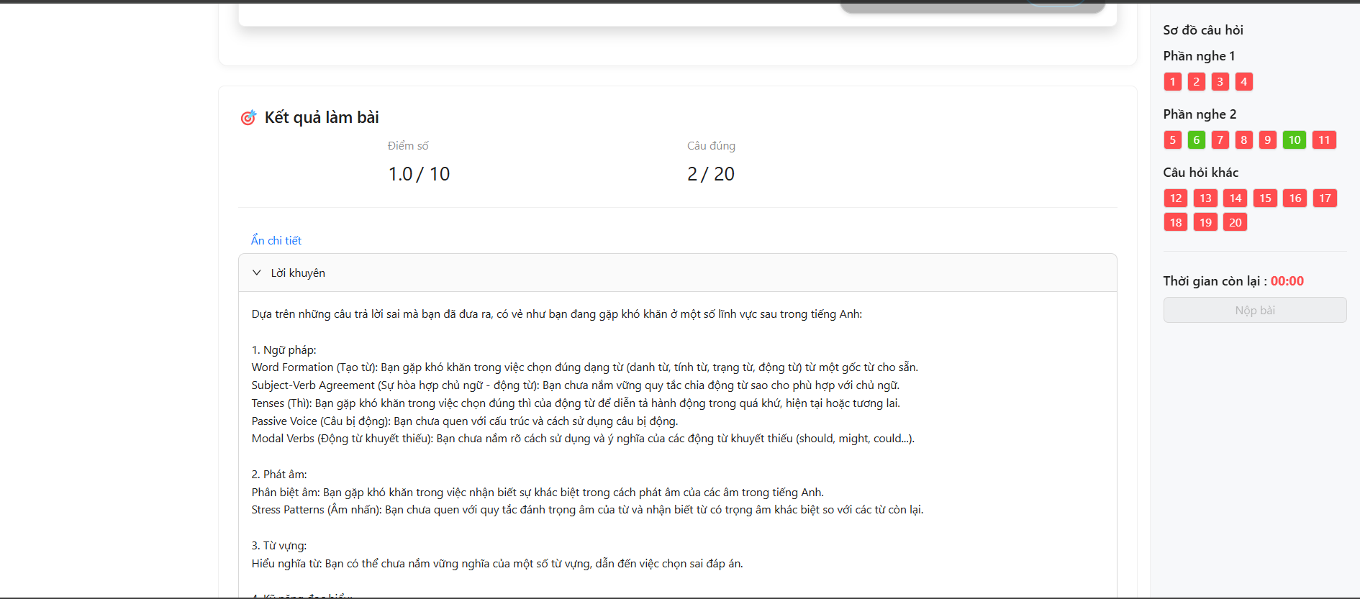

* + - * 1. Giao diện Gemeni cho lời khuyên

Sau khi làm bài xong học sinh có thể ấn nút xem lời khuyên, hệ thống sẽ dựa vào các câu trả lời sai đưa ra lời khuyên và kế hoạch học tập cho học sinh đó

Giao diện này là một tính năng giá trị được cung cấp cho học sinh sau khi hoàn thành một bài kiểm tra, nhằm hỗ trợ cá nhân hóa quá trình ôn tập. Sau khi xem kết quả cuối cùng của bài làm, học sinh có thể truy cập vào nút xem lời khuyên.

Tại giao diện này, hệ thống sẽ không chỉ hiển thị điểm số, mà còn thực hiện phân tích dựa trên dữ liệu làm bài của học sinh, đặc biệt là các câu trả lời sai hoặc những phần kiến thức còn yếu. Dựa trên kết quả phân tích chi tiết này, hệ thống tích hợp và sử dụng công nghệ trí tuệ nhân tạo tiên tiến, cụ thể là mô hình Gemini AI, để tự động tạo ra lời khuyên cá nhân hóa cho học sinh. Nội dung lời khuyên được trình bày một cách có cấu trúc, phân tích cụ thể những điểm cần cải thiện dựa trên các lỗi sai (ví dụ: lỗi sai thuộc chủ đề ngữ pháp nào, từ vựng nào chưa vững, kỹ năng nghe còn hạn chế ở đâu). Kế hoạch học tập đi kèm sẽ gợi ý các nội dung hoặc dạng bài tập mà học sinh nên tập trung ôn luyện tiếp theo.

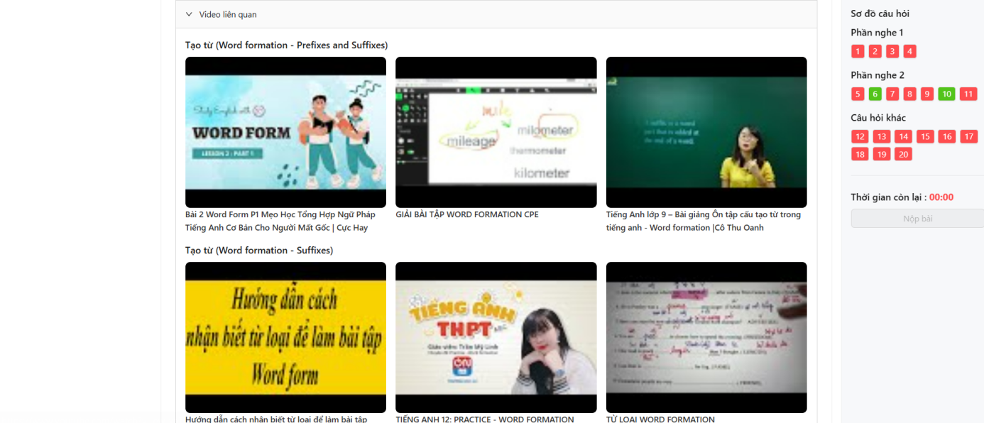

* + - * 1. Video hướng dẫn học tập

Sau khi làm bài xong học sinh cũng có thể xem các bài học tiếng anh về các chủ đề có liên quan đến bài thi để cải thiện lại kết quả học tập.

Sau khi hoàn thành bài kiểm tra và xem lại kết quả làm bài, hệ thống còn cung cấp cho học sinh một tính năng hỗ trợ ôn tập chuyên sâu bằng cách hiển thị các tài nguyên học tập bổ sung dưới dạng video.

Giao diện liên quan sẽ trình bày một danh sách các video bài học tiếng Anh có nội dung liên quan trực tiếp đến các chủ đề, kiến thức hoặc kỹ năng đã xuất hiện trong đề thi mà học sinh vừa thực hiện. Mục đích của việc này là giúp học sinh có thể dễ dàng xem lại và củng cố những phần kiến thức mà mình còn chưa vững hoặc đã trả lời sai trong bài kiểm tra.

Để cung cấp các tài nguyên này, hệ thống sử dụng tính năng tích hợp trực tiếp từ nền tảng YouTube. Các video được hiển thị trong giao diện được chọn lọc cẩn thận từ các kênh giáo dục tiếng Anh uy tín và phổ biến (ví dụ: các kênh của BBC và các nguồn đáng tin cậy khác), đảm bảo chất lượng nội dung và tính phù hợp với chương trình học THPT.

* + 1. Giao diện trang thẻ ghi nhớ

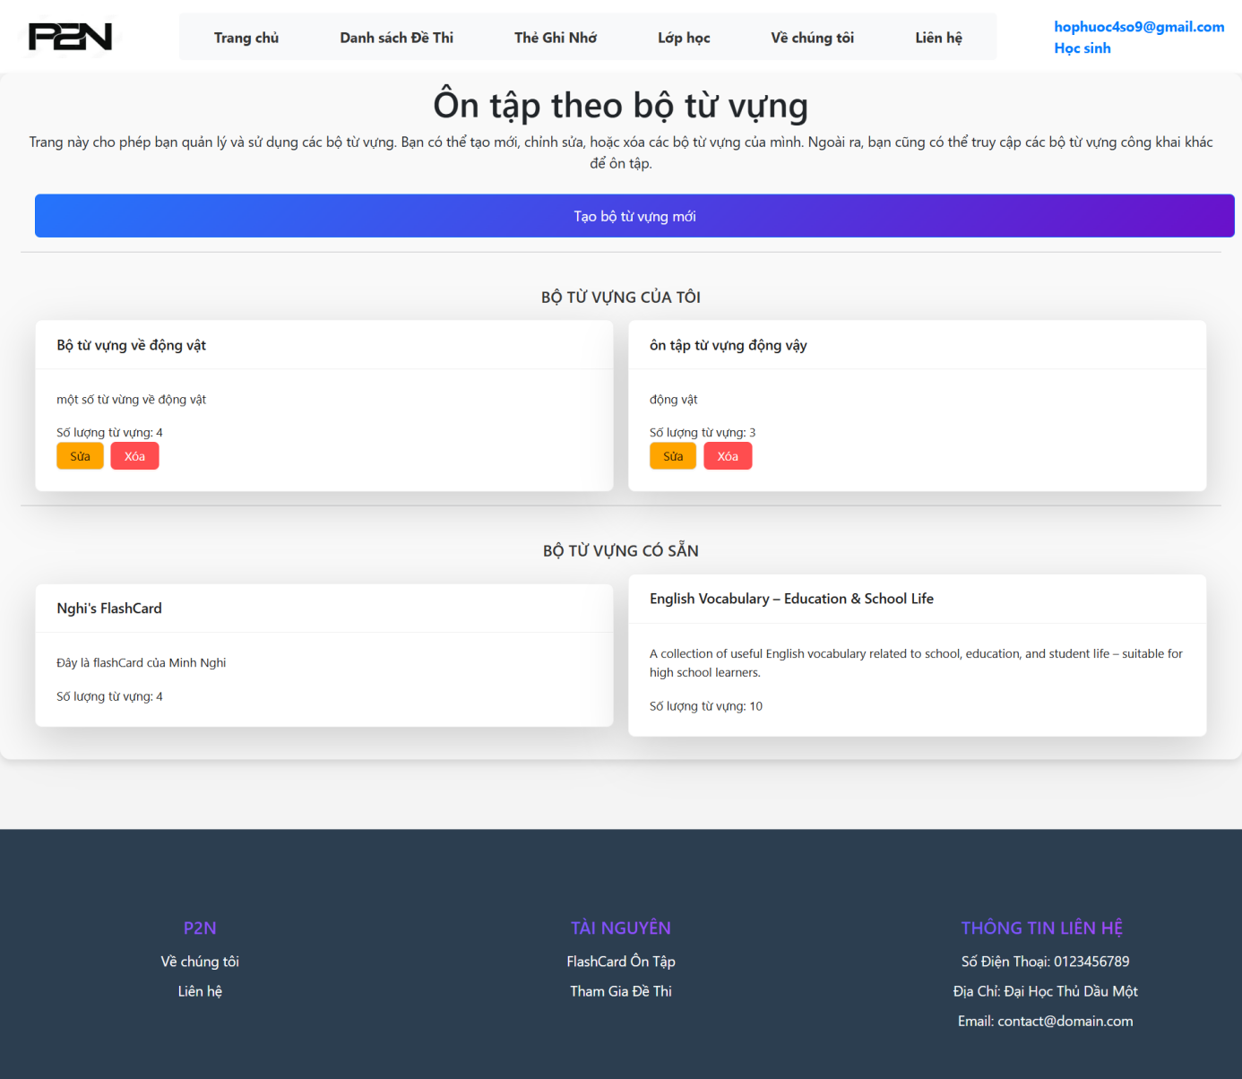

* + - * 1. Ôn tập qua thẻ ghi nhớ

Giao diện này cho phép người dùng tự tạo thẻ học từ vựng hoặc ôn tập bằng các bộ từ vựng có sẵn như ở trên thì chưa có bộ từ vựng nào.

Tại giao diện này, người dùng có hai tùy chọn chính để xây dựng và tiến hành ôn tập từ vựng:

Tuỳ chọn 1: Tự tạo bộ từ vựng cá nhân: Hệ thống cung cấp một chức năng riêng (thường là nút "Tạo bộ từ vựng mới") cho phép người dùng chủ động xây dựng các bộ thẻ ghi nhớ từ vựng của riêng mình. Người dùng có thể nhập các cặp từ/thuật ngữ và nghĩa tương ứng theo nhu cầu học tập hoặc từ các nguồn tài liệu cá nhân.

Tuỳ chọn 2: Sử dụng các bộ từ vựng có sẵn Người dùng có thể truy cập và ôn tập bằng các bộ từ vựng đã được hệ thống hoặc giáo viên chuẩn bị sẵn. Giao diện hiển thị danh sách các bộ từ vựng công khai hoặc được chia sẻ, cho phép người dùng lựa chọn bộ phù hợp để bắt đầu ôn tập.

Giao diện chính trình bày danh sách các bộ từ vựng hiện có, thường được phân loại rõ ràng thành "Bộ từ vựng của tôi" (các bộ do chính người dùng tạo ra) và "Bộ từ vựng có sẵn". Từ danh sách này, người dùng chỉ cần lựa chọn một bộ từ vựng để chuyển sang giao diện ôn tập thẻ ghi nhớ, nơi các thẻ từ vựng sẽ được hiển thị để người dùng luyện tập.

* + 1. Giao diện trang tạo bộ thẻ ghi nhớ

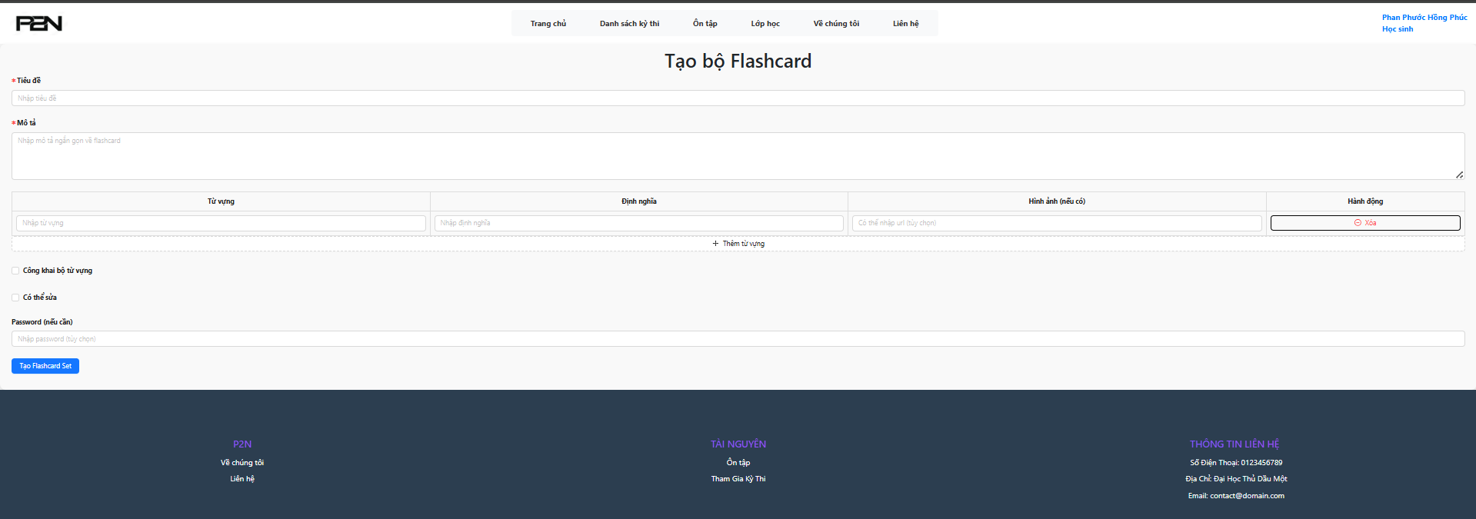

* + - * 1. Giao diện tạo bộ thẻ ghi nhớ

Giao diện được chia thành các khu vực nhập liệu, cho phép người dùng tạo nhanh một bộ flashcard gồm nhiều từ vựng và định nghĩa.

* + 1. Giao diện trang xem chi tiết bộ thẻ ghi nhớ

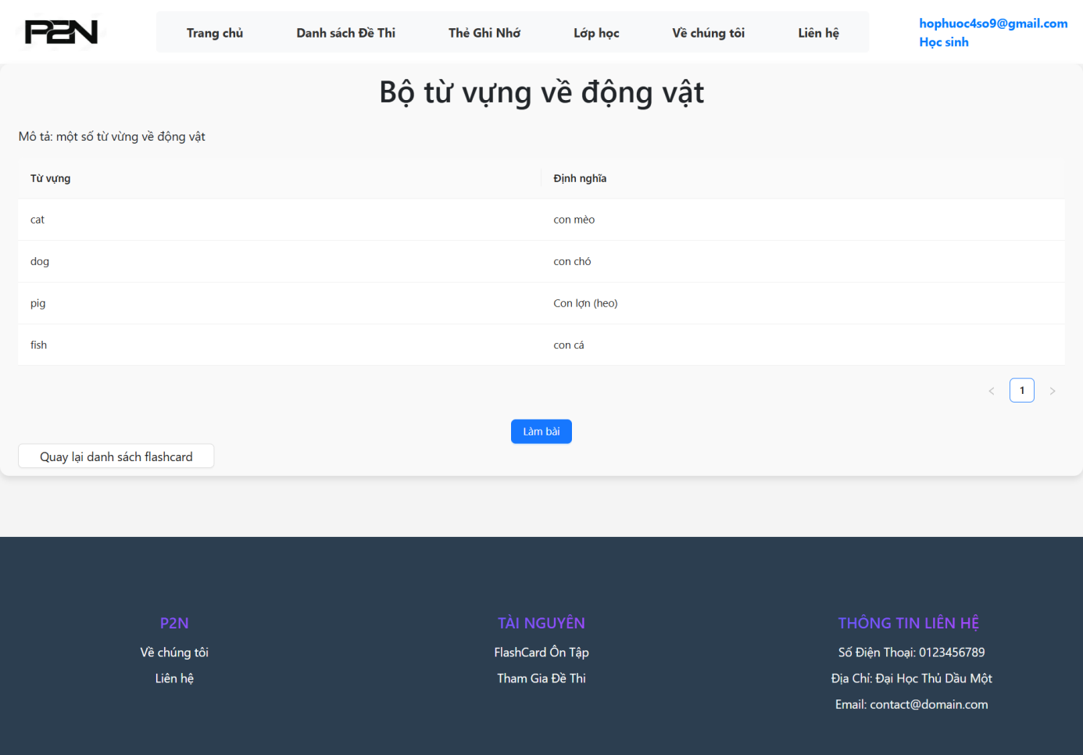

* + - * 1. Giao diện trang xem chi tiết bộ thẻ ghi nhớ

Giao diện này được thiết kế để người dùng có thể xem lại thông tin chi tiết của một bộ flashcard sau khi đã hoàn tất việc tạo mới. Giao diện hiển thị đầy đủ các cặp từ/thuật ngữ và nghĩa tương ứng đã được nhập, giúp người dùng rà soát, kiểm tra lại nội dung của bộ flashcard vừa tạo. Việc xem lại chi tiết này rất quan trọng, cho phép người dùng xác nhận tính chính xác và đầy đủ của bộ từ vựng trước khi chuyển sang bước ôn tập.

Đặc biệt, giao diện tích hợp trực tiếp chức năng làm bài tập/ôn luyện ngay sau khi xem chi tiết. Sau khi người dùng cảm thấy hài lòng với nội dung của bộ flashcard, họ có thể ngay lập tức bắt đầu làm các bài tập trắc nghiệm hoặc các dạng ôn luyện khác dựa trên bộ từ vựng đó mà không cần điều hướng đến một trang khác. Tính năng này tạo sự liền mạch trong quy trình học tập, khuyến khích người dùng ôn luyện ngay khi kiến thức còn mới.

* + 1. Giao diện trang ôn tập thẻ ghi nhớ

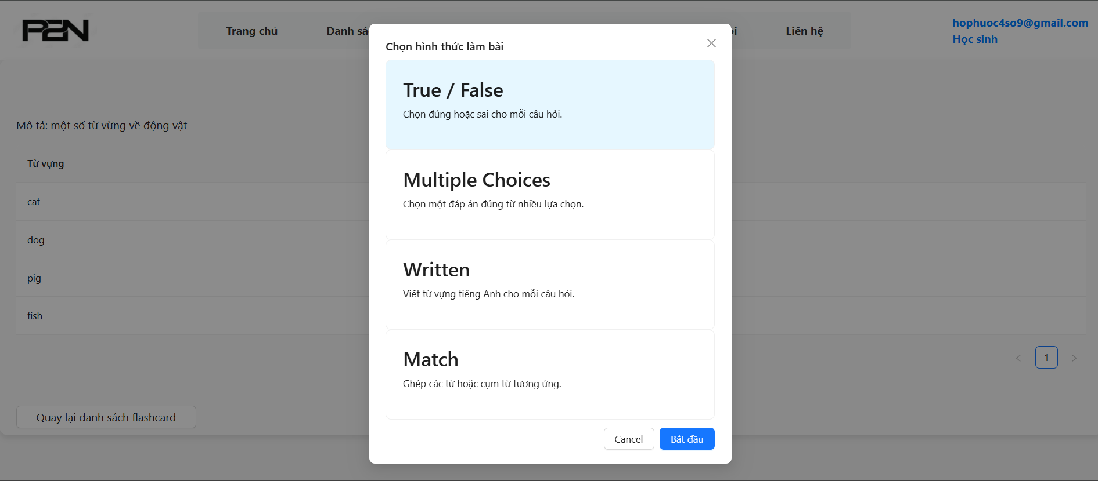

* + - * 1. Học sinh thể chọn hình thức làm bài cho phần ôn tập bằng từ vựng

Để giúp học sinh ôn tập từ vựng hiệu quả và không nhàm chán, hệ thống cung cấp nhiều hình thức luyện tập đa dạng.

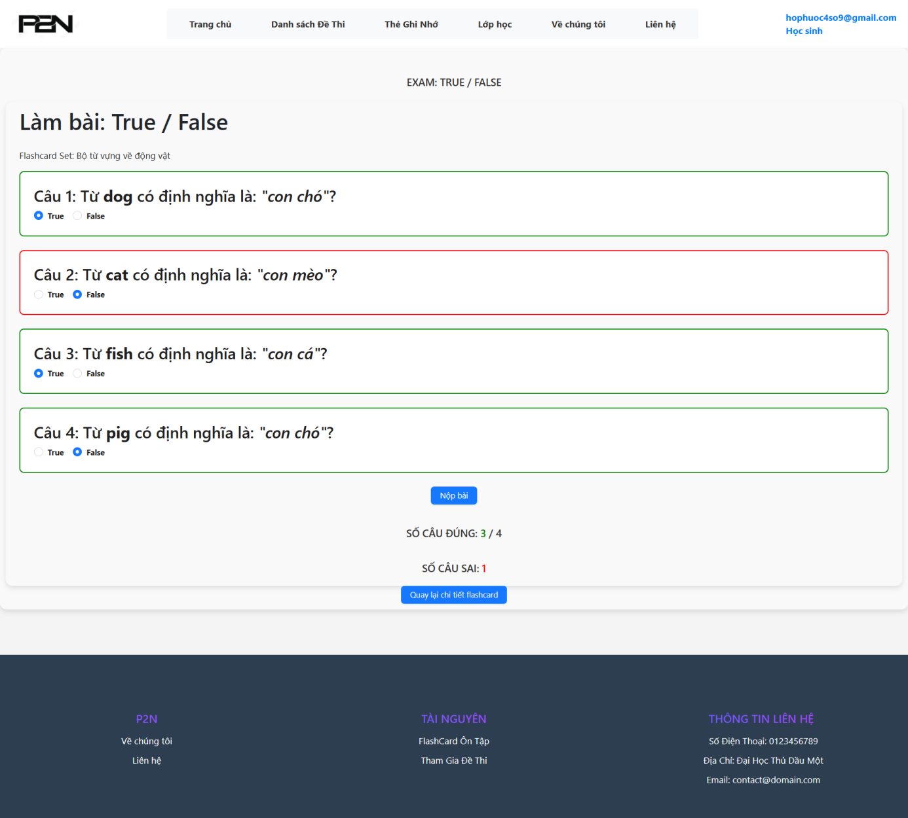

* + - * 1. Ôn tập bộ từ vựng bằng dạng true false

Với dạng True/False, học sinh sẽ đọc một câu mô tả ý nghĩa của từ và quyết định xem câu đó đúng hay sai so với nghĩa thực tế.

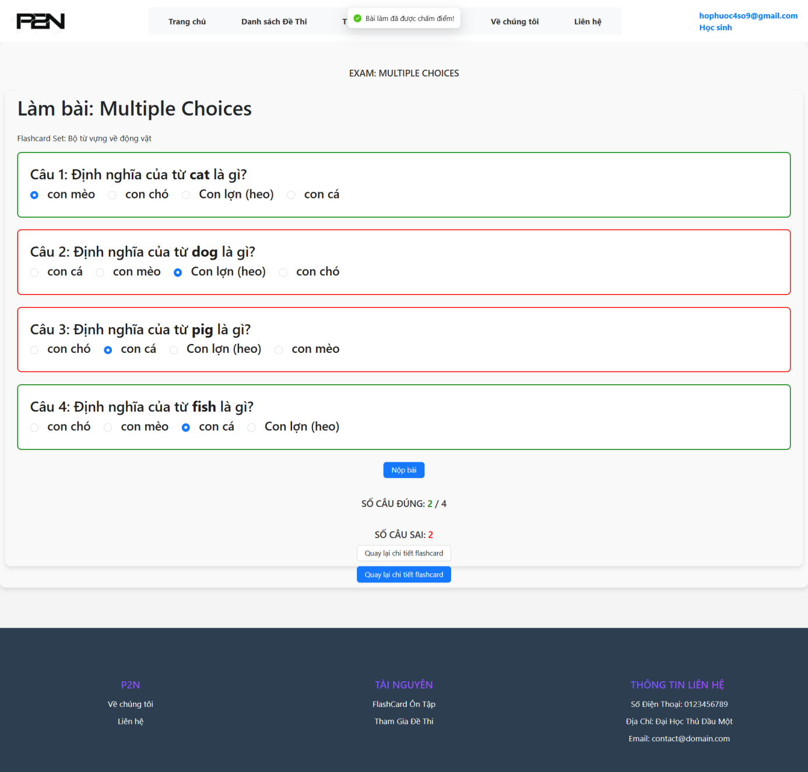

* + - * 1. Ôn tập bộ từ vựng bằng dạng trắc nghiệm nhiều đáp án

Bên cạnh đó, dạng trắc nghiệm nhiều đáp án cho phép học sinh lựa chọn một hoặc nhiều nghĩa đúng trong số các phương án đưa ra, giúp củng cố khả năng phân biệt từ.

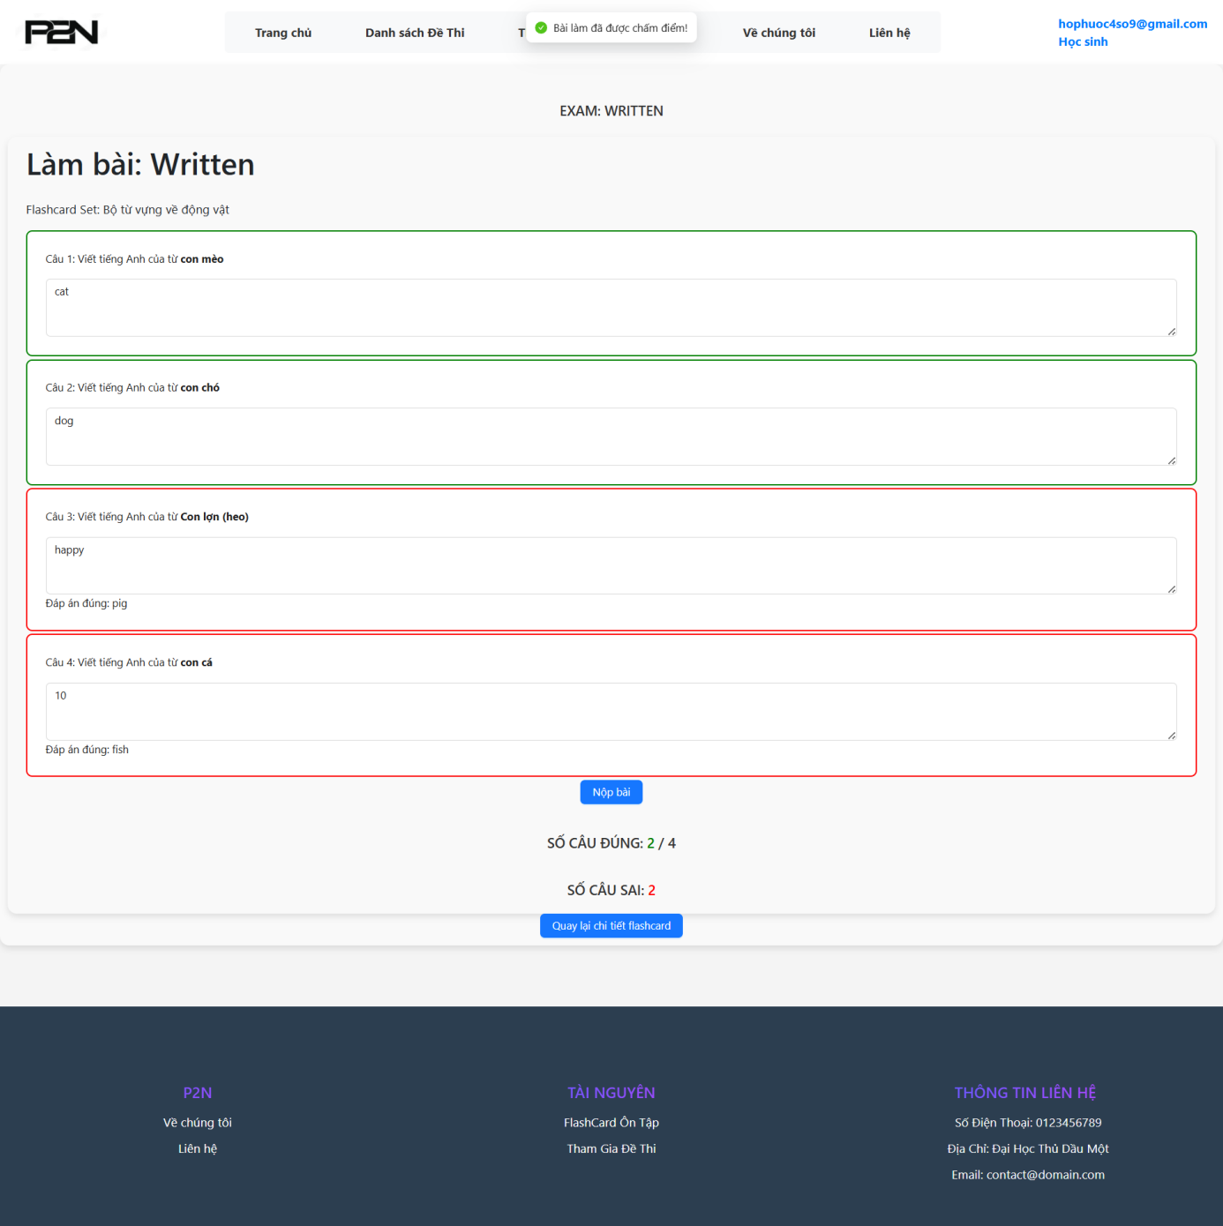

* + - * 1. Ôn tập bằng cách viết từ tiếng Anh với mô tả tiếng Việt.

Ngoài ra, học sinh còn có thể ôn tập bằng cách viết từ tiếng Anh tương ứng dựa trên mô tả nghĩa bằng tiếng Việt - một phương pháp rèn luyện khả năng ghi nhớ và phản xạ ngôn ngữ.

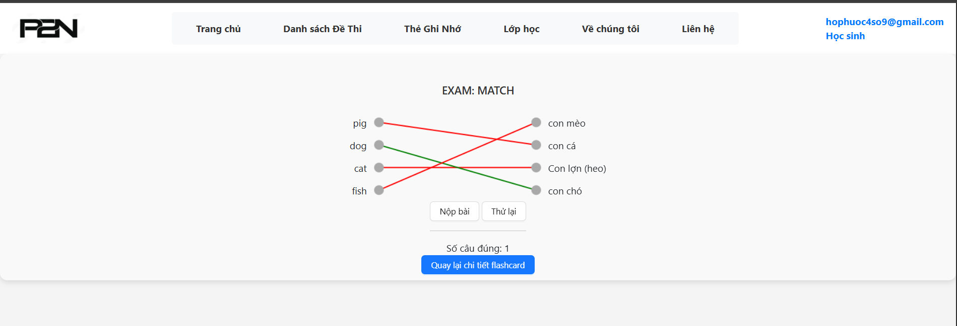

* + - * 1. Ôn tập bằng cách nối các từng từ vựng tương ứng với nhau

Cuối cùng, bài tập nối từ vựng tương ứng với nghĩa của chúng cũng giúp học sinh ghi nhớ tốt hơn thông qua việc liên kết trực quan giữa từ và nghĩa. Những hình thức này không chỉ giúp củng cố kiến thức mà còn tạo hứng thú trong quá trình học.

* + 1. Giao diện trang lớp học

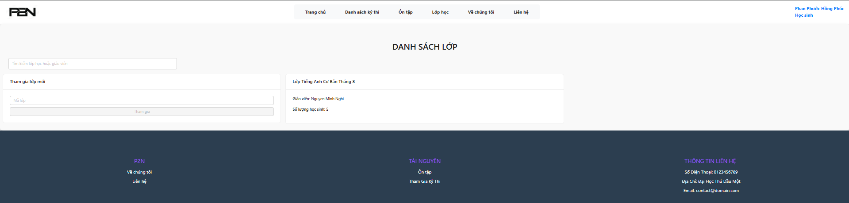

* + - * 1. Lớp học

Giao diện này cho phép người dùng tìm lớp học hoặc tên giáo viên và hiển thị các danh sách lớp học hiện có.

Để tham gia lớp học phải có mã lớp do giáo viên cung cấp và mật khẩu

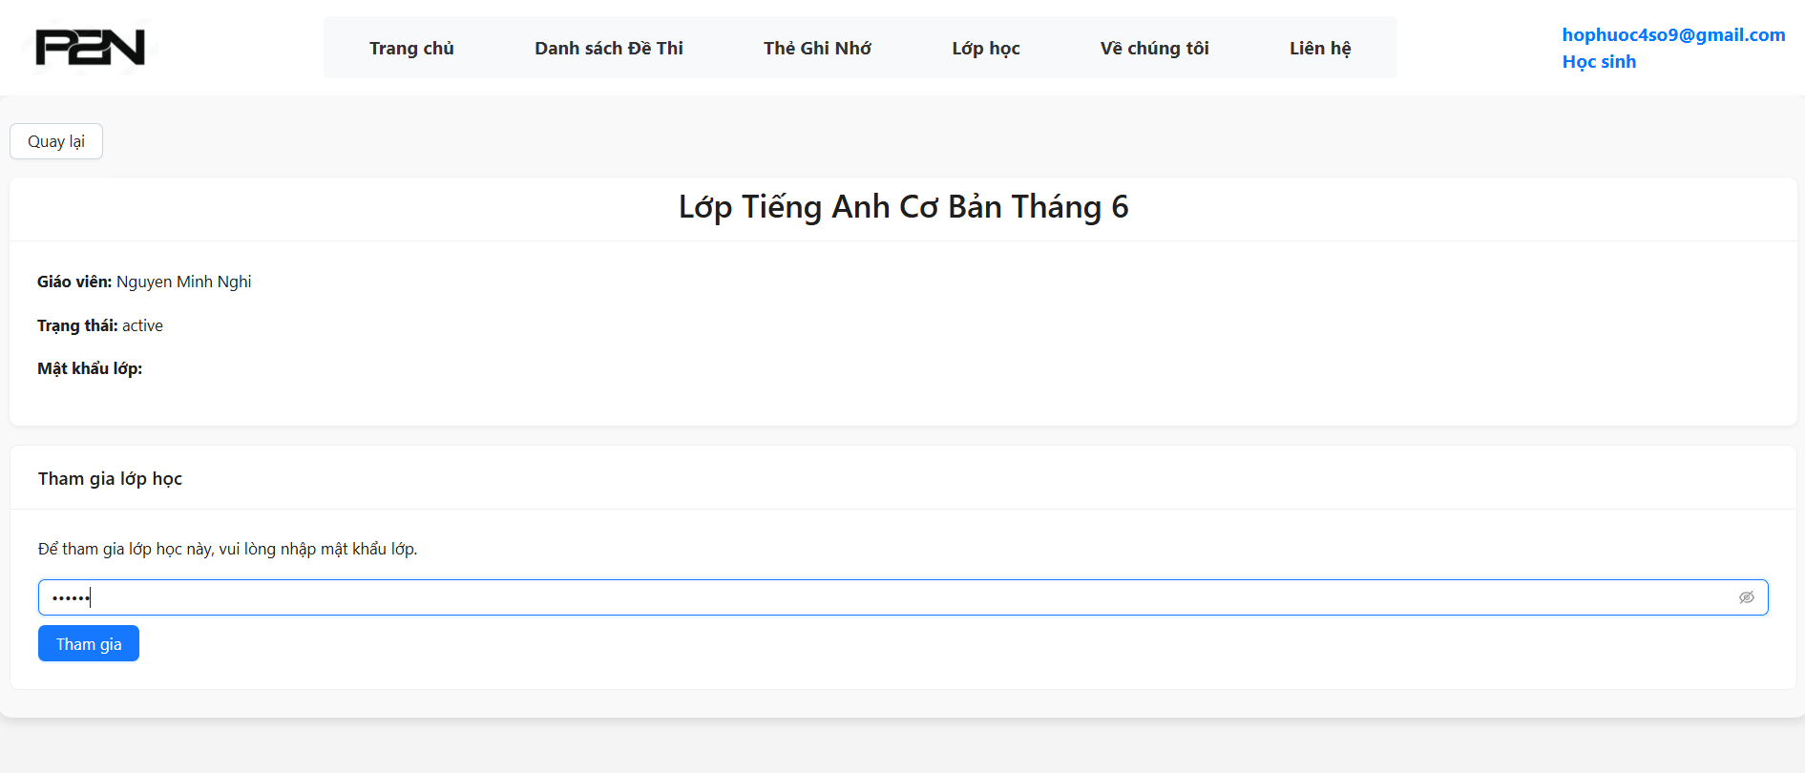

* + - * 1. Giao diện tham gia lớp học

Học sinh cần nhập mật khẩu cho giáo viên cung cấp để vào lớp học

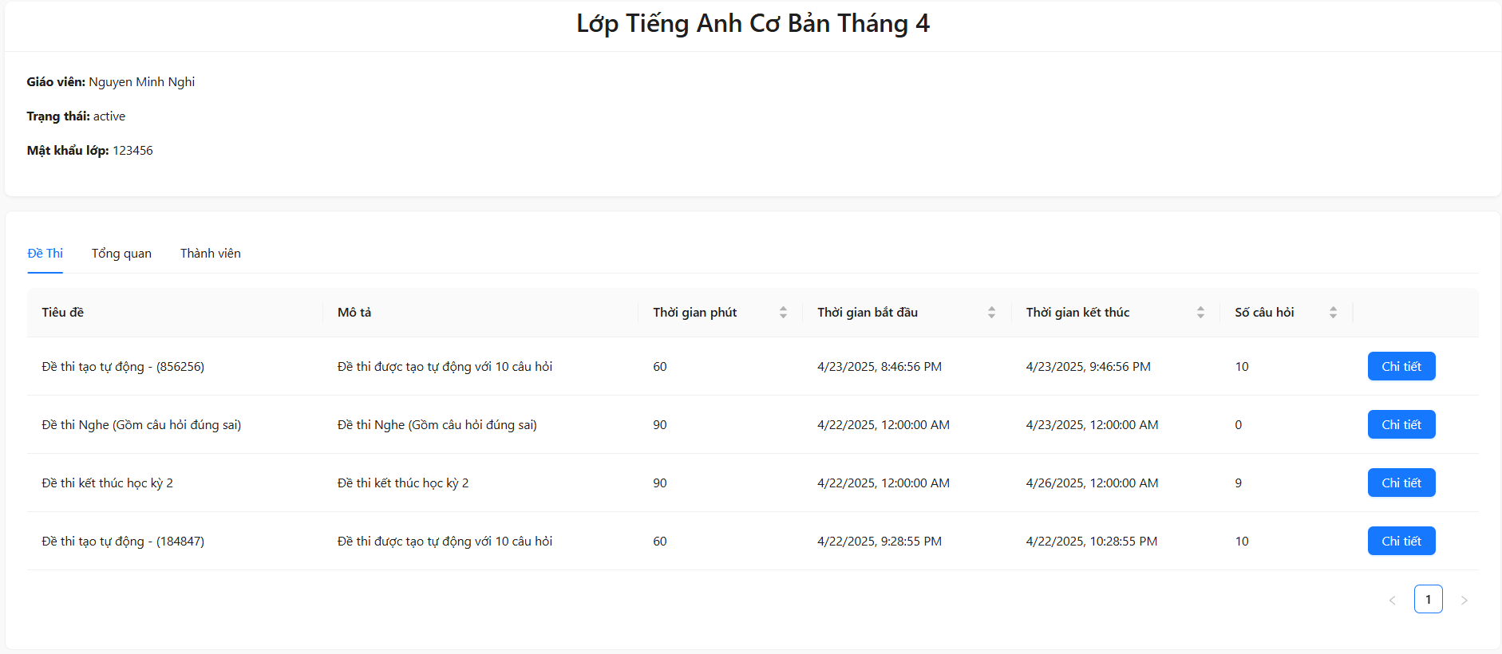

* + - * 1. Giao diện chi tiết lớp học

Khi đã vào lớp học sinh có thể xem các bài kiểm tra có trong lớp cũng như xem các thành viên và các thông tin cơ bản của lớp học

* + 1. Giao diện trang thông tin cá nhân

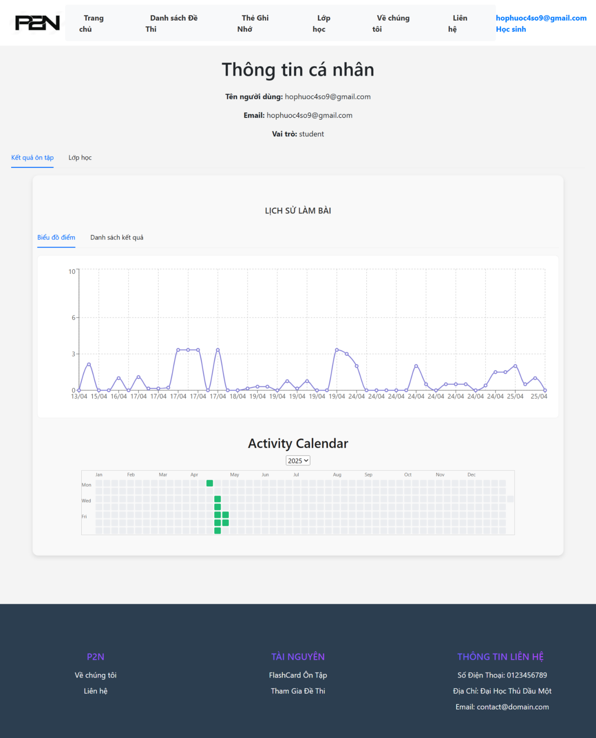

* + - * 1. Giao diện trang thông tin cá nhân

Giao diện này hiển thị các thông tin đăng nhập nó cho phép người dùng chỉnh sửa thông tin cá nhân của mình bằng cách bấm vào nút chính sửa. Bên cạnh đó còn hiển thị biểu đồ điểm số và danh sách kết quả làm bài - thể hiện lịch sử làm bài của học sinh.

* 1. Phần giáo viên
     1. Giao diện trang quản lý đề thi

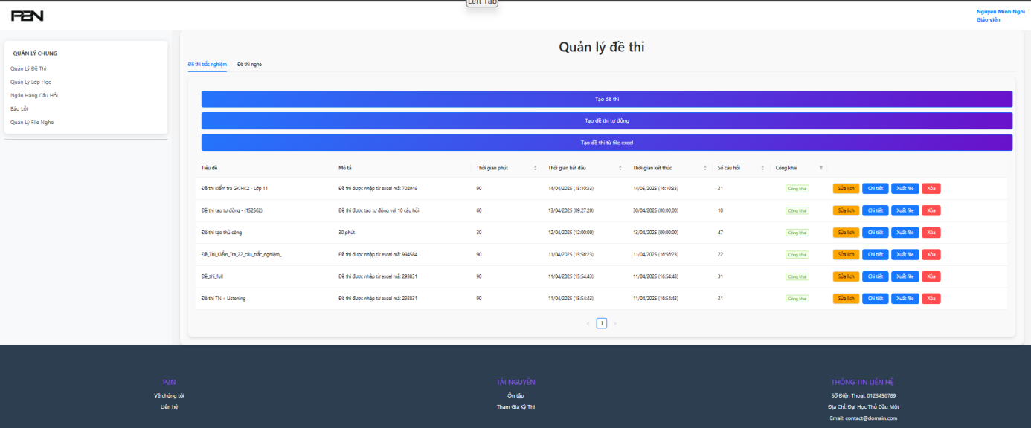

* + - * 1. Quản lý đề thi

Tại đây, giáo viên được hỗ trợ nhiều phương thức linh hoạt để tạo đề thi, bao gồm:

- Tạo đề thủ công: Cho phép giáo viên tự tay soạn thảo từng câu hỏi và đáp án, phù hợp khi cần tạo đề thi với cấu trúc và nội dung đặc thù.

- Tạo đề tự động: Hệ thống sẽ tự động tạo đề thi dựa trên các tiêu chí mà giáo viên cài đặt (ví dụ: số lượng câu hỏi, độ khó, chủ đề), giúp tiết kiệm thời gian và tạo ra các đề ngẫu nhiên.

- Nhập từ file Excel: Giáo viên có thể chuẩn bị sẵn đề thi theo một định dạng nhất định trong file Excel và nhập khẩu hàng loạt vào hệ thống, thuận tiện cho việc chuyển đổi từ nguồn dữ liệu có sẵn.

Sau khi hoàn thành việc tạo đề, giao diện này còn cung cấp các tùy chọn cấu hình và công cụ quản lý như Giáo viên có thể thiết lập chế độ hiển thị cho từng đề thi, lựa chọn giữa chế độ riêng tư (chỉ dành cho các lớp hoặc nhóm được chỉ định) hoặc công khai (cho phép học sinh bất kỳ truy cập làm bài), qua đó kiểm soát đối tượng và phạm vi làm bài. Bên cạnh đó, giao diện còn cung cấp các công cụ quản lý cần thiết như khả năng xóa bỏ các đề thi không còn sử dụng. Giáo viên cũng có thể dễ dàng chỉnh sửa các thông tin quan trọng liên quan đến đề thi, đặc biệt là cấu hình thời gian mở và đóng đề (thời gian bắt đầu và thời gian kết thúc làm bài). Ngoài ra, hệ thống còn hỗ trợ chức năng xuất file đề thi, phục vụ mục đích lưu trữ hoặc sử dụng bên ngoài hệ thống khi cần thiết.

* + 1. Giao diện trang tạo đề thi thủ công

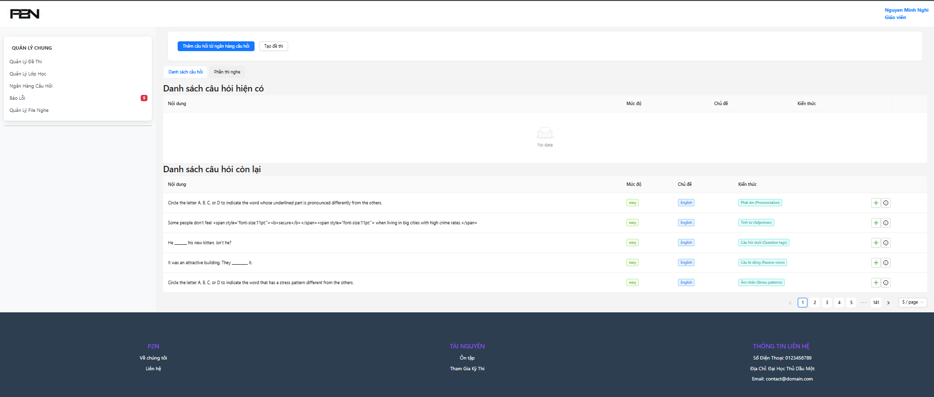

* + - * 1. Giao diện trang tạo đề thi thủ công

Đây là giao diện quản đề lý thi, cho phép giáo viên chọn thủ công các câu hỏi từ ngân hàng để tạo đề thi. Có thể lọc, phân loại và chọn câu hỏi dễ dàng theo mức độ, chủ đề, kiến thức.

* + 1. Giao diện trang tạo đề thi tự động

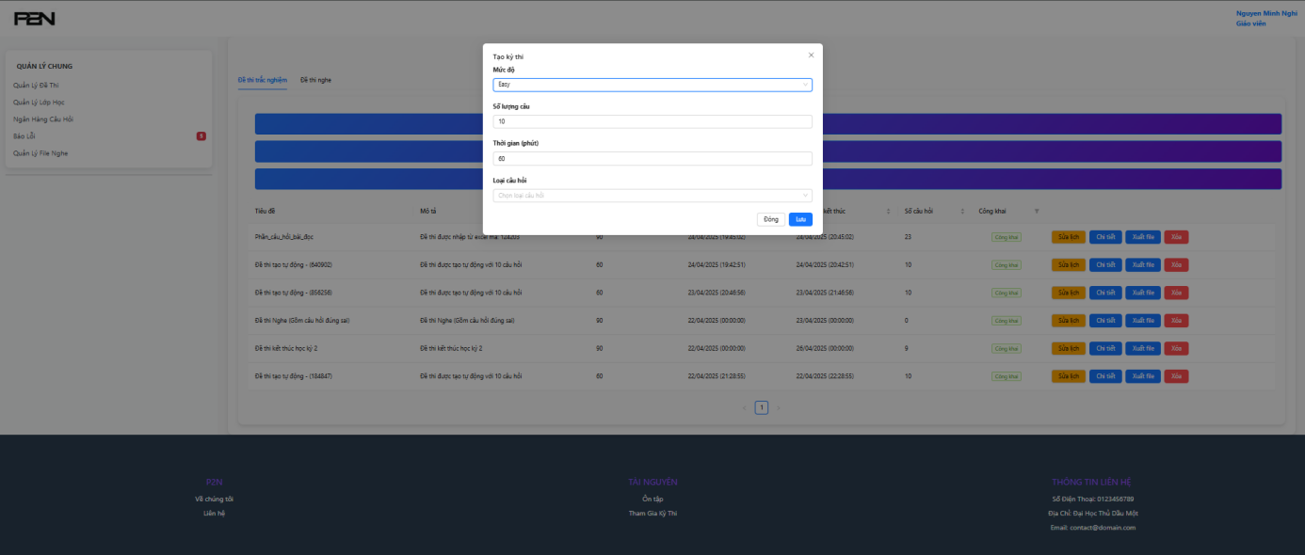

* + - * 1. Giao diện trang tạo đề thi tự động

Giao diện này cho phép giáo viên tạo nhanh một đề thi trắc nghiệm tự động từ ngân hàng câu hỏi, dựa trên tiêu chí được nhập.

* + 1. Giao diện trang tạo đề thi bằng nhập file Excel

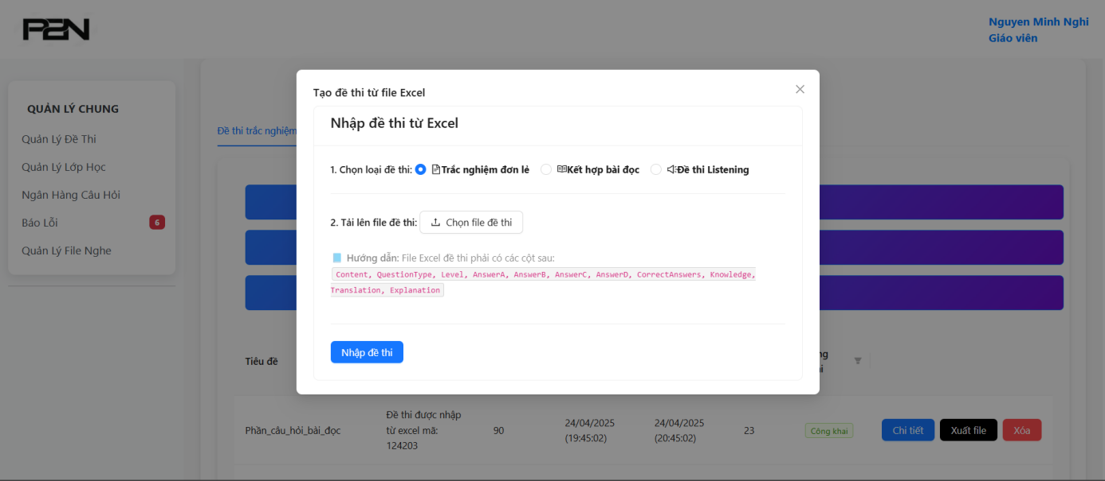

* + - * 1. Giao diện tạo đề thi từ file Excel

Giao diện Nhập đề thi từ file Excel được thiết kế chuyên biệt nhằm cung cấp một phương thức tạo đề thi trắc nghiệm nhanh chóng và hiệu quả cho giáo viên. Chức năng chính của giao diện này là cho phép giáo viên tải lên và nhập dữ liệu câu hỏi cùng đáp án trực tiếp từ các tệp tin Microsoft Excel.

Để đảm bảo quá trình nhập liệu diễn ra chính xác và liền mạch, hệ thống yêu cầu các tệp tin Excel được tải lên phải tuân thủ một cấu trúc định dạng đã được quy định trước (ví dụ: thứ tự cột cho nội dung câu hỏi, các phương án trả lời, đáp án đúng, độ khó, v.v.). Việc sử dụng phương pháp nhập từ file Excel này mang lại lợi ích đáng kể về mặt thời gian và công sức, cho phép giáo viên nhanh chóng chuyển đổi nguồn dữ liệu đề thi có sẵn (thường được lưu trữ dưới dạng bảng tính) thành các đề thi trực tuyến sẵn sàng để sử dụng trên hệ thống.

* + 1. Giao diện trang xuất đề thi hệ thống sang file Word

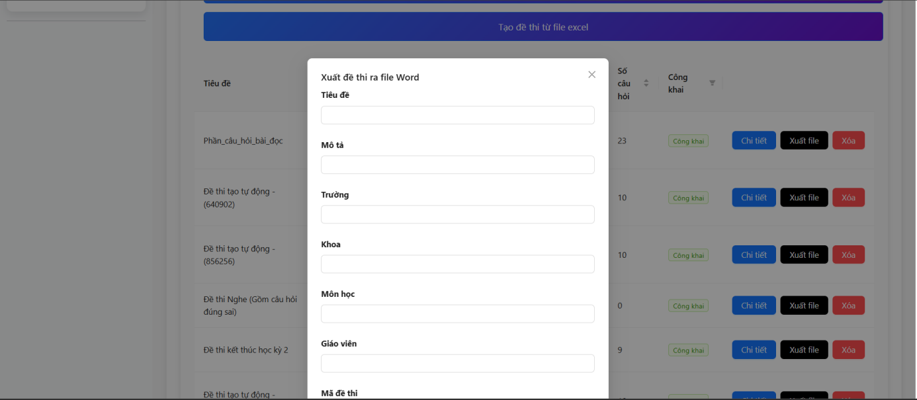

* + - * 1. Giao diện xuất file Word

Tại đây, giao diện cho phép giáo viên chuyển đổi các đề thi trắc nghiệm đã được tạo và quản lý trong hệ thống thành định dạng tài liệu Microsoft Word (.docx). Bằng cách này, giáo viên có thể dễ dàng tạo ra các bản sao ngoại tuyến của đề thi dựa trên dữ liệu sẵn có trên hệ thống.

Tính năng này đặc biệt hữu ích để phục vụ nhiều mục đích khác nhau trong công tác giảng dạy và kiểm tra. Giáo viên có thể sử dụng các file Word được xuất ra để cung cấp tài liệu ôn tập dạng bản cứng cho học sinh, giúp các em luyện tập mà không cần truy cập hệ thống trực tuyến. Ngoài ra, việc xuất file Word cũng cho phép in ấn đề thi trực tiếp để sử dụng làm bài kiểm tra chính thức trên lớp học, đáp ứng nhu cầu kiểm tra truyền thống song song với hình thức trực tuyến. Giao diện này đảm bảo định dạng đầu ra là một file Word có cấu trúc rõ ràng, sẵn sàng cho việc chỉnh sửa hoặc in ấn.

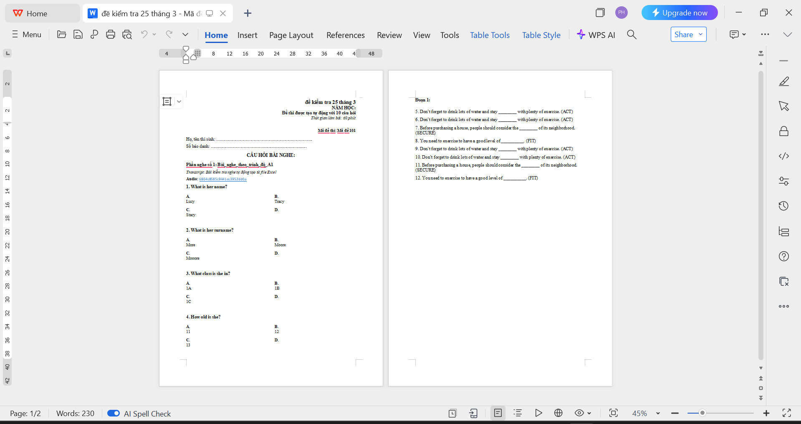

* + - * 1. Hình ảnh kết quả file Word được tạo từ bài kiểm tra
    1. Giao diện trang quản lý ngân hàng câu hỏi

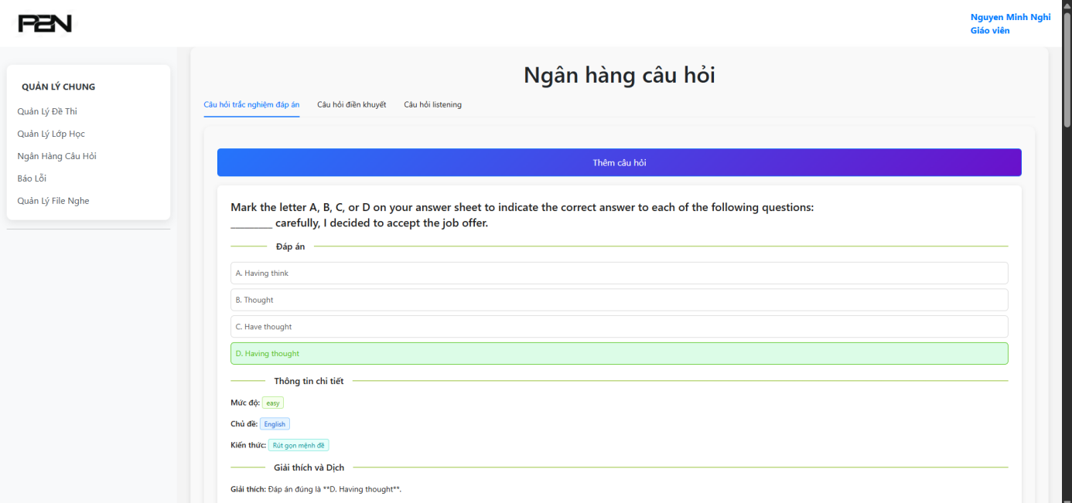

* + - * 1. Quản lý câu hỏi

Hệ thống hiển thị danh sách câu hỏi. Câu hỏi được chia thành các loại . câu hỏi trắc nghiệm đáp án, câu hỏi điền khuyết, câu hỏi True/ False/ not given, câu hỏi listening. Và cho phép giáo viên tạo câu hỏi bằng cách bấm vào nút “Thêm câu hỏi”.

* + 1. Giao diện tạo câu hỏi mới

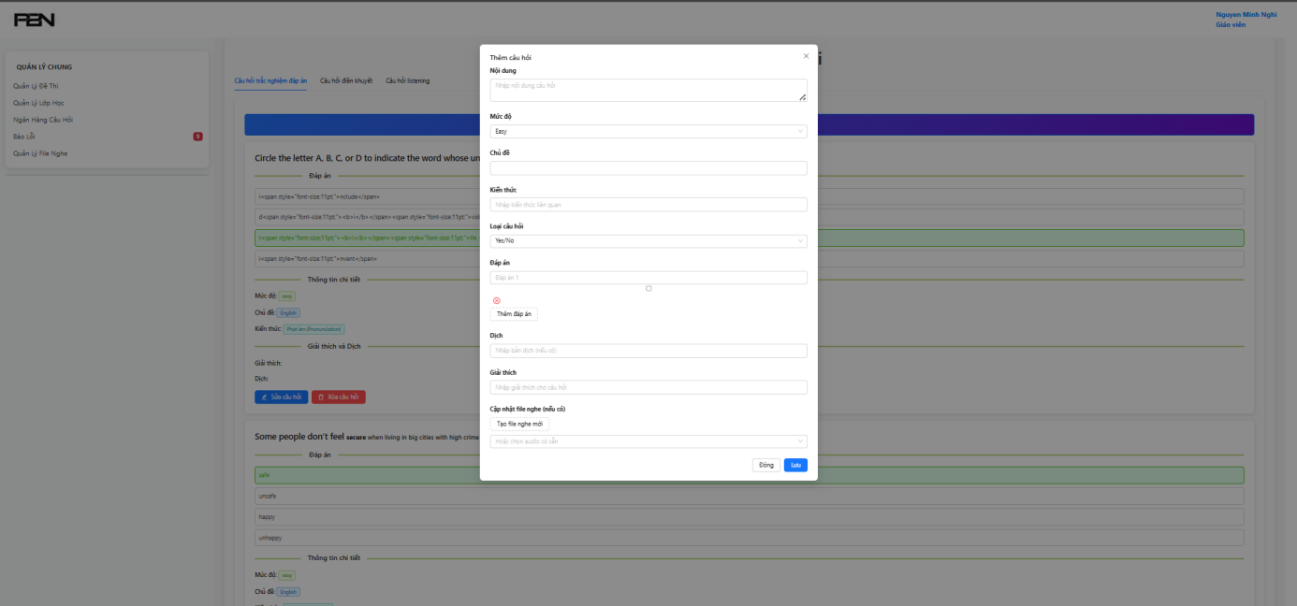

* + - * 1. Giao diện tạo câu hỏi mới

Giao diện này để giáo viên tạo câu hỏi mới trong hệ thống quản lý thi trực tuyến. Giao diện hiển thị dưới dạng cửa sổ popup với các trường thông tin để nhập liệu.

Khi tạo hoặc sửa câu hỏi giáo viên cũng có thể dùng chức năng tự động tạo lời giải thích và dịch câu hỏi với đáp án để có thể nhanh chóng tạo câu hỏi

* + 1. Giao diện trang quản lý lớp học

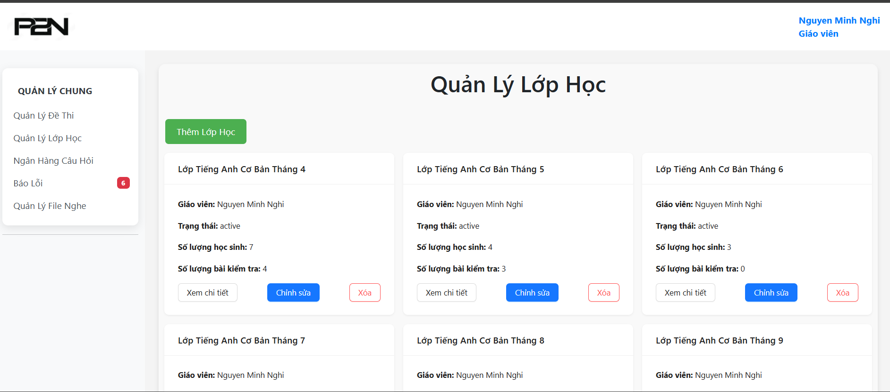

* + - * 1. Giao diện quản lý lớp học ( Giáo viên)

Giao diện này tập trung vào việc hiển thị danh sách các lớp học mà giáo viên có quyền quản lý. Danh sách này cung cấp một cái nhìn tổng quan, liệt kê tất cả các lớp học mà tài khoản của giáo viên được phân quyền quản lý trực tiếp hoặc tham gia với vai trò có thẩm quyền quản lý. Thông tin cơ bản về mỗi lớp học (ví dụ: tên lớp, số lượng học sinh, trạng thái) sẽ được trình bày trong danh sách này, tạo điều kiện thuận lợi để giáo viên dễ dàng theo dõi, lựa chọn và truy cập vào chi tiết của từng lớp để thực hiện các thao tác quản lý chuyên sâu hơn.

* + 1. Giao diện trang tạo mới lớp học

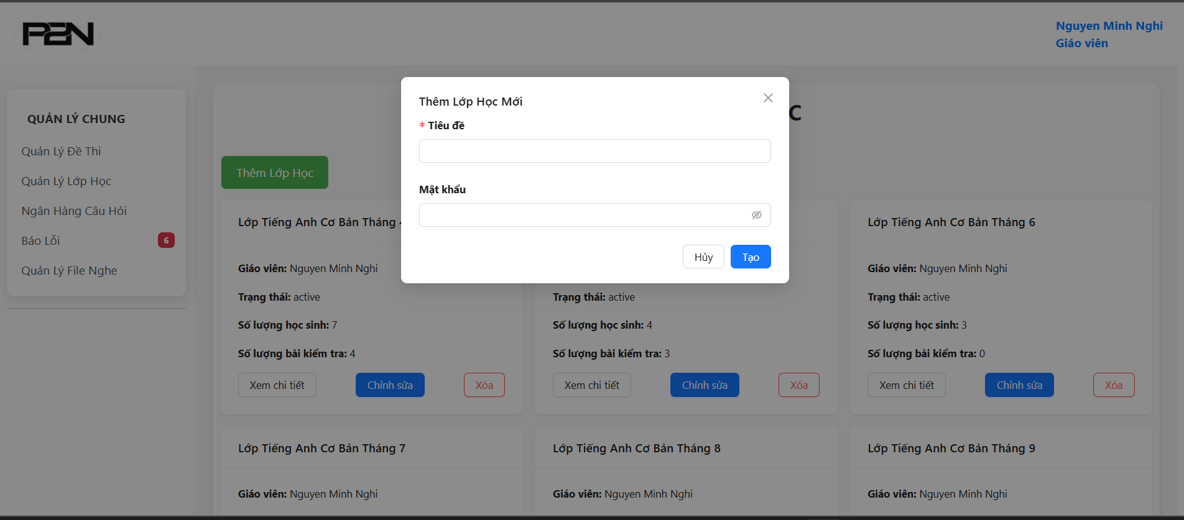

* + - * 1. Giao diện tạo lớp học mới

Giao diện Tạo lớp học mới là một cửa sổ cho phép giáo viên dễ dàng thiết lập một lớp học mới trên hệ thống. Giao diện này được thiết kế đơn giản, tập trung vào việc thu thập các thông tin cơ bản nhưng cần thiết để khởi tạo một lớp học.

Các trường thông tin chính được yêu cầu nhập bao gồm:

Tiêu đề (hoặc Tên lớp): Đây là tên gọi chính thức của lớp học, giúp phân biệt lớp này với các lớp khác trong danh sách quản lý của giáo viên và học sinh.

Mật khẩu: Trường này cho phép giáo viên thiết lập một mã bảo vệ cho lớp học. Mật khẩu này thường được sử dụng để học sinh có thể yêu cầu tham gia hoặc được thêm vào lớp học, đảm bảo quyền riêng tư và kiểm soát đối tượng truy cập vào nội dung ôn tập của lớp.

Sau khi điền đầy đủ các thông tin trên, giáo viên sử dụng click chuột nút Tạo để hoàn tất quá trình. Lớp học mới sẽ được hệ thống ghi nhận và hiển thị trong danh sách quản lý của giáo viên.

* + 1. Giao diện trang chi tiết lớp học

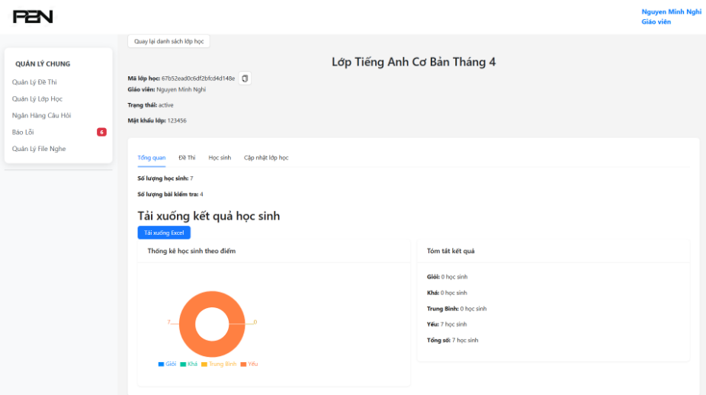

* + - * 1. Giao diện trang chi tiết lớp học

Trang thông tin cơ bản lớp học giáo viên có thể lấy file kết quả học tập của học sinh cụ thể là khi xem thông tin chi tiết về một lớp học cụ thể, giao diện này cung cấp một cái nhìn tổng quan về lớp. Ngoài các thông tin cơ bản như tên lớp, mã lớp, trạng thái hoạt động, và số lượng học sinh, một chức năng quan trọng được tích hợp tại đây là khả năng cho phép giáo viên tải xuống file kết quả học tập của học sinh thuộc lớp đó.

Hệ thống cung cấp tùy chọn để xuất toàn bộ dữ liệu về quá trình làm bài và điểm số của tất cả học sinh trong lớp thành một tệp tin ở định dạng bảng tính Excel. Việc này giúp giáo viên dễ dàng truy cập, phân tích, thống kê và theo dõi chi tiết hiệu quả học tập của từng học sinh cũng như đánh giá chung về trình độ của cả lớp ngoài môi trường trực tuyến của hệ thống. File kết quả học tập này là công cụ đắc lực hỗ trợ giáo viên trong việc đánh giá định kỳ, chuẩn bị báo cáo, hoặc lưu trữ hồ sơ học tập của học sinh một cách thuận tiện.

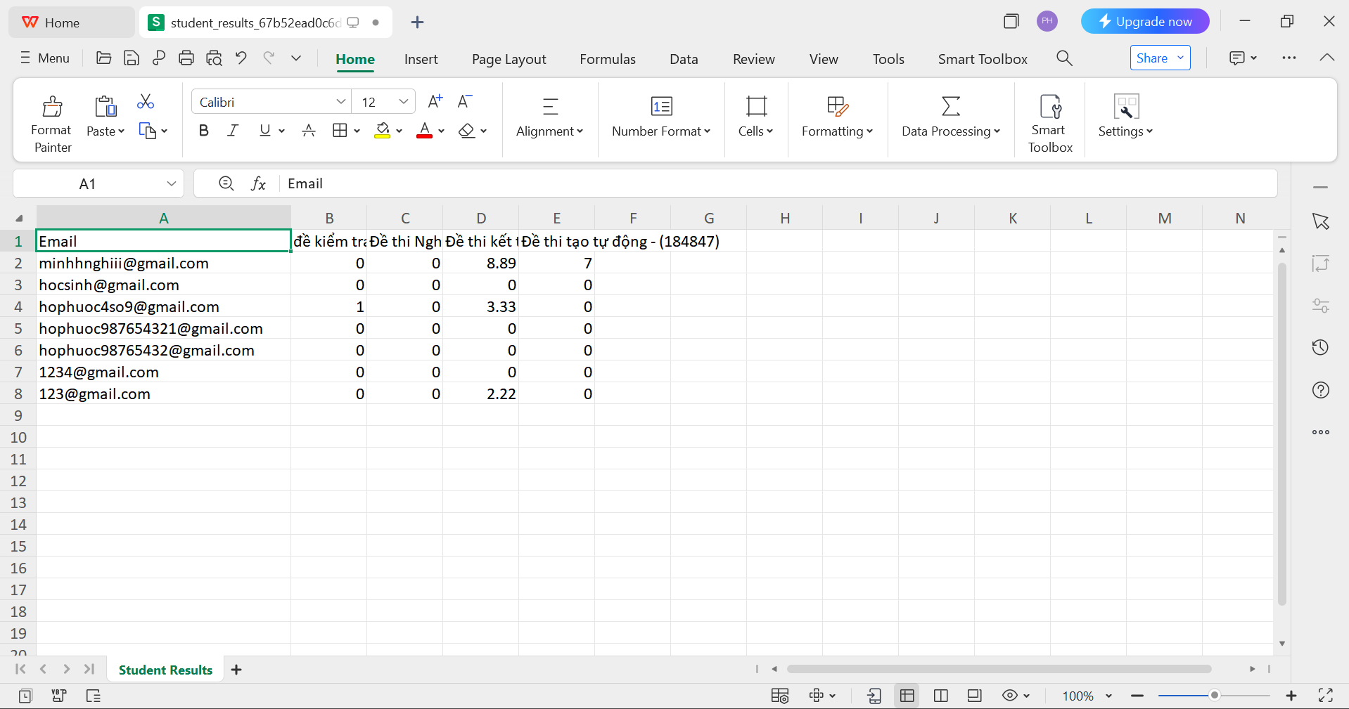

* + - * 1. File kết quả làm bài kiểm tra của học sinh trong lớp
    1. Giao diện trang quản lý đề thi trong phần quản lý lớp học

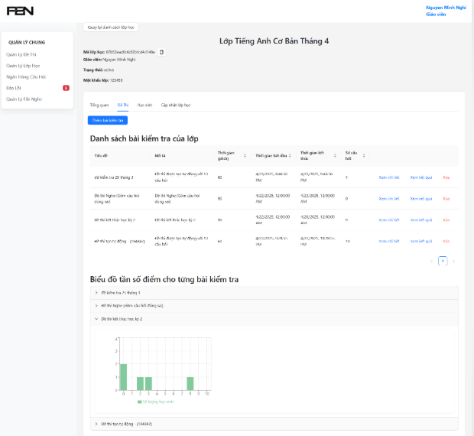

* + - * 1. Giao diện trang quản lý đề thi trong phần quản lý lớp học

Trong thẻ Đề thi, giáo viên có thể thêm, xóa đề thi xem tổng quan kết quả làm của đề thi đó. Tại đây, giao diện hiển thị danh sách các đề thi đã được giáo viên thêm vào lớp, cùng với các thông tin cấu hình quan trọng như tiêu đề đề thi, thời gian làm bài, thời gian bắt đầu và kết thúc cho phép làm bài, cũng như trạng thái hiện tại của đề thi.

Giáo viên có đầy đủ các quyền để quản lý các đề thi trong phạm vi lớp học này:

- Thêm đề thi: Lựa chọn và thêm các đề thi có sẵn từ ngân hàng câu hỏi của hệ thống vào danh sách bài kiểm tra của lớp.

- Chỉnh sửa cấu hình: Điều chỉnh các cài đặt riêng cho đề thi trong lớp, ví dụ như giới hạn thời gian làm bài, thời gian mở/đóng đề, hoặc các tùy chọn xáo trộn câu hỏi/đáp án.

- Xóa đề thi: Gỡ bỏ một đề thi khỏi danh sách các bài kiểm tra được giao cho lớp đó.

Giao diện trang kết quả làm bài của học sinh trong phần quản lý lớp học

Giáo viên có thể xem tổng quan kết quả làm bài của toàn bộ lớp đối với mỗi đề thi. Quan trọng hơn, giao diện cho phép giáo viên xem chi tiết kết quả làm bài của từng học sinh cho một bài kiểm tra cụ thể. Chức năng này không chỉ cung cấp điểm số cuối cùng và các câu trả lời đúng/sai, mà còn cho phép giáo viên xem học sinh đã làm bài như thế nào, bao gồm thời gian hoàn thành, thời gian dành cho từng câu hỏi, thứ tự trả lời, giúp giáo viên hiểu rõ hơn về quá trình làm bài và những khó khăn mà học sinh gặp phải.

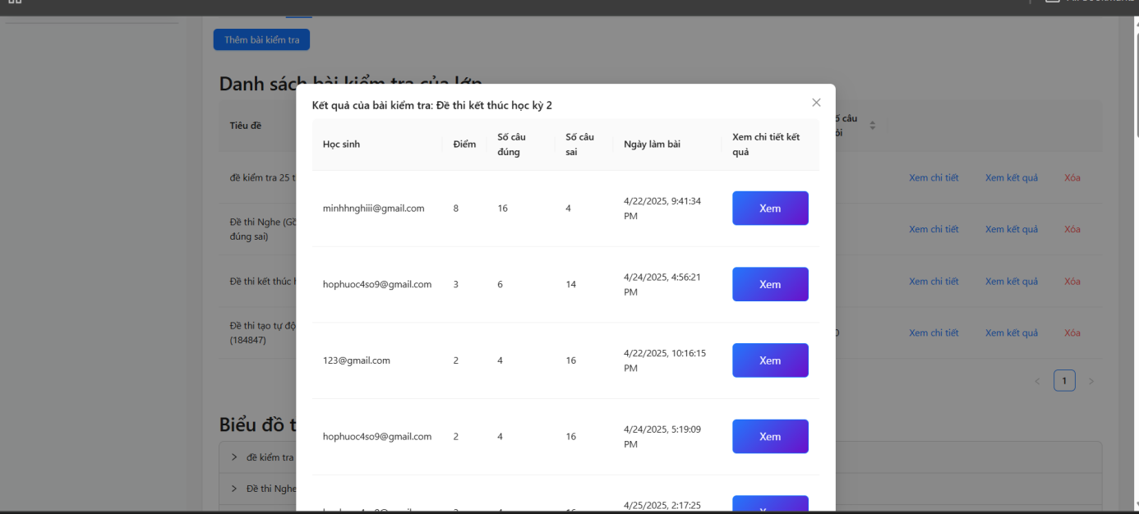

* + - * 1. Xem chi tiết kết quả làm bài của bài kiểm tra cụ thể của học sinh

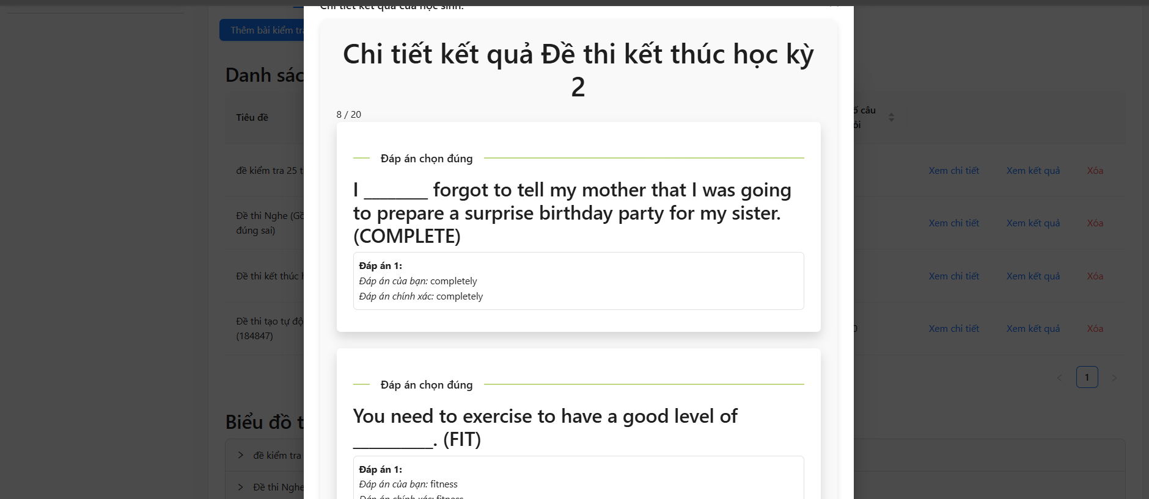

* + - * 1. Giáo viên cũng có thể xem học sinh đã làm bài như thế nào
    1. Giao diện trang quản lý học sinh trong phần quản lý lớp học

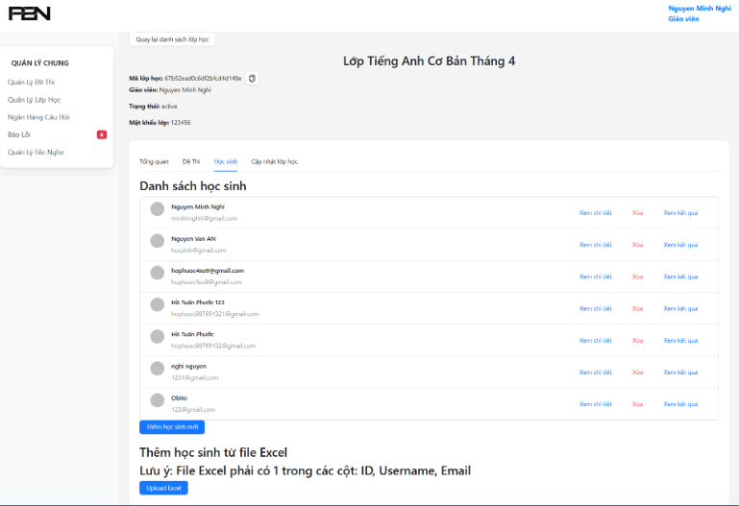

* + - * 1. Giao diện trang quản lý học sinh trong phần quản lý lớp học

Trong thẻ học sinh, giáo viên có thể xem danh sách học sinh có trong lớp có thể thêm học sinh bằng cách thêm thủ công học nhập từ file Excel

Trong giao diện xem thông tin chi tiết của một lớp học cụ thể, thẻ Học sinh cung cấp cho giáo viên các công cụ chuyên biệt để quản lý danh sách thành viên của lớp đó.

Tại đây, giao diện hiển thị một danh sách đầy đủ và chi tiết các học sinh hiện đang tham gia lớp học này. Giáo viên có thể xem các thông tin cơ bản của từng học sinh được liệt kê.

Giao diện hỗ trợ giáo viên nhiều phương thức linh hoạt để thêm học sinh vào lớp:

Thêm thủ công: Cho phép giáo viên nhập thông tin của từng học sinh một cách trực tiếp thông qua một biểu mẫu đơn giản, phù hợp khi cần thêm một vài học sinh lẻ.

Nhập từ file Excel: Cung cấp khả năng tải lên một tệp tin Microsoft Excel đã được chuẩn bị sẵn chứa danh sách học sinh theo một cấu trúc định dạng quy định. Hệ thống sẽ xử lý file này để thêm hàng loạt học sinh vào lớp. Một tính năng hỗ trợ quan trọng trong quá trình nhập file là nếu hệ thống phát hiện lỗi ở bất kỳ dòng dữ liệu nào (ví dụ: sai định dạng, thiếu thông tin bắt buộc), giao diện sẽ hiển thị danh sách chi tiết các dòng bị lỗi đó, giúp giáo viên dễ dàng xác định vấn đề, sửa chữa file và thực hiện lại thao tác nhập một cách chính xác.

Ngoài chức năng thêm học sinh, giao diện này còn cung cấp các công cụ quản lý khác đối với từng học sinh trong danh sách lớp, chẳng hạn như xem chi tiết thông tin cá nhân của học sinh, hoặc xóa học sinh khỏi danh sách lớp khi cần thiết. Quan trọng hơn, giáo viên có thể dễ dàng xem lại các bài kiểm tra mà học sinh đó đã làm và kết quả tương ứng trong phạm vi các bài kiểm tra được giao cho lớp này. Giao diện này cung cấp cho giáo viên bộ công cụ toàn diện để kiểm soát danh sách thành viên của lớp và theo dõi sát sao quá trình học tập cũng như kết quả làm bài của từng em.

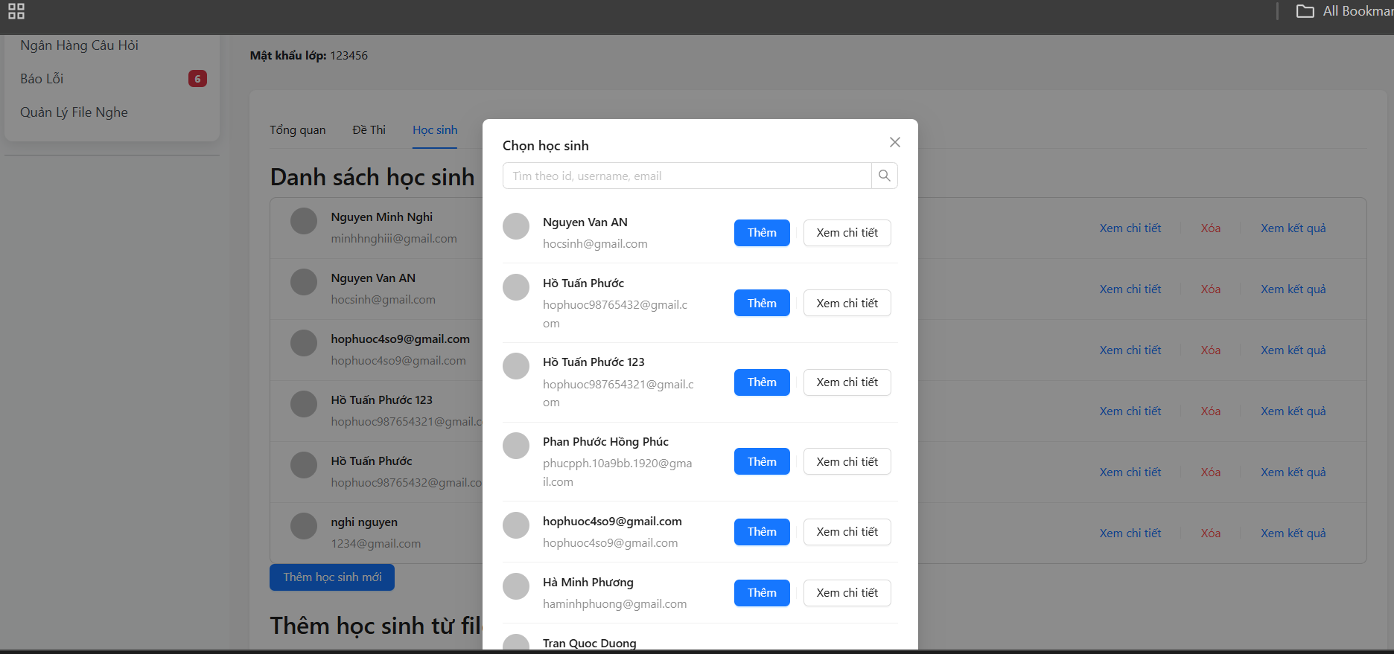

* + - * 1. Thêm học sinh thủ công

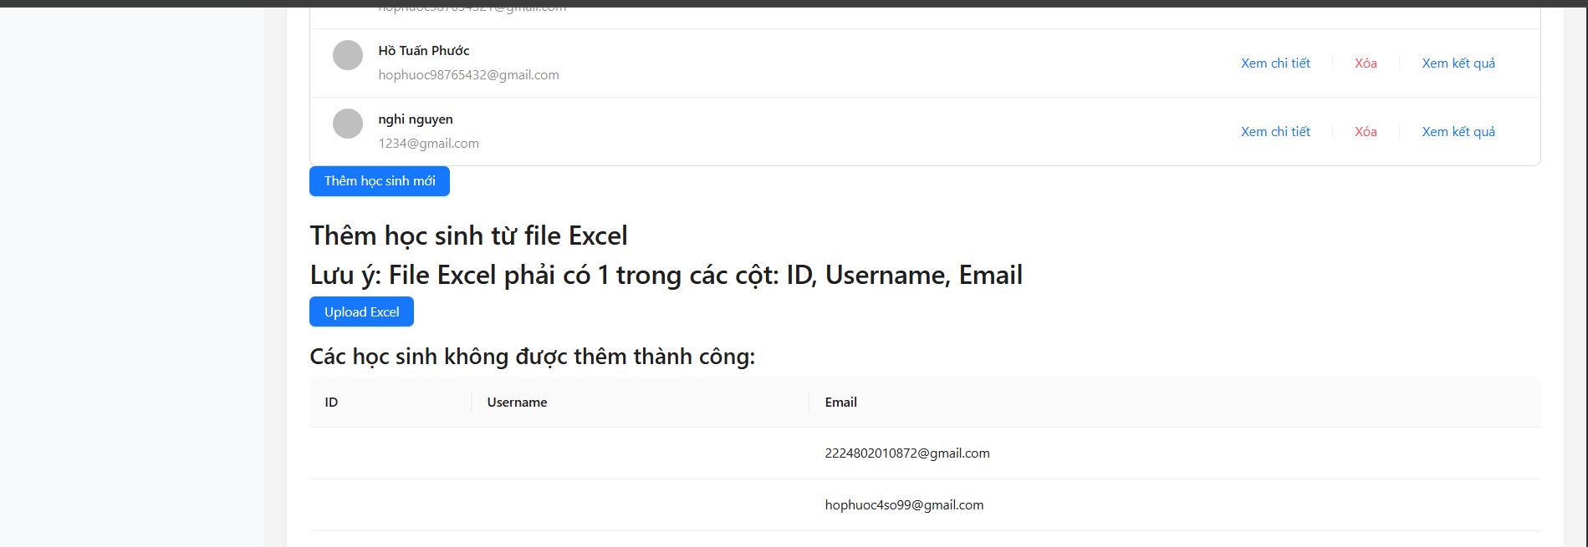

* + - * 1. Thông báo thêm học sinh thành công và danh sách thêm thất bại

Thêm học sinh bằng file, nếu thêm không thành công hiển thị ra danh sách các dòng bị lỗi để giáo viên có thể xem và kiểm tra lại

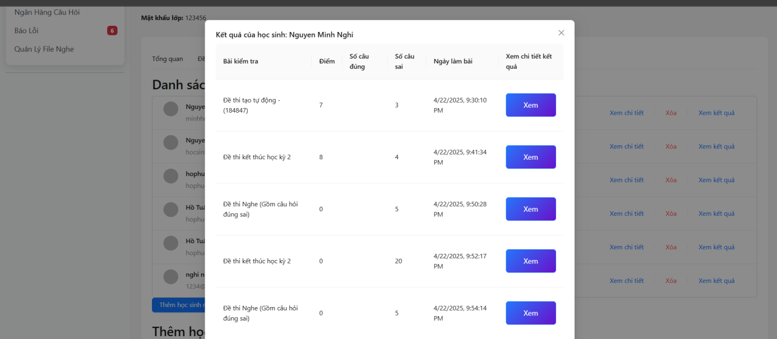

* + - * 1. Kết quả bài kiểm tra của học sinh có trong lớp

Giáo viên cũng có thể xem các bài kiểm tra mà học sinh đã làm có trong lớp

* + 1. Giao diện trang quản lý file nghe

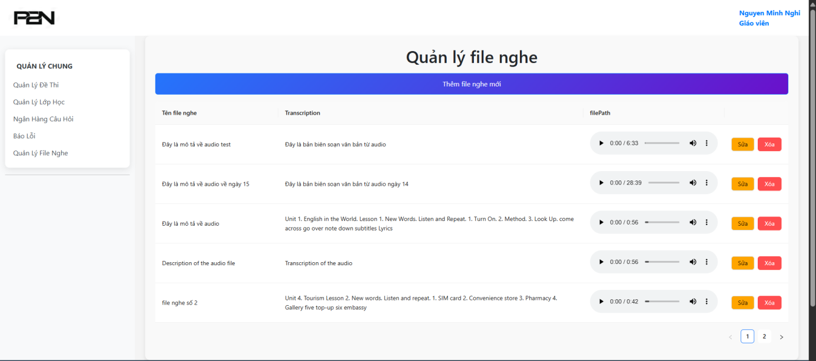

* + - * 1. Quản lý file nghe

Giao diện này hiển thị một danh sách chi tiết các file nghe hiện có, cùng với các thông tin liên quan như tên file, thời lượng phát, và trạng thái văn bản đi kèm.

Tại giao diện này, giáo viên có đầy đủ các quyền để quản lý danh sách file nghe của mình. Giáo viên có thể thêm file nghe mới bằng cách tải lên các tệp âm thanh từ máy tính cá nhân hoặc các nguồn khác vào kho dữ liệu của hệ thống. Ngoài ra, giáo viên có thể chỉnh sửa thông tin của file nghe đã tải lên, bao gồm cập nhật tên gọi, mô tả hoặc các thuộc tính khác liên quan. Nếu không còn sử dụng đến, giáo viên cũng có thể xóa file nghe để gỡ bỏ khỏi danh sách quản lý.

Đặc biệt, giao diện này tích hợp một chức năng hỗ trợ đắc lực cho việc ôn tập là khả năng tự động tạo văn bản (transcription) dựa trên nội dung âm thanh của file nghe. Giáo viên có thể sử dụng chức năng này để hệ thống xử lý và tạo ra phần văn bản tương ứng với bài nghe. Việc cung cấp văn bản đi kèm giúp học sinh rất nhiều trong quá trình ôn tập kỹ năng nghe hiểu, cho phép các em vừa rèn luyện khả năng nghe, vừa có thể đối chiếu và kiểm tra lại nội dung.

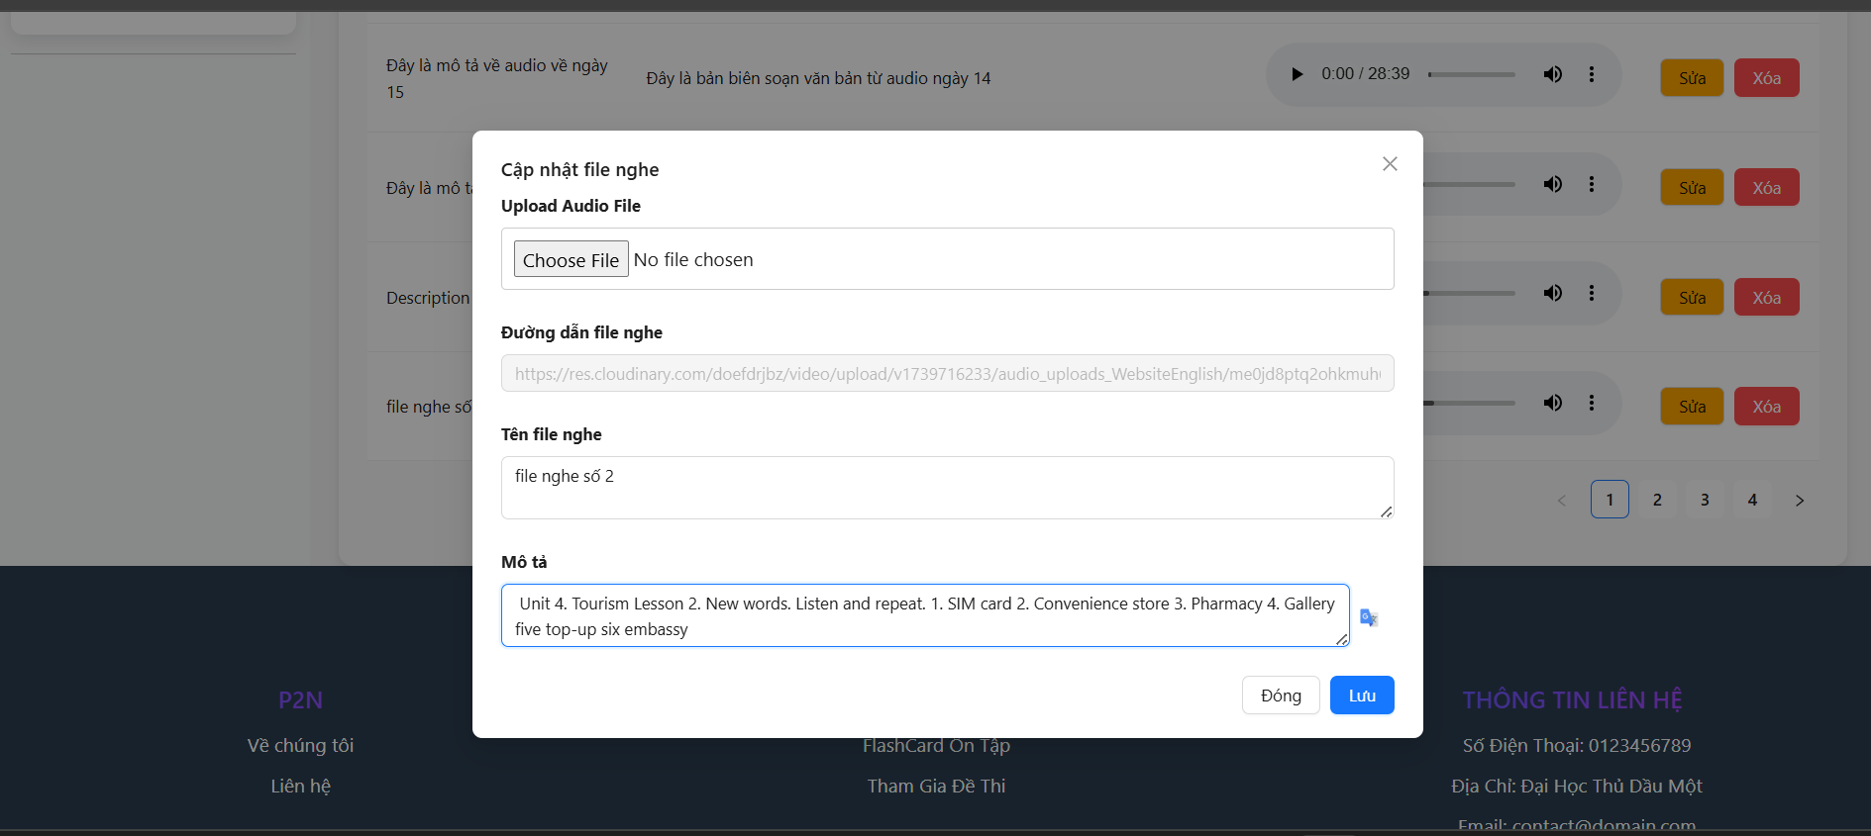

* + - * 1. Chuyển file nghe thành văn bản

Giáo viên có thể ấn vào nút tạo văn bản để tự động tạo văn bản dựa vào nội dung của file nghe giúp học sinh có thể dễ dàng hơn khi ôn tập.

* + 1. Giao diện trang quản lý báo lỗi

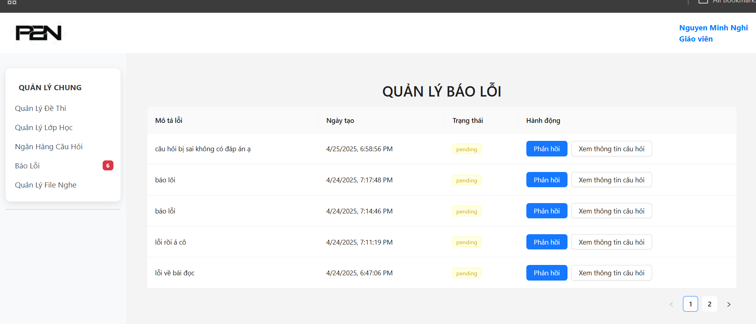

* + - * 1. Giao diện xử lý báo lỗi của giáo viên

Tại giao diện này, hệ thống hiển thị một danh sách tập trung các báo cáo lỗi hoặc góp ý được học sinh gửi lên. Mỗi mục trong danh sách trình bày các thông tin tóm lược như mô tả ban đầu về lỗi/vấn đề, thời gian báo cáo, và trạng thái xử lý hiện tại của báo cáo đó.

Chức năng cốt lõi của giao diện này là cho phép giáo viên xem lại chi tiết từng báo cáo và gửi phản hồi trực tiếp tới báo cáo cụ thể đó. Thông qua chức năng phản hồi, giáo viên có thể cung cấp giải thích, hướng dẫn xử lý, hoặc thông báo về tình trạng tiếp nhận và kế hoạch khắc phục lỗi cho học sinh đã gửi báo cáo. Ngoài ra, giao diện cũng có thể tích hợp các công cụ hỗ trợ khác như xem thông tin liên quan đến bối cảnh báo lỗi (ví dụ: xem lại câu hỏi hoặc bài thi mà học sinh gặp vấn đề).

Từ phía học sinh, việc gửi báo cáo lỗi được ghi nhận và theo dõi tại đây, và họ sẽ nhận được phản hồi từ giáo viên thông qua cùng một kênh. Quá trình tương tác hai chiều này giúp học sinh cảm thấy được lắng nghe và hỗ trợ, đồng thời giúp giáo viên/người quản lý thu thập thông tin hữu ích để liên tục cải thiện và nâng cao chất lượng hệ thống.

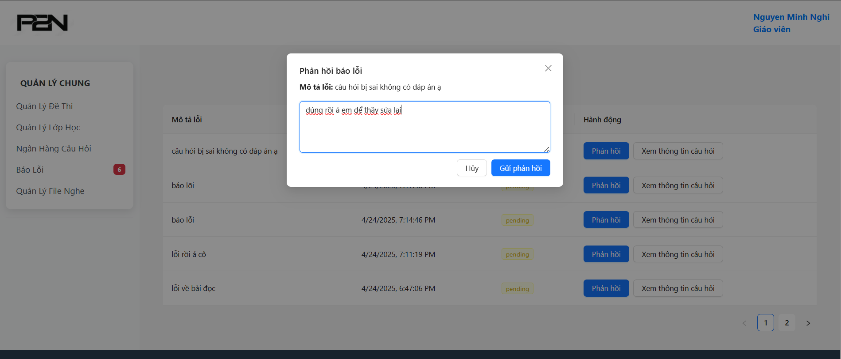

* + - * 1. Giáo viên có thể gửi phản hồi

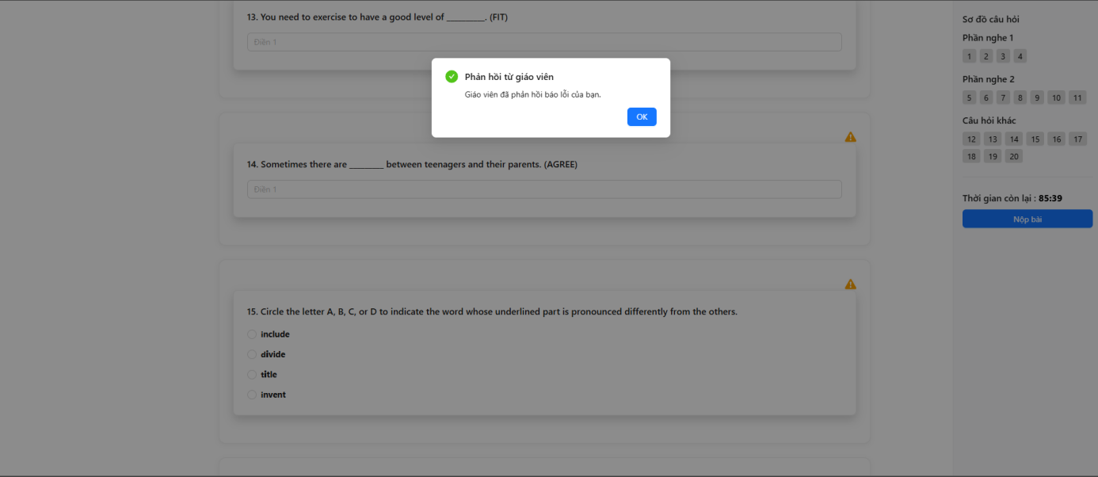

* + - * 1. Kết quả Học sinh gửi báo lỗi nhận được phản hồi của giáo viên thành công
  1. Phần quản trị viên
     1. Giao diện trang quản lý yêu cầu xác thực tài khoản cho giáo viên.

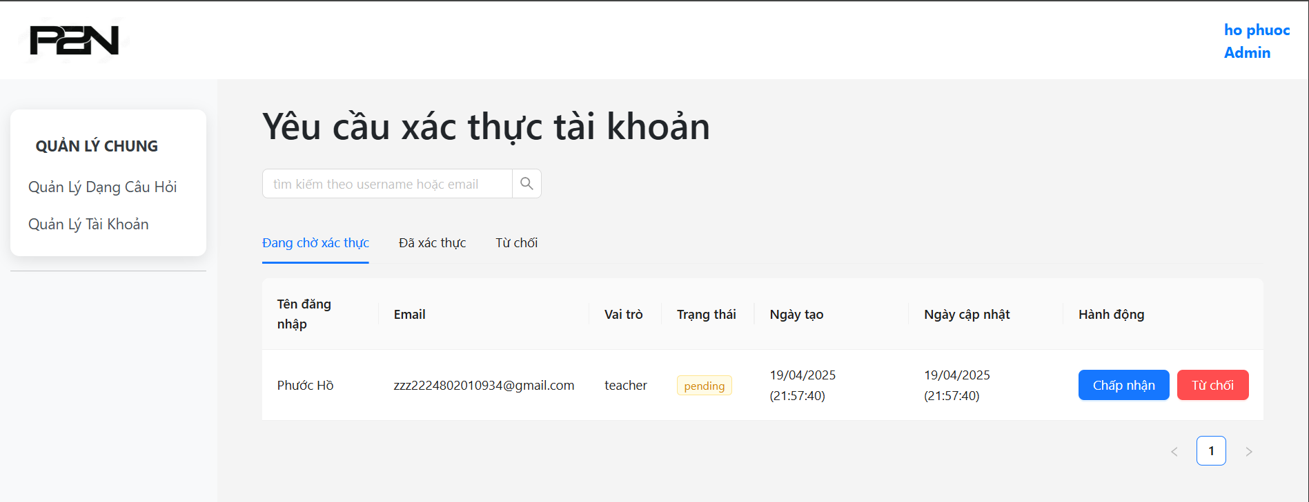

* + - * 1. Duyệt tài khoản giáo viên

Tại giao diện này, người quản lý có thể xem xét các yêu cầu đăng ký tài khoản giáo viên. Hệ thống tổ chức và hiển thị danh sách các yêu cầu này theo trạng thái xử lý, bao gồm các nhóm chính: Đang chờ duyệt (những yêu cầu mới cần được xem xét), Đã duyệt/Đã xác thực (những tài khoản đã được chấp thuận), và Đã từ chối (những tài khoản không được cấp quyền giáo viên).

Đối với mỗi yêu cầu đăng ký, giao diện cung cấp thông tin chi tiết về người dùng, cho phép người quản lý đánh giá tính hợp lệ và người quản lý có quyền thực hiện hành động duyệt (chấp nhận) yêu cầu để cấp quyền giáo viên cho tài khoản đó, hoặc từ chối yêu cầu nếu không phù hợp. Chức năng này giúp đảm bảo rằng chỉ những người dùng hợp lệ mới có được các quyền và truy cập vào các chức năng quản lý dành cho giáo viên trên hệ thống.

* + 1. Giao diện trang quản lý dạng câu hỏi

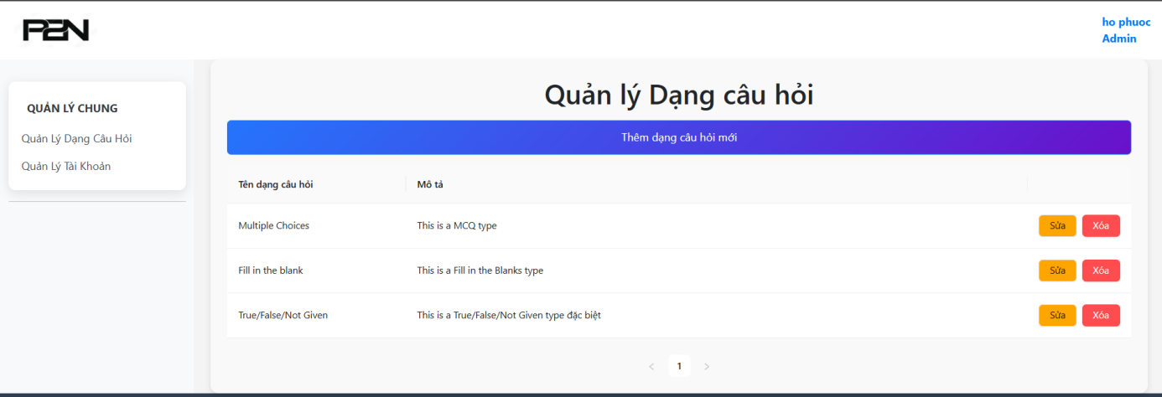

* + - * 1. Giao diện quản lý dạng câu hỏi

Giáo viên có thể dễ dàng quản lý các dạng câu hỏi sẵn có trong hệ thống

Tại giao diện này, hệ thống hiển thị danh sách các dạng câu hỏi đã được định nghĩa sẵn (ví dụ: Trắc nghiệm đơn lẻ, Điền vào chỗ trống, True/False/Not Given, v.v.). Người dùng có thể dễ dàng xem lại thông tin chi tiết về từng dạng câu hỏi hiện có trong hệ thống. Ngoài ra giao diện này cung cấp các công cụ để quản lý các dạng câu hỏi sẵn có như là:

Thêm dạng câu hỏi mới: Định nghĩa và bổ sung các loại hình câu hỏi mới vào hệ thống nếu cần.

Chỉnh sửa thông tin: Cập nhật tên gọi, mô tả hoặc các thuộc tính khác của các dạng câu hỏi hiện có.

Xóa dạng câu hỏi: Loại bỏ những dạng câu hỏi không còn phù hợp hoặc không được sử dụng nữa.

1. KẾT LUẬN

1. Kết quả đạt được

Qua thời gian thực hiện đề tài, với nhiều sự nỗ lực và nhận được nhiều sự giúp đỡ của quý thầy cô, nhóm thực hiện đề tài đã thực hiện được các chức năng cơ bản đề ra như ban đầu của báo cáo. Qua đó, phần nào cũng nâng cao được kiến thức và khả năng lập trình cũng như tự nghiên cứu, tìm hiểu thông qua các tài liệu khác nhau, thực sự giúp ích cho công việc của bản thân sau này khi ra trường. Về website ôn thi trắc nghiệm tiếng Anh cho học sinh trung học phổ thông có thể nói đã có thể vận hành một cách cơ bản và hệ thống và đạt độ chính xác 80% với thực tế.

Qua thời gian tìm hiểu về các công cụ, phân tích yêu cầu nghiệp vụ. Với sự nỗ lực của bản thân, nhóm thực hiện đã xây dựng website với các chức năng sau:

Về phía học sinh, các em có thể tham gia các kỳ thi chung do hệ thống tổ chức ngay trên giao diện chính. Ngoài ra, học sinh còn có thể rèn luyện từ vựng thông qua các bộ flashcard ôn tập được phân chia theo chủ đề, giúp ghi nhớ lâu dài và linh hoạt hơn. Mỗi học sinh có trang quản lý cá nhân để thay đổi thông tin, cập nhật hồ sơ học tập và xem lại thống kê các bài làm đã hoàn thành, giúp tự đánh giá và lên kế hoạch học tập phù hợp. Đồng thời, học sinh được có thể xem danh sách các lớp mà mình đang tham gia và xem chi tiết các kỳ thi có trong từng lớp, từ đó dễ dàng theo dõi tiến độ học của bản thân.

Về phía giáo viên, trang quản lý lớp học cho phép thầy cô tạo mới, chỉnh sửa hoặc xóa lớp, đồng thời thêm hoặc loại bỏ các kỳ thi gắn với từng lớp học. Khi cần tổng hợp kết quả, giáo viên chỉ cần xuất file điểm số của các học sinh có trong lớp. Với chức năng quản lý kỳ thi, thầy cô có thể tự tạo đề, chỉnh sửa hoặc xóa kỳ thi; xem chi tiết cấu trúc, thời gian làm bài và cũng có thể xuất file word câu hỏi nếu giáo viên có nhu cầu. Bên cạnh đó, ngân hàng câu hỏi hỗ trợ thêm mới, sửa đổi hoặc xóa câu hỏi trong ngân hàng, kèm theo phân loại theo chủ đề, độ khó và loại câu hỏi giúp xây dựng đề thi linh hoạt và đa dạng.

Về phía người quản lý hệ thống, có thể duyệt thông tin mà giáo viên đã đăng ký, xác thực các quyền của người dùng. Bên cạnh đó, người quản lý có thể quản lý toàn bộ các dạng câu hỏi chung của hệ thống: tạo mới, chỉnh sửa hoặc xóa các loại hình câu hỏi, phục vụ cho việc xây dựng ngân hàng câu hỏi và tạo đề thi

2. Hạn chế

Mặc dù hệ thống website ôn thi trắc nghiệm tiếng Anh đã được xây dựng và mang lại những lợi ích nhất định cho học sinh THPT, đề tài vẫn còn tồn tại một số điểm hạn chế và gặp phải khó khăn trong quá trình triển khai ban đầu. Cụ thể, giao diện người dùng hiện tại vẫn chưa được tối ưu hóa hoàn toàn để đạt được sự thân thiện và dễ dàng sử dụng tối đa cho đối tượng học sinh. Bên cạnh đó, tốc độ tải trang ở một số chức năng hoặc khi truy cập vào các phần có nhiều nội dung vẫn còn chậm, điều này có thể ảnh hưởng đến trải nghiệm học tập liền mạch của người dùng.

3. Hướng phát triển của đề tài

Để khắc phục các hạn chế hiện có và mở rộng tiềm năng của đề tài trong tương lai, một số hướng phát triển tiềm năng có thể được xem xét.

Thứ nhất, việc phát triển ứng dụng trên nền tảng di động sẽ là một bước tiến quan trọng, giúp học sinh có thể truy cập hệ thống và ôn tập mọi lúc mọi nơi một cách thuận tiện hơn thông qua điện thoại thông minh hoặc máy tính bảng.

Thứ hai, tích hợp thêm các nội dung học tập đa dạng như video bài giảng hoặc các tài nguyên trực quan khác liên quan đến kiến thức tiếng Anh không chỉ làm phong phú thêm nguồn tài liệu ôn tập mà còn giúp học sinh tiếp thu kiến thức một cách sinh động và hiệu quả hơn, bổ trợ cho hình thức trắc nghiệm truyền thống.

PHỤ LỤC

**1. API Gemini**

Mục đích: Tạo và xử lý văn bản, dịch ngôn ngữ, viết các loại nội dung sáng tạo khác nhau và trả lời các câu hỏi của bạn một cách đầy đủ thông tin, tạo và đưa ra lời khuyên dựa vào thông tin bài làm của học sinh đã cung cấp.

Triển khai: dựa vào thư viện "@google/generative-ai" và API key để xử lý

Yêu cầu đầu vào:

prompt: Chuỗi văn bản chứa yêu cầu hoặc hướng dẫn bạn muốn Gemini thực hiện.

Sử dụng API mã nguồn Javascipt

Khai báo thư viện, mô hình và API KEY

import { GoogleGenerativeAI } from "@google/generative-ai";

const configValue: string = import.meta.env.VITE_GEMINI_API_KEY || "default_api_key";

const genAI = new GoogleGenerativeAI(configValue);

const model = genAI.getGenerativeModel({ model: "gemini-2.0-flash" });

const extractContent = (response: any): string => {

return response?.candidates?.[0]?.content?.parts?.[0]?.text || "No content available";

};

Hàm bất đồng bộ để gọi API Gemini và trả về nội dung

export const gemini = async (prompt: string) => {

try {

const result = await model.generateContent(prompt);

const content = extractContent(result.response);

return content;

} catch (error) {

console.error("Error generating content with Gemini API:", error);

return "An error occurred while processing your request.";

}

};

Mã lỗi HTTP

|  |  |
| --- | --- |
| HTTP Code | Mô tả |
| 401 | Unauthorized - API key không hợp lệ hoặc bị thiếu. |
| 400 | Bad Request - Yêu cầu không hợp lệ (ví dụ: prompt quá dài). |
| 429 | Too Many Requests - Đã vượt quá giới hạn sử dụng API. |
| 500 | Internal Server Error - Lỗi máy chủ của Google Gemini. |
| 503 | Service Unavailable - Dịch vụ Google Gemini tạm thời không khả dụng. |

**TÀI LIỆU THAM KHẢO**

1. Tài liệu sách

1. Joe Morgan (2021) How To Code in React.js eBook
2. Chris Sev (2021) Getting Started with React

2. Tài liệu web

1. thptlythaito.edu.vn. (n.d.). Tầm quan trọng và lợi ích từ việc học tiếng Anh. https://thptlythaito.edu.vn/tam-quan-trong-va-loi-ich-tu-viec-hoc-tieng-anh/. Ngày truy cập: 20/04/2025
2. One World Beyond Borders. (n.d.). Duolingo Review: Free Application Language. https://oneworldbeyondborders.com/en/duolingo-review-free-application-language/. Ngày truy cập: 20/04/2025
3. FPT Shop. (n.d.). Quizlet là gì? Ưu nhược điểm của việc sử dụng Quizlet. https://fptshop.com.vn/tin-tuc/thu-thuat/quizlet-la-gi-uu-nhuoc-diem-cua-viec-su-dung-quizlet-150206. Ngày truy cập: 20/04/2025
4. Yêu Dạy Học. (n.d.). Ưu điểm và khuyết điểm của Azota. https://yeudayhoc.com/uu-diem-va-khuyet-diem-cua-azota/. Ngày truy cập: 20/04/2025
5. Tuổi trẻ . (n.d.). Đề án 5695 - tiền đề đưa tiếng Anh thành ngôn ngữ thứ hai trong trường học:
6. <https://tuoitre.vn/de-an-5695-tien-de-dua-tieng-anh-thanh-ngon-ngu-thu-hai-trong-truong-hoc-20241129200648879.htm> Ngày truy cập: 19/04/2025
7. AUTH0. (n.d.). Introduction to JSON Web Tokens. Introduction to JSON Web Tokens. <https://jwt.io/introduction> Ngày truy cập: 01/02/2025
8. daily.dev. (2024, 6 22). RESTful API Design Best Practices Guide 2024. RESTful API Design Best Practices Guide 2024. https://daily.dev/blog/restful-api-design-best-practices-guide-2024 Ngày truy cập: 01/02/2025
9. Express. (n.d.). ExpressJS Documentation. Express - Node.js web application framework. Ngày truy cập: 01/02/2025
10. Google. (2025, 2 5). API dành cho nhà phát triển Gemini. Read API Docs. https://ai.google.dev/gemini-api/docs?hl=vi Ngày truy cập: 01/02/2025
11. NodeJS. (n.d.). Node.js v23.10.0 documentation. Node.js Documentation. https://nodejs.org/docs/latest/api/ Ngày truy cập: 01/02/2025
12. ReactJs. (n.d.). React Reference Overview. React Reference Overview. https://react.dev/reference/react Ngày truy cập: 01/02/2025
13. w3School. (n.d.). MongoDB Tutorial. MongoDB Tutorial. https://www.w3schools.com/mongodb/ Ngày truy cập: 01/02/2025
14. typescriptlang. (n.d.). TypeScript Documentation. <https://www.typescriptlang.org/docs/> Ngày truy cập: 01/02/2025
15. gemini-api. (n.d.). API dành cho nhà phát triển Gemini. <https://ai.google.dev/gemini-api/docs/> Ngày truy cập: 01/02/2025
16. Youtube api. (n.d.). API Reference. <https://developers.google.com/youtube/v3/docs?hl=vi> Ngày truy cập: 01/02/2025
17. Groq. (n.d.).Fast LLM inference, OpenAI-compatible. Simple to integrate, easy to scale. Start building in minutes. <https://console.groq.com/docs/overview> Ngày truy cập: 01/02/2025